antoantaichinh.vn
Mô tả công việc Frontend
Kèm ảnh tham chiếu chụp từ bản dựng thử
Ngày lập | 13/10/2026
Nguồn | Bản dựng thử antoantaichinh-ban-dung-thu.html (7 màn hình, 200 câu hỏi / 8 chuyên đề)
Người thực hiện | FE1 và FE2 (26 công việc, 24 ngày công). Ngày 1–11 phát triển; ngày 12–13 rà soát giao diện và kiểm thử tích hợp; ngày 14 nghiệm thu và vận hành.
Tài liệu đi kèm | Ke-hoach-cong-viec-antoantaichinh-v3.xlsx: toàn bộ 60 công việc của 4 người, hợp đồng API, CSDL, document type, câu hỏi mở. Thư mục anh/: 47 ảnh gốc độ phân giải đầy đủ.

Ảnh trong tài liệu chụp ở bề rộng 1440px (máy tính), 1024px (máy tính bảng) và 390px (điện thoại). Ảnh dài được cắt thành nhiều phần để vừa trang. Khi cần xem chi tiết từng điểm ảnh, mở tệp gốc trong thư mục anh/ hoặc mở trực tiếp bản dựng.

Mục lục
Mục lục 2
1. Phạm vi và cách làm việc 4
1.1. Kiến trúc đã chốt 4
1.2. Quy ước cho Frontend 4
1.3. Bảng URL 4
2. Biến thiết kế 6
2.1. Màu 6
2.2. Chữ 8
2.3. Bố cục, bo góc, bóng 8
2.4. Nút 10
2.5. Chuyển động 10
3. Phân công và lịch Frontend 11
FE1 — Nền tảng giao diện, layout chung, trang Giới thiệu, Ứng phó khẩn cấp, Thủ đoạn, mẫu trang bài viết 11
FE2 — Bộ trắc nghiệm, Thử sức, Cuộc thi trực tuyến, Tham gia, Hỏi – Đáp, chức năng Chữ to 11
Mốc chung của cả nhóm 12
4. Công việc của FE1 14
FE-01 · Khung CSS, biến thiết kế, kiểu chữ và bộ thành phần dùng chung 14
FE-02 · Dải trên cùng, header, footer 15
FE-03 · Menu cho màn hình ≤ 1080px (bản dựng chưa có) 17
FE-08 · Khối hero dùng chung cho 6 trang con 20
FE-13 · Mẫu trang danh sách, trang bài viết, kết quả tìm kiếm, trang lỗi (bản dựng chưa có) 22
FE-05 · Băng chuyền hero 5 slide 24
FE-06 · Khối “Website này là gì” và “Chỉ một địa chỉ duy nhất” 27
FE-07 · Khối Cam kết, Chính sách, Liên hệ 31
FE-09 · Khối chọn tình huống (3 ô lớn và 2 lối phụ) 35
FE-10 · Khối Số cần biết, Dấu hiệu, Tự kiểm tra 38
FE-11 · Hero có ô tìm, khối “bốn thứ” và “cách họ làm” 43
FE-12 · Khối Theo lĩnh vực, Cảnh báo mới, Tìm hiểu sâu 47
FE-14 · Rà soát responsive, khả năng tiếp cận và trình duyệt cho các trang của FE1 49
5. Công việc của FE2 50
FE-28 · Lớp trạng thái và lớp gọi API của cuộc thi 50
FE-23 · Bộ thành phần trắc nghiệm dùng chung cho Thử sức và Cuộc thi 51
FE-24 · Trang Thử sức: 8 câu 58
FE-25 · Màn Đăng ký dự thi 60
FE-26 · Màn Danh sách chuyên đề, Giới thiệu chuyên đề và cột bên 72
FE-27 · Màn Câu hỏi có đồng hồ đọc và màn Xong chuyên đề 81
FE-29 · Nộp bài, hộp thoại dự thưởng cho thí sinh ẩn danh, màn kết quả lượt thi (bản dựng chưa có) 88
FE-20 · Trang Tham gia 90
FE-21 · Trang Hỏi – Đáp: ba bước, thanh khẩn cấp, danh sách đã trả lời 93
FE-22 · Form gửi câu hỏi, kiến nghị, góp ý 96
FE-04 · Chức năng “A+ Chữ to” (bản dựng có nút nhưng chưa xử lý) 99
FE-30 · Giao diện tối giản cho các trang quản trị 100
FE-31 · Rà soát responsive, khả năng tiếp cận và trình duyệt cho các trang của FE2 101
6. Hợp đồng API 102
API-01 · POST /api/v1/contest/entries 102
API-02 · GET /api/v1/contest/entries/me 102
API-03 · POST /api/v1/contest/entries/me/answers 103
API-04 · PUT /api/v1/contest/entries/me/contact 103
API-05 · POST /api/v1/contest/entries/me/submit 104
API-06 · POST /api/v1/questions 104
QUIZ-01 · GET /api/v1/quiz/topics 105
QUIZ-02 · GET /api/v1/quiz/topics/{n}/questions 105
QUIZ-03 · GET /api/v1/quiz/sample 105
Bảng mã lỗi 107
7. Khác biệt so với bản dựng 108
8. Câu hỏi mở cần chốt 110

1. Phạm vi và cách làm việc

1.1. Kiến trúc đã chốt
Hạng mục | Quyết định
Nền tảng | Umbraco 17 LTS (.NET 10), gói gốc từ NuGet, không dùng bản fork của portal DMST.
CSDL nội dung | SQLite mặc định của Umbraco: file umbraco/Data/Umbraco.sqlite.db.
CSDL ứng dụng | File SQLite riêng App_Data/app.sqlite.db (EF Core, bật WAL) cho lượt thi, đáp án, quay số, câu hỏi gửi lên.
Giao diện | Razor render phía máy chủ; CSS thuần + JavaScript thuần (ES module), không dùng framework, không cần bước build Node khi triển khai.
Tài nguyên tĩnh | Tự host font Manrope và GSAP 3.12.5 trong wwwroot/assets; ảnh hero chuyển từ base64 sang file WebP.
Ngân hàng câu hỏi | Lưu trong CSDL ứng dụng (bảng quiz_topic, quiz_question). Quản trị nhập bằng file Excel “ma trận câu hỏi”. Trình duyệt đọc qua 3 API có bộ nhớ đệm; máy chủ chấm theo dữ liệu trong CSDL.
Đồng bộ cấu trúc | uSync: document type, data type, template, nội dung mẫu lưu thành file trong git để 4 người dùng chung.
Triển khai | Một tiến trình .NET sau reverse proxy (Nginx hoặc IIS). Cấu hình tối thiểu 2 vCPU / 4 GB RAM. Chỉ chạy một instance.
Sao lưu | Sao chép hai file .db và thư mục wwwroot/media theo lịch hằng ngày.

1.2. Quy ước cho Frontend
- FE viết thẳng file .cshtml trong project Umbraco (Views/, Views/Partials/), nội dung tĩnh trước. Chỗ nào cần dữ liệu động thì đặt chú thích @* BE: mô tả dữ liệu *@ để BE gắn sau.
- Bản dựng viết toàn bộ bằng style nội dòng. Khi chuyển phải tách thành class trong CSS; không để thuộc tính style trong HTML (để bật được CSP chặt).
- CSS đặt ở wwwroot/assets/css: tokens.css (biến), base.css (reset, chữ, tiện ích), components.css (nút, thẻ, form), và mỗi trang một file riêng nếu cần. JS đặt ở wwwroot/assets/js, mỗi chức năng một module.
- Giữ nguyên câu chữ tiếng Việt của bản dựng, trừ những chỗ được liệt kê ở mục “Khác biệt so với bản dựng”.
- Giữ nguyên cấu trúc ngữ nghĩa và thuộc tính ARIA đã có trong bản dựng (header, nav, main, section aria-labelledby, role tab, aria-live, aria-current).
- Mọi phần tử bấm được phải dùng được bằng bàn phím, có viền focus rõ (outline 2px #E53935, lệch 2px).
- Kiểm tra ở các bề rộng 360, 390, 768, 1024, 1280, 1440 px trên Chrome, Edge, Firefox, Safari iOS.

1.3. Bảng URL
Trang | URL mới | Trong bản dựng | Document type | Template
Giới thiệu (trang chủ) | / | #/gioi-thieu | home | Home.cshtml
Ứng phó khẩn cấp | /ung-pho | #/ung-pho | ungPhoPage | UngPho.cshtml
Thủ đoạn | /thu-doan | #/thu-doan | thuDoanPage | ThuDoan.cshtml
Danh mục bài (6 lĩnh vực, cảnh báo, bài đọc, chuỗi bài) | /thu-doan/{danh-muc} | (chưa có trong bản dựng) | articleList | ArticleList.cshtml
Chi tiết bài viết | /thu-doan/{danh-muc}/{bai} | (chưa có trong bản dựng) | article | Article.cshtml
Tham gia | /tham-gia | #/tham-gia | thamGiaPage | ThamGia.cshtml
Thử sức: 8 câu | /tham-gia/thu-suc | #/thi-thu | thiThuPage | ThiThu.cshtml
Cuộc thi trực tuyến | /tham-gia/cuoc-thi | #/thi | thiPage | Thi.cshtml
Hỏi – Đáp | /hoi-dap | #/hoi-dap | hoiDapPage | HoiDap.cshtml
Danh sách chính sách | /chinh-sach | #/gioi-thieu/h-pol | articleList | ArticleList.cshtml
Chi tiết chính sách | /chinh-sach/{ten} | (chưa có trong bản dựng) | article | Article.cshtml
Kết quả tìm kiếm | /tim-kiem?q= | (chưa có trong bản dựng) | searchPage | Search.cshtml
Quản trị cuộc thi | /quan-tri/cuoc-thi | (mới) | — | Razor Pages riêng
Quản trị quay số | /quan-tri/cuoc-thi/quay-so | (mới) | — | Razor Pages riêng
Quản trị Hỏi – Đáp, góp ý | /quan-tri/hoi-dap | (mới) | — | Razor Pages riêng
Chuyển hướng | /gioi-thieu → / ; /trang-chu → / | #/gioi-thieu | — | —

2. Biến thiết kế
Các giá trị dưới đây đo từ bản dựng. FE-01 khai báo chúng thành biến CSS; mọi task khác dùng biến, không viết lại mã màu.

2.1. Màu
Mẫu | Mã màu | Tên biến | Dùng cho
 | #5C0F0B | --c-brand | Đỏ đậm chủ đạo: nền hero, footer, nút chính, chữ nhấn
 | #8E1D16 | --c-brand-600 | Đỏ khi hover nút chính; chữ nhãn nhỏ (eyebrow) trên nền sáng
 | #C62828 | --c-danger | Nút “Làm ngay”, nút đỏ (rbtn), trạng thái chọn sai
 | #A31F1F | --c-danger-600 | Hover của nút đỏ; chữ thông báo lỗi form
 | #E53935 | --c-accent | Ô vuông 8px trước nhãn, viền khi hover, gạch dưới menu đang chọn, thanh tiến độ
 | #FFB4AC | --c-on-brand-accent | Chữ nhãn nhỏ trên nền đỏ đậm; đuôi “.vn” ở footer
 | #F5C9C4 | --c-on-brand-muted | Chữ mô tả trên nền đỏ đậm (hero)
 | #FBE3E0 | --c-on-brand | Chữ thường ở footer
 | #F5C2BC | --c-on-brand-soft | Chữ phụ ở footer và dải bản quyền
 | #3F0806 | --c-brand-900 | Nền dải bản quyền dưới cùng
 | #FDECEA | --c-tint | Nền hồng nhạt: hộp lưu ý, hover nút viền, đáp án sai
 | #F3C5C0 / #E8B4AE | --c-tint-border | Viền hộp hồng nhạt
 | #1E1E1E | --c-text | Chữ chính
 | #3A3A3A | --c-text-2 | Chữ nội dung trong hộp giải thích
 | #5C5C5C | --c-text-3 | Chữ mô tả
 | #6B6B6B | --c-text-4 | Chữ phụ, chú thích, placeholder
 | #DDE4ED | --c-border | Viền thẻ, đường kẻ
 | #C9CFD8 | --c-border-input | Viền ô nhập
 | #F7F7F7 | --c-bg-soft | Nền xám của khối xen kẽ
 | #F3F3F3 | --c-bg-soft-2 | Nền ô tìm kiếm, nhãn “Không xét giải”
 | #FFFFFF | --c-bg | Nền trang, nền thẻ
 | #1B7F3B | --c-ok | Đáp án đúng, chuyên đề đã xong
 | #EEF8F0 / #BFE0C8 | --c-ok-bg / --c-ok-border | Nền và viền hộp xanh (đúng, đã đăng ký)

2.2. Chữ
Thành phần | Giá trị
Font | Manrope 400 / 500 / 600 / 700 / 800, dự phòng system-ui, sans-serif. Tự host file woff2, font-display: swap.
Chữ nền | 16px (1rem), line-height 1.6
H1 hero trang con, H2 slide | 56px (3.5rem), 700, line-height 1.15, letter-spacing -0.03em; ≤ 640px: 40px
H2 tiêu đề khối | 36px (2.25rem), 700, letter-spacing -0.02em
H2 màn cuộc thi | 32px (2rem), 700, line-height 1.2
Câu hỏi trắc nghiệm | 23px, 700, line-height 1.4
H3 / tiêu đề thẻ | 20–22px, 700
Chữ mô tả lớn | 17–18px
Chữ thân | 15–16.5px
Chú thích | 13–14px
Nhãn nhỏ (eyebrow) | 13px, 700, chữ hoa, letter-spacing 0.12em, đứng sau ô vuông 8×8px màu #E53935
Quy tắc đơn vị | Mọi cỡ chữ viết bằng rem để chức năng “A+ Chữ to” phóng được toàn trang (xem FE-04).

2.3. Bố cục, bo góc, bóng
Thành phần | Giá trị
Khung nội dung | max-width 1200px, canh giữa, đệm ngang 24px
Đệm dọc mỗi khối | 72–104px (desktop); giảm còn 48–64px ở ≤ 640px
Bo góc | 4px (nút, ô nhập, ô chữ cái đáp án), 8px (thẻ), 14px (khung địa chỉ), 50% (vòng tròn icon)
Bóng thẻ thường | 0 2px 12px rgba(30,30,30,.06)
Bóng thẻ nổi (thẻ đè lên hero) | 0 8px 28px rgba(30,30,30,.12)
Bóng khi hover | 0 18px 36px rgba(30,30,30,.15)
Dải trên cùng | Cao khoảng 44px, nền #F7F7F7, chữ 12.5px
Header | Cao 72px, nền trắng, viền dưới 1px #DDE4ED
Hero trang con | Đệm 88px trên / 184px dưới; khối ngay sau có margin-top -120px để thẻ đè lên hero
Điểm gãy đang có trong bản dựng | 1399px, 1080px, 900px, 767px, 640px

2.4. Nút
Kiểu | Giá trị
fbtn — nút chính | Nền #5C0F0B, chữ trắng; hover nền #8E1D16
rbtn — nút đỏ | Nền #C62828, chữ trắng; hover nền #A31F1F
obtn — nút viền | Nền trắng, viền 1px #DDE4ED, chữ #5C0F0B; hover viền #5C0F0B, nền #FDECEA
wbtn — nút trắng trên nền đỏ | Nền trắng, chữ #5C0F0B; hover nền #FDECEA
Kích thước chung | Cao 48px (nhỏ 40px, lớn 52px), bo 4px, chữ 15px đậm 700, đệm ngang 20–26px, vùng chạm tối thiểu 44×44px

2.5. Chuyển động
Thành phần | Giá trị
Thẻ nâng khi hover (.lift, .door, .kcard, .scard, .ncard) | translateY(-6px) (riêng .door -8px, .qcard -4px), đổi viền sang #E53935, 0.22–0.25s ease
Mũi tên › | Dịch sang phải 5px khi hover thẻ chứa nó
Hero trang con (.hfade) | Từng dòng trượt lên 32px và hiện dần, 0.8s cubic-bezier(.2,.7,.2,1), mỗi dòng trễ thêm 0.08s
Đổi màn trong bài thi (.qin) | Trượt lên 12px và hiện dần, 0.35s
prefers-reduced-motion | Tắt toàn bộ transition, animation và hiệu ứng GSAP; nội dung vẫn hiển thị đầy đủ

3. Phân công và lịch Frontend
Lịch tính theo ngày làm việc kể từ ngày bắt đầu dự án (ngày 1). Ước lượng tính bằng ngày công của một người. Toàn dự án 14 ngày: ngày 1–11 phát triển, ngày 12–13 rà soát và kiểm thử, ngày 14 nghiệm thu và vận hành.

FE1 — Nền tảng giao diện, layout chung, trang Giới thiệu, Ứng phó khẩn cấp, Thủ đoạn, mẫu trang bài viết
Mã | Công việc | Ước lượng | Lịch | Phụ thuộc | Ưu tiên
FE-01 | Khung CSS, biến thiết kế, kiểu chữ và bộ thành phần dùng chung | 1,5 ngày | Ngày 1–2 | BE-01 | Cao
FE-02 | Dải trên cùng, header, footer | 1 ngày | Ngày 2–3 | FE-01 | Cao
FE-03 | Menu cho màn hình ≤ 1080px (bản dựng chưa có) | 0,75 ngày | Ngày 3–4 | FE-02 | Cao
FE-08 | Khối hero dùng chung cho 6 trang con | 0,5 ngày | Ngày 4 | FE-02 | Cao
FE-13 | Mẫu trang danh sách, trang bài viết, kết quả tìm kiếm, trang lỗi (bản dựng chưa có) | 1,5 ngày | Ngày 4–6 | FE-08 | Cao
FE-05 | Băng chuyền hero 5 slide | 1 ngày | Ngày 6–7 | FE-02 | Cao
FE-06 | Khối “Website này là gì” và “Chỉ một địa chỉ duy nhất” | 0,75 ngày | Ngày 7 | FE-01 | Trung bình
FE-07 | Khối Cam kết, Chính sách, Liên hệ | 1 ngày | Ngày 8 | FE-01 | Trung bình
FE-09 | Khối chọn tình huống (3 ô lớn và 2 lối phụ) | 0,75 ngày | Ngày 9 | FE-08 | Cao
FE-10 | Khối Số cần biết, Dấu hiệu, Tự kiểm tra | 0,75 ngày | Ngày 9–10 | FE-01 | Cao
FE-11 | Hero có ô tìm, khối “bốn thứ” và “cách họ làm” | 0,75 ngày | Ngày 10–11 | FE-08 | Trung bình
FE-12 | Khối Theo lĩnh vực, Cảnh báo mới, Tìm hiểu sâu | 0,75 ngày | Ngày 11 | FE-13 | Trung bình
FE-14 | Rà soát responsive, khả năng tiếp cận và trình duyệt cho các trang của FE1 | 1 ngày | Ngày 12 | FE-05, FE-06, FE-07, FE-09, FE-10, FE-11, FE-12, FE-13 | Cao
Tổng: 12 ngày

FE2 — Bộ trắc nghiệm, Thử sức, Cuộc thi trực tuyến, Tham gia, Hỏi – Đáp, chức năng Chữ to
Mã | Công việc | Ước lượng | Lịch | Phụ thuộc | Ưu tiên
FE-28 | Lớp trạng thái và lớp gọi API của cuộc thi | 1 ngày | Ngày 1 | — | Cao
FE-23 | Bộ thành phần trắc nghiệm dùng chung cho Thử sức và Cuộc thi | 0,75 ngày | Ngày 2 | FE-01 | Cao
FE-24 | Trang Thử sức: 8 câu | 0,75 ngày | Ngày 2–3 | FE-23, BE-35 | Trung bình
FE-25 | Màn Đăng ký dự thi | 1,25 ngày | Ngày 3–4 | FE-28, BE-22 | Cao
FE-26 | Màn Danh sách chuyên đề, Giới thiệu chuyên đề và cột bên | 1 ngày | Ngày 4–5 | FE-25 | Cao
FE-27 | Màn Câu hỏi có đồng hồ đọc và màn Xong chuyên đề | 1,5 ngày | Ngày 5–7 | FE-26, FE-23, BE-23 | Cao
FE-29 | Nộp bài, hộp thoại dự thưởng cho thí sinh ẩn danh, màn kết quả lượt thi (bản dựng chưa có) | 1,25 ngày | Ngày 7–8 | FE-27, BE-24 | Cao
FE-20 | Trang Tham gia | 0,75 ngày | Ngày 8–9 | FE-08 | Trung bình
FE-21 | Trang Hỏi – Đáp: ba bước, thanh khẩn cấp, danh sách đã trả lời | 0,75 ngày | Ngày 9 | FE-08 | Trung bình
FE-22 | Form gửi câu hỏi, kiến nghị, góp ý | 1 ngày | Ngày 10 | FE-21, BE-25 | Cao
FE-04 | Chức năng “A+ Chữ to” (bản dựng có nút nhưng chưa xử lý) | 0,5 ngày | Ngày 11 | FE-01, FE-02 | Trung bình
FE-30 | Giao diện tối giản cho các trang quản trị | 0,5 ngày | Ngày 11 | FE-01, BE-27 | Thấp
FE-31 | Rà soát responsive, khả năng tiếp cận và trình duyệt cho các trang của FE2 | 1 ngày | Ngày 12 | FE-20, FE-21, FE-22, FE-24, FE-25, FE-26, FE-27, FE-29 | Cao
Tổng: 12 ngày

Mốc chung của cả nhóm
Mốc | Thời điểm | Kết quả
M1 | Hết ngày 3 | Chạy được local cho cả nhóm: Umbraco + SQLite, layout chung, ngân hàng câu hỏi đã nằm trong CSDL và đọc được qua API, bộ Thử sức 8 câu.
M2 | Hết ngày 8 | Xong luồng Cuộc thi đầu–cuối (đăng ký → làm bài → nộp); xong trang Giới thiệu; môi trường kiểm thử nội bộ hoạt động từ ngày 7.
M3 | Hết ngày 11 | Xong toàn bộ trang, tích hợp dữ liệu, quản trị cuộc thi, nhập ma trận câu hỏi, tìm kiếm, cache.
M4 | Hết ngày 13 | Xong rà soát giao diện, kiểm thử tải, kiểm thử tích hợp, cấu hình bảo mật, máy chủ chính thức.
M5 | Ngày 14 | Nghiệm thu với chủ quản và vận hành chính thức.
Đợt 2 | Sau vận hành, trước ngày kết thúc cuộc thi | Quay số và xóa dữ liệu cá nhân (1,5 ngày công của BE2). Hai chức năng này chỉ dùng khi cuộc thi kết thúc nên được lùi lại để kịp 14 ngày.

4. Công việc của FE1
Nền tảng giao diện, layout chung, trang Giới thiệu, Ứng phó khẩn cấp, Thủ đoạn, mẫu trang bài viết. Các công việc xếp theo thứ tự thực hiện.

FE-01 · Khung CSS, biến thiết kế, kiểu chữ và bộ thành phần dùng chung
Phụ trách: FE1 | Hạng mục: Nền tảng giao diện | Ước lượng: 1,5 ngày | Lịch: Ngày 1–2 | Ưu tiên: Cao
Phụ thuộc: BE-01 (BE1, xong ngày 1)

Mô tả chi tiết
- Tạo cấu trúc wwwroot/assets/{css,js,fonts,img} và nạp vào layout chính bằng thẻ link/script có asp-append-version.
- tokens.css: khai báo toàn bộ màu, cỡ chữ, khoảng cách, bo góc, bóng theo bảng “Biến thiết kế” ở mục 2 của tài liệu này.
- base.css: reset nhẹ, font Manrope tự host (5 độ đậm, woff2, font-display: swap), chữ nền 16px/1.6, màu liên kết #5C0F0B, hover #8E1D16.
- Tiện ích: .container (max 1200px, đệm ngang 24px), .eyebrow (nhãn nhỏ có ô vuông đỏ 8px), .sr-only.
- components.css: 4 kiểu nút fbtn / rbtn / obtn / wbtn với 3 cỡ; ô nhập .field (cao 48px, viền #C9CFD8, focus viền #5C0F0B và vòng sáng 3px rgba(229,57,53,.22)); thẻ .card và hiệu ứng nâng .lift; mũi tên .mv.
- Chuyển mọi cỡ chữ từ px sang rem (16px = 1rem). Khoảng cách và kích thước khung có thể giữ px.
- Tự host gsap.min.js 3.12.5 trong assets/js/vendor; chỉ nạp ở trang chủ.

Hành vi và tương tác
- Khi người dùng bật “giảm chuyển động” của hệ điều hành thì toàn bộ transition và animation tắt.

Responsive
- Biến khoảng cách có giá trị riêng cho ≤ 640px (đệm dọc khối 48–64px).

Tiêu chí nghiệm thu
- Không còn yêu cầu mạng nào tới fonts.googleapis.com, fonts.gstatic.com, cdnjs.cloudflare.com.
- Một trang mẫu hiển thị đủ 4 kiểu nút × 3 cỡ, ô nhập, thẻ, nhãn nhỏ, khớp màu và kích thước với bản dựng.
- Không có thuộc tính style nội dòng trong các partial dùng chung.
- Đổi font-size của thẻ html từ 100% lên 125% thì toàn bộ chữ trên trang mẫu to lên tương ứng.

FE-02 · Dải trên cùng, header, footer
Phụ trách: FE1 | Hạng mục: Layout chung | Ước lượng: 1 ngày | Lịch: Ngày 2–3 | Ưu tiên: Cao
Phụ thuộc: FE-01 (FE1, xong ngày 2)

Mô tả chi tiết
- Dải trên cùng: bên trái dòng “BẢN DỰNG THỬ · chưa phải website đang hoạt động” (bật/tắt theo cấu hình), bên phải nút “A+ Chữ to” (chức năng do FE-04 làm).
- Header cao 72px: logo (ô vuông đỏ 34px bo 6px có icon khiên + chữ “antoantaichinh.vn”, phần “.vn” màu #5C0F0B), menu 5 mục (Giới thiệu, Ứng phó khẩn cấp, Thủ đoạn, Tham gia, Hỏi – Đáp), ô tìm kiếm nền #F3F3F3 cao 36px, nút đỏ “Làm ngay” cao 40px có icon tam giác cảnh báo.
- Mục menu đang chọn: chữ #5C0F0B, gạch dưới 3px #E53935 sát đáy header, có aria-current="page". Trang Thử sức và Cuộc thi tô sáng mục “Tham gia”.
- Nút “Làm ngay” dẫn tới /ung-pho; riêng khi đang ở trang Ứng phó thì cuộn tới khối #dau-hieu.
- Ô tìm kiếm là form GET tới /tim-kiem?q=…, gửi bằng phím Enter.
- Footer nền #5C0F0B: cột 1 tên site + đoạn mô tả; cột 2 “Về chúng tôi” (6 liên kết); cột 3 “Chính sách” (5 liên kết). Bên dưới là hộp “Đơn vị tài trợ” viền nét đứt (ô LOGO 88×44px, tên đơn vị, dòng miễn trừ). Dưới cùng là dải bản quyền nền #3F0806.
- Thêm liên kết “Bỏ qua, tới nội dung chính” ẩn, hiện khi nhận focus bằng phím Tab.

Hành vi và tương tác
- Liên kết footer đổi sang màu #FFB4AC khi hover.
- Liên kết menu đổi sang #5C0F0B khi hover.

Responsive
- ≤ 1080px: menu và ô tìm kiếm ẩn, thay bằng nút mở menu (xem FE-03).
- Footer: các cột tự xuống hàng (flex-wrap), cột 1 chiếm trọn hàng ở mobile.

Dữ liệu động do BE gắn
- Mục menu đang chọn (BE tính theo trang hiện tại).
- Bật/tắt dòng “BẢN DỰNG THỬ” và câu ở dải bản quyền.
- Đoạn mô tả footer, tên pháp nhân, năm bản quyền, 5 liên kết chính sách, thông tin đơn vị tài trợ (tên, logo, có hiển thị hay không).

Tiêu chí nghiệm thu
- Header và footer giống ảnh ở bề rộng 1440px; sai lệch kích thước không quá 2px.
- Dùng phím Tab đi được qua toàn bộ liên kết theo đúng thứ tự nhìn thấy.
- Gõ từ khóa vào ô tìm kiếm rồi Enter thì chuyển tới /tim-kiem?q=từ-khóa.

Ảnh tham chiếu từ bản dựng
Hình 1. Dải trên cùng và header (1440px) (tệp anh/gt-01-thanh-tren-header.png)
Hình 2. Footer (tệp anh/gt-10-footer.png)
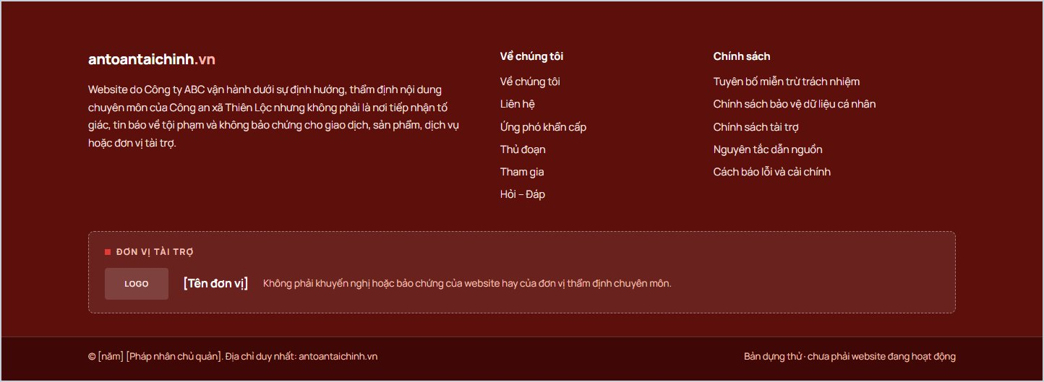

FE-03 · Menu cho màn hình ≤ 1080px (bản dựng chưa có)
Phụ trách: FE1 | Hạng mục: Layout chung | Ước lượng: 0,75 ngày | Lịch: Ngày 3–4 | Ưu tiên: Cao
Phụ thuộc: FE-02 (FE1, xong ngày 3)

Mô tả chi tiết
- Bản dựng ẩn hẳn menu và ô tìm kiếm khi bề rộng ≤ 1080px và không có gì thay thế (xem hai ảnh). Người dùng điện thoại hiện không có cách nào chuyển trang ngoài nút “Làm ngay”. Task này bổ sung phần còn thiếu.
- Thêm nút mở menu (icon 3 gạch, vùng chạm 44×44px, có aria-expanded và aria-controls) ở bên phải header, cạnh nút “Làm ngay”.
- Bấm nút thì mở bảng menu trượt xuống ngay dưới header, nền trắng, gồm: ô tìm kiếm (rộng 100%), 5 mục menu xếp dọc (mỗi mục cao tối thiểu 48px, chữ 17px đậm 600, mục đang chọn có vạch đỏ bên trái).
- Ở ≤ 480px, nút “Làm ngay” rút gọn để không bị xuống dòng như trong ảnh mobile (giữ icon và chữ trên một dòng, giảm đệm ngang).
- Dải trên cùng ở mobile: dòng “BẢN DỰNG THỬ…” và nút “A+ Chữ to” không được xuống thành 2 dòng; cho phép rút gọn câu chữ.

Hành vi và tương tác
- Đóng menu khi: bấm lại nút, nhấn Esc, bấm ra ngoài, hoặc chọn một mục.
- Khi mở, focus chuyển vào ô tìm kiếm; khi đóng, focus trả về nút mở menu.
- Khi menu đang mở thì phần nội dung phía sau không cuộn.

Responsive
- Áp dụng cho mọi bề rộng ≤ 1080px; từ 1081px trở lên hiển thị menu ngang như FE-02.

Tiêu chí nghiệm thu
- Ở 390px và 1024px đi được tới cả 5 trang chính và trang tìm kiếm từ menu.
- Header ở 390px gọn trong một hàng, không chữ nào bị xuống dòng.
- Trình đọc màn hình đọc đúng trạng thái mở/đóng của nút.

Ảnh tham chiếu từ bản dựng
Hình 3. Bề rộng 1024px — menu và ô tìm kiếm biến mất (tệp anh/rs-01-tablet-1024-gioi-thieu.png)
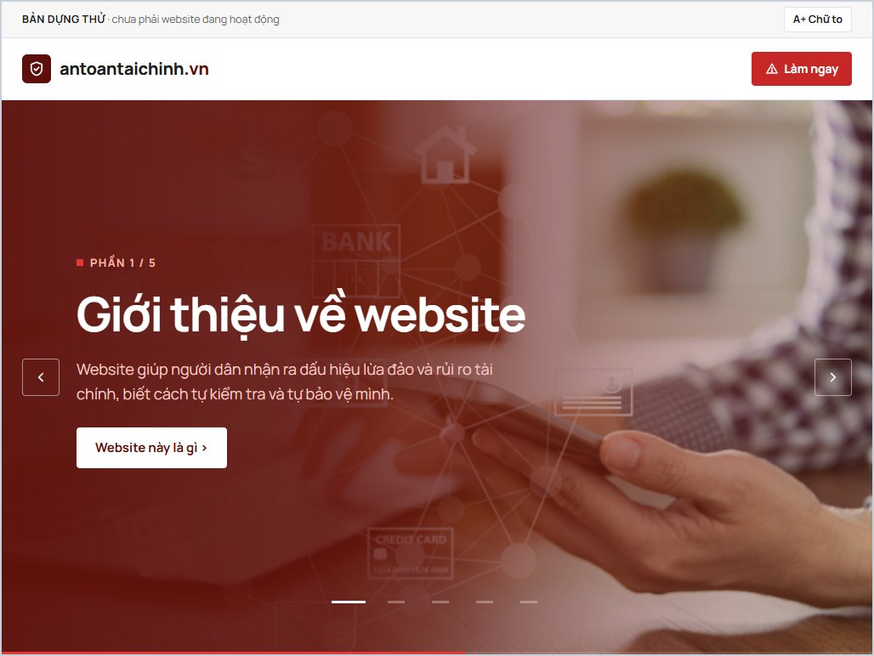
Hình 4. Điện thoại 390px — trang Giới thiệu (tệp anh/mb-01-gioi-thieu.png)
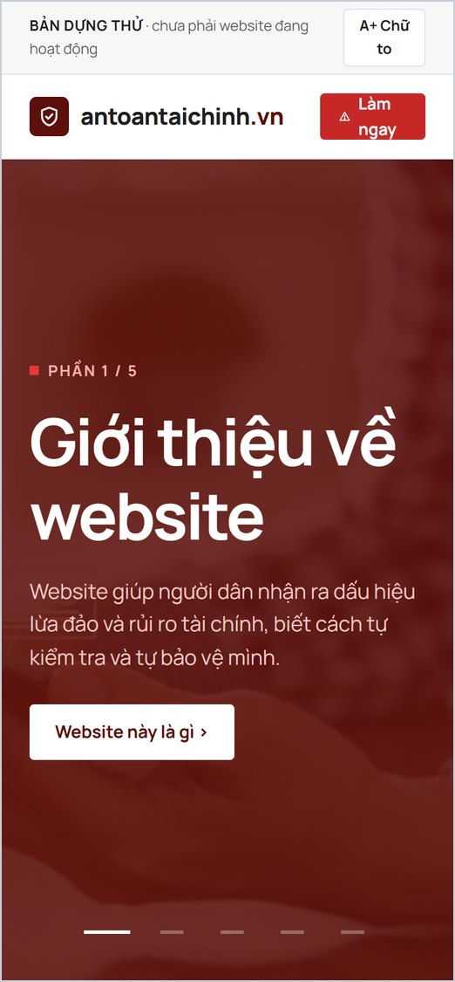

FE-08 · Khối hero dùng chung cho 6 trang con
Phụ trách: FE1 | Hạng mục: Layout chung | Ước lượng: 0,5 ngày | Lịch: Ngày 4 | Ưu tiên: Cao
Phụ thuộc: FE-02 (FE1, xong ngày 3)

Mô tả chi tiết
- Viết partial _PageHero dùng cho Ứng phó, Thủ đoạn, Tham gia, Hỏi – Đáp, Thử sức, Cuộc thi.
- Thành phần từ trên xuống: đường dẫn vị trí (ví dụ “Trang chủ / Phần 2”), nhãn nhỏ (“Phần 2 / 5”), H1 56px màu trắng (rộng tối đa 640px), đoạn mô tả 18px màu #F5C9C4 (rộng tối đa 560px), và một vùng tùy chọn để chèn thêm nội dung (trang Thủ đoạn chèn form tìm kiếm).
- Nền: ảnh phủ kín, canh phải; phủ lớp chuyển màu ngang từ rgba(92,15,11,.96) bên trái sang rgba(92,15,11,.2) bên phải (4 điểm dừng: 0% .96, 38% .88, 70% .45, 100% .2).
- Đệm 88px trên, 184px dưới để khối kế tiếp đè lên 120px.
- Tham số của partial: ảnh nền, đường dẫn vị trí, nhãn, tiêu đề, mô tả, có dùng khoảng đè hay không.

Hành vi và tương tác
- Các dòng lần lượt trượt lên và hiện dần khi tải trang (.hfade, mỗi dòng trễ 0.08s).

Responsive
- ≤ 900px: lớp phủ đổi thành một màu đều rgba(92,15,11,.88) để chữ luôn đọc được trên ảnh.
- ≤ 640px: H1 40px, đệm trên 56px.

Dữ liệu động do BE gắn
- Ảnh nền (BE lấy từ media, xuất WebP nhiều kích cỡ), tiêu đề, mô tả, đường dẫn vị trí.

Tiêu chí nghiệm thu
- Sáu trang con dùng cùng một partial, không lặp lại HTML.
- Độ tương phản chữ trắng trên nền đạt tối thiểu 4.5:1 ở mọi bề rộng.

Ảnh tham chiếu từ bản dựng
Hình 5. Trang Thủ đoạn — hero có ô tìm (tệp anh/td-01-hero-tim-kiem.png)
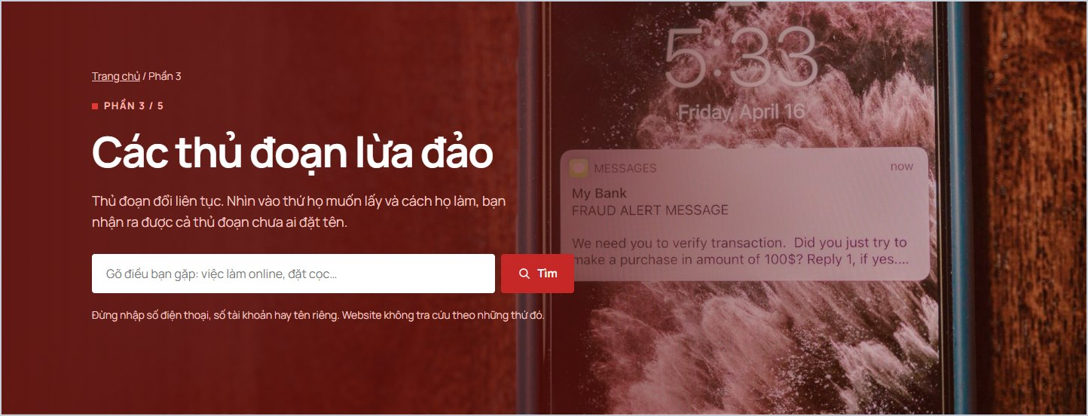

FE-13 · Mẫu trang danh sách, trang bài viết, kết quả tìm kiếm, trang lỗi (bản dựng chưa có)
Phụ trách: FE1 | Hạng mục: Mẫu trang chung | Ước lượng: 1,5 ngày | Lịch: Ngày 4–6 | Ưu tiên: Cao
Phụ thuộc: FE-08 (FE1, xong ngày 4)
Lưu ý: Chưa có thiết kế gốc. FE dựng theo biến thiết kế và thành phần sẵn có.

Mô tả chi tiết
- Bản dựng có nhiều liên kết trỏ tới nội dung chưa được thiết kế: 5 văn bản chính sách, 31 thủ đoạn theo 6 lĩnh vực, bài cảnh báo, 8 bài đọc chuyên đề, chuỗi 10 bài “Lừa đảo: Từ cổ chí kim”. Task này dựng 4 mẫu dùng chung từ các thành phần đã có, để chủ quản nhập nội dung vào là hiển thị được.
- Mẫu danh sách (ArticleList): hero dùng chung, bên dưới là lưới thẻ .lift (3 cột ở desktop). Mỗi thẻ gồm nhãn nhỏ, tiêu đề 20px đậm, tóm tắt tối đa 3 dòng, dòng “Cập nhật: dd/mm/yyyy”. Có nút “Xem thêm” khi quá 12 bài. Có trạng thái rỗng: “Nội dung đang được biên soạn.”
- Mẫu bài viết (Article): hero dùng chung (tiêu đề bài là H1), cột nội dung rộng tối đa 760px gồm: nhãn loại bài, dòng nguồn (cơ quan · số văn bản · ngày), ngày cập nhật, nội dung soạn thảo (định dạng cho h2, h3, đoạn, danh sách, trích dẫn, bảng, ảnh có chú thích, liên kết), hộp “Hành động an toàn” nền #5C0F0B (tùy chọn), danh sách tối đa 3 bài liên quan, nút quay lại danh mục.
- Hai kiểu nhãn theo ảnh: nhãn nền hồng “Dựa trên cảnh báo của [cơ quan]” và nhãn viền “Cần kiểm chứng · Chưa có kết luận”.
- Dòng cảnh báo quá hạn rà soát: icon đồng hồ + “Nội dung đang chờ rà soát lại. Lần rà soát gần nhất đã quá 90 ngày.” màu #8E1D16, hiện ở cả thẻ danh sách và đầu bài viết.
- Bài chính sách có thêm nhãn “Bản dự thảo” khi được đánh dấu.
- Trang kết quả tìm kiếm: ô tìm lớn ở đầu trang, dòng “Tìm thấy N kết quả cho ‘…’”, danh sách kết quả (loại nội dung, tiêu đề, đoạn trích), phân trang, trạng thái không có kết quả kèm gợi ý sang trang Thủ đoạn và Hỏi – Đáp. Giữ câu nhắc của bản dựng: “Đừng nhập số điện thoại, số tài khoản hay tên riêng. Website không tra cứu theo những thứ đó.”
- Trang lỗi 404 và 500: dùng layout chung, tiêu đề ngắn, hai nút “Về trang chủ” và “Xem việc cần làm ngay”.

Hành vi và tương tác
- Thẻ danh sách nâng lên khi hover hoặc focus như các thẻ .lift khác.

Responsive
- Lưới thẻ: 3 cột ≥ 1024px, 2 cột 640–1023px, 1 cột < 640px.
- Bảng trong bài viết cuộn ngang trong khung riêng, không làm vỡ trang.

Dữ liệu động do BE gắn
- Toàn bộ nội dung do BE cấp: danh sách bài, phân trang, nội dung bài, nhãn, nguồn, ngày, cờ quá hạn rà soát, bài liên quan, kết quả tìm kiếm.

Tiêu chí nghiệm thu
- Bốn mẫu chạy được với dữ liệu giả, đủ các trạng thái: có dữ liệu, rỗng, quá hạn rà soát, bản dự thảo.
- Nội dung soạn thảo có đủ kiểu cho tiêu đề phụ, danh sách, bảng, ảnh, trích dẫn.
- Cần chủ quản xem và duyệt vì đây là phần FE tự dựng, không có thiết kế gốc.

Ảnh tham chiếu từ bản dựng
Hình 6. Khối Cảnh báo mới và Tìm hiểu sâu (tệp anh/td-05-canh-bao-bai-doc.png)
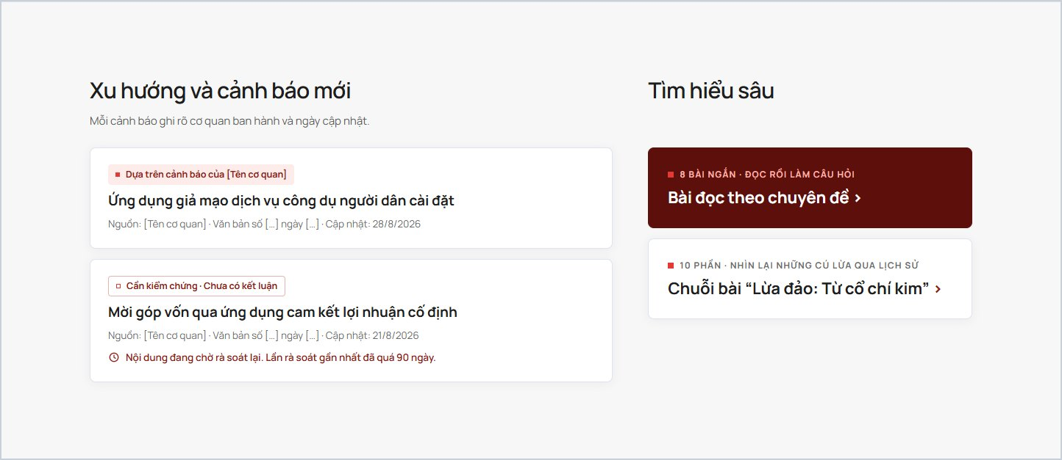

FE-05 · Băng chuyền hero 5 slide
Phụ trách: FE1 | Hạng mục: Trang Giới thiệu | Ước lượng: 1 ngày | Lịch: Ngày 6–7 | Ưu tiên: Cao
Phụ thuộc: FE-02 (FE1, xong ngày 3)

Mô tả chi tiết
- Khối #hero cao tối thiểu bằng chiều cao màn hình trừ 116px (dùng đơn vị svh, có dự phòng vh).
- 5 slide ứng với 5 phần của website. Mỗi slide gồm: nhãn “Phần n / 5”, tiêu đề 56px, mô tả, một nút trắng. Nội dung và đích của nút: (1) Giới thiệu về website → cuộn tới “Website này là gì”; (2) Ứng phó tình huống khẩn cấp → /ung-pho; (3) Các thủ đoạn lừa đảo → /thu-doan; (4) Tham gia chống lừa đảo → /tham-gia; (5) Hỏi – Đáp → /hoi-dap.
- Slide lẻ (1, 3, 5): chữ nằm bên trái, lớp phủ đậm bên trái. Slide chẵn (2, 4) từ 900px trở lên: chữ nằm ở nửa phải (cột rộng tối đa 620px), lớp phủ đảo chiều đậm bên phải, ảnh canh trái.
- Hai nút mũi tên trái/phải (ô vuông viền trắng, canh giữa theo chiều dọc), hàng 5 vạch chỉ báo ở đáy (vạch đang chọn dài 40px màu trắng, còn lại 20px mờ), thanh tiến độ cao 3px màu #E53935 sát đáy.
- Chuyển slide bằng GSAP theo đúng thông số bản dựng: tự chạy 6 giây/slide; nội dung slide cũ mờ dần và trượt 60px; slide mới lộ ra bằng clip-path trong 1.1s (power3.inOut); ảnh nền hai slide trượt lệch 20%; ảnh slide mới thu từ 1.15 về 1 trong 7.5s; các dòng chữ hiện lần lượt cách nhau 0.1s.
- Tiêu đề H1 của trang (“Giới thiệu về website”) ẩn bằng .sr-only; tiêu đề nhìn thấy trong slide là H2.

Hành vi và tương tác
- Bấm mũi tên, bấm vạch chỉ báo, hoặc vuốt/kéo ngang quá 60px thì chuyển slide. Kéo chuột thì con trỏ đổi thành bàn tay nắm.
- Vuốt dọc vẫn cuộn trang bình thường (touch-action: pan-y).
- Chỉ nút của slide đang hiện nhận được focus (tabindex 0), các slide khác tabindex -1 và aria-hidden.
- Bổ sung so với bản dựng: tạm dừng tự chạy khi rê chuột vào hoặc khi có phần tử trong hero đang được focus; chạy lại khi rời ra.
- Khi bật giảm chuyển động hoặc GSAP không tải được: đổi slide tức thì, không hiệu ứng, không tự chạy.

Responsive
- ≤ 1399px: nội dung slide lùi vào 88px mỗi bên để không đè mũi tên.
- ≤ 900px: lớp phủ một màu đều; mọi slide canh trái.
- ≤ 767px: ẩn hai mũi tên, đệm ngang 24px, dùng vuốt và vạch chỉ báo.

Dữ liệu động do BE gắn
- 5 ảnh nền (BE chuyển từ base64 trong bản dựng sang file WebP, 3 kích cỡ 768 / 1280 / 1920px). Ảnh slide đầu tải ưu tiên, 4 ảnh còn lại tải trễ.

Tiêu chí nghiệm thu
- Hành vi khớp bản dựng khi so cạnh nhau: thời gian, hướng trượt, thứ tự hiện chữ.
- Điều khiển được hoàn toàn bằng bàn phím; trình đọc màn hình đọc “Phần n / 5: tên phần”.
- Chỉ số LCP của trang chủ dưới 2.5 giây trên mạng 4G giả lập.
- Không lỗi console khi chặn file GSAP.

Ảnh tham chiếu từ bản dựng
Hình 7. Trang Giới thiệu — slide 1 (chữ bên trái) (tệp anh/gt-02-hero-slide-1.png)

Hình 8. Trang Giới thiệu — slide 2 (chữ bên phải, lớp phủ đảo chiều) (tệp anh/gt-03-hero-slide-2.png)
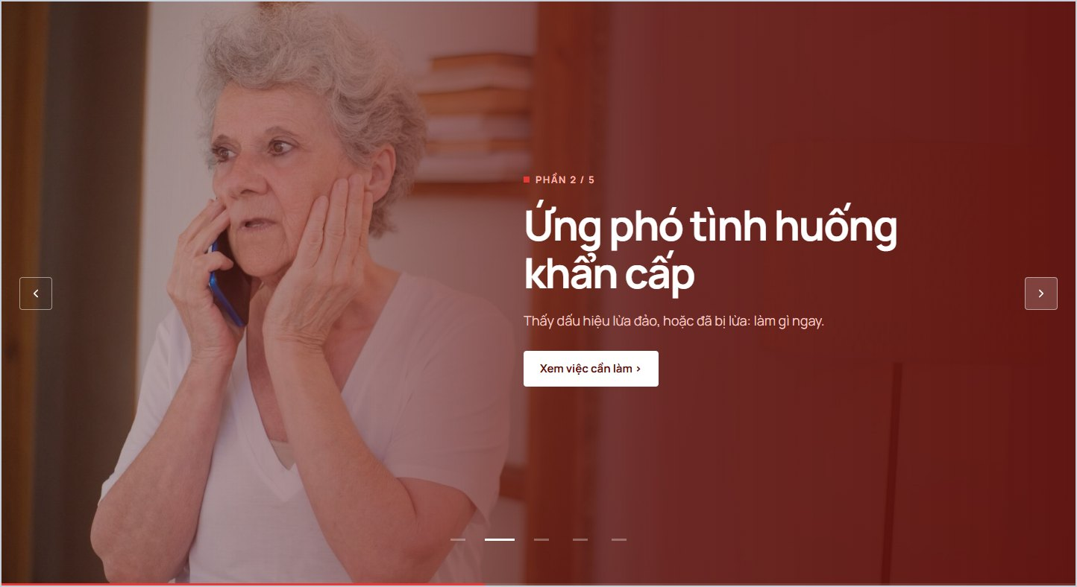
Xem lại Hình 4. Điện thoại 390px — trang Giới thiệu (đã in ở công việc FE-03).

FE-06 · Khối “Website này là gì” và “Chỉ một địa chỉ duy nhất”
Phụ trách: FE1 | Hạng mục: Trang Giới thiệu | Ước lượng: 0,75 ngày | Lịch: Ngày 7 | Ưu tiên: Trung bình
Phụ thuộc: FE-01 (FE1, xong ngày 2)

Mô tả chi tiết
- “Website này là gì”: tiêu đề H2 canh giữa; 3 cột, mỗi cột có vòng tròn trắng 96px chứa icon nét mảnh và một ô vuông đỏ nhỏ ở góc dưới phải, tiêu đề H3 22px, đoạn mô tả canh giữa. Ba vòng tròn nối nhau bằng đường nét đứt ngang.
- Nội dung 3 cột: “Ai vận hành”, “Vai trò của Công an xã”, “Website làm gì”. Giữ nguyên các cụm in đậm như bản dựng.
- “Chỉ một địa chỉ duy nhất” trên nền #F7F7F7: tiêu đề, đoạn mô tả, và một khung giả lập trình duyệt rộng tối đa 760px, bo 14px.
- Khung trình duyệt: hàng trên có 3 chấm tròn và thanh địa chỉ (icon ổ khóa, “https://”, tên miền “antoantaichinh.vn” in đậm trong khung viền xanh lá, “/trang-chu”). Phần này chỉ để minh họa nên đặt aria-hidden.
- Bên dưới là 2 tab: “Cách tự kiểm tra” và “Kênh chính thức”, mỗi tab một đoạn nội dung như bản dựng.

Hành vi và tương tác
- Tab đang chọn: chữ #5C0F0B, gạch dưới 3px #E53935; tab còn lại chữ #6B6B6B.
- Dùng đúng mẫu ARIA: role tablist/tab/tabpanel, aria-selected, aria-controls. Bổ sung so với bản dựng: phím mũi tên trái/phải chuyển tab.

Responsive
- 3 cột xuống 1 cột ở ≤ 767px, ẩn đường nét đứt.
- Thanh địa chỉ không bị tràn ở 360px (cho phép chữ nhỏ lại hoặc ẩn “/trang-chu”).

Dữ liệu động do BE gắn
- Tên đơn vị vận hành và tên cơ quan thẩm định trong đoạn văn (BE lấy từ Cài đặt chung).

Tiêu chí nghiệm thu
- Giống 3 ảnh tham chiếu.
- Chuyển tab bằng chuột và bàn phím đều đúng; nội dung tab ẩn không bị trình đọc màn hình đọc.

Ảnh tham chiếu từ bản dựng
Hình 9. Khối “Website này là gì” (tệp anh/gt-04-website-la-gi.png)
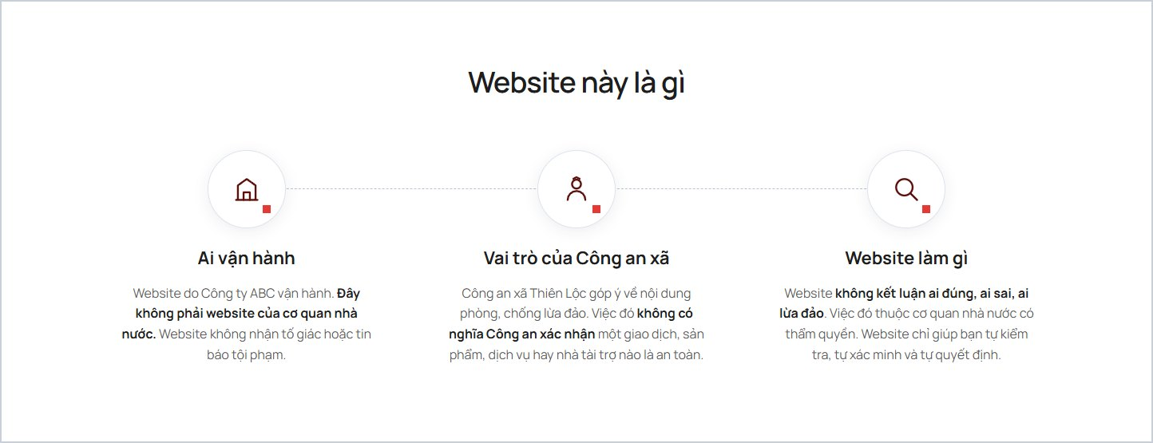
Hình 10. Khối “Chỉ một địa chỉ duy nhất” — tab 1 (tệp anh/gt-05-mot-dia-chi-tab-1.png)
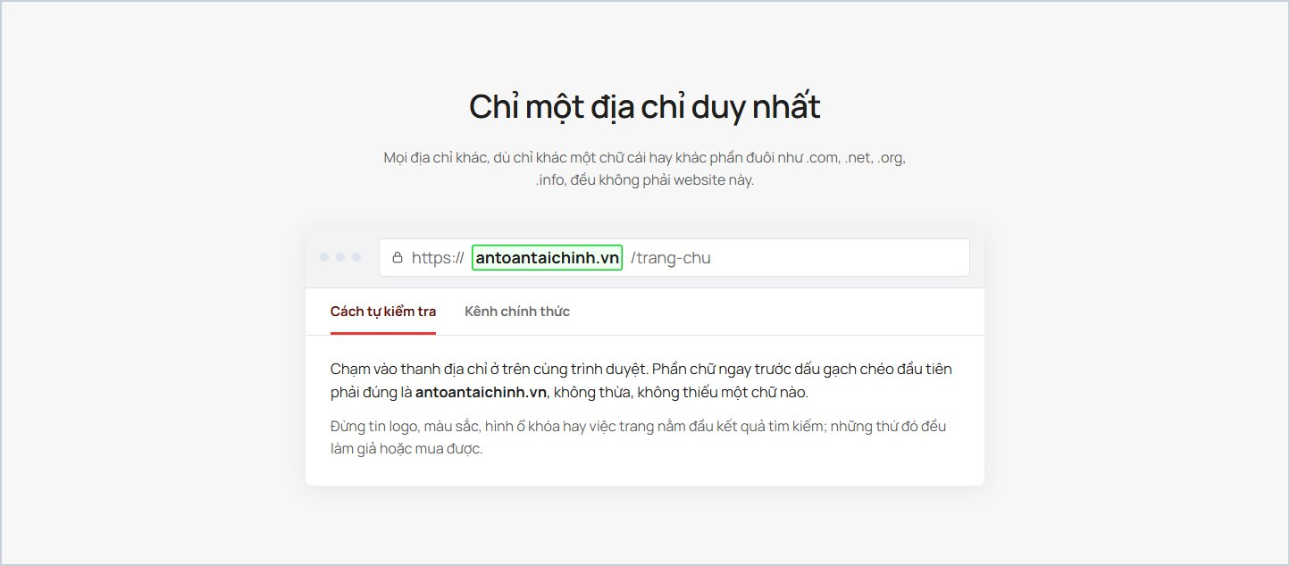
Hình 11. Khối “Chỉ một địa chỉ duy nhất” — tab 2 (tệp anh/gt-06-mot-dia-chi-tab-2.png)
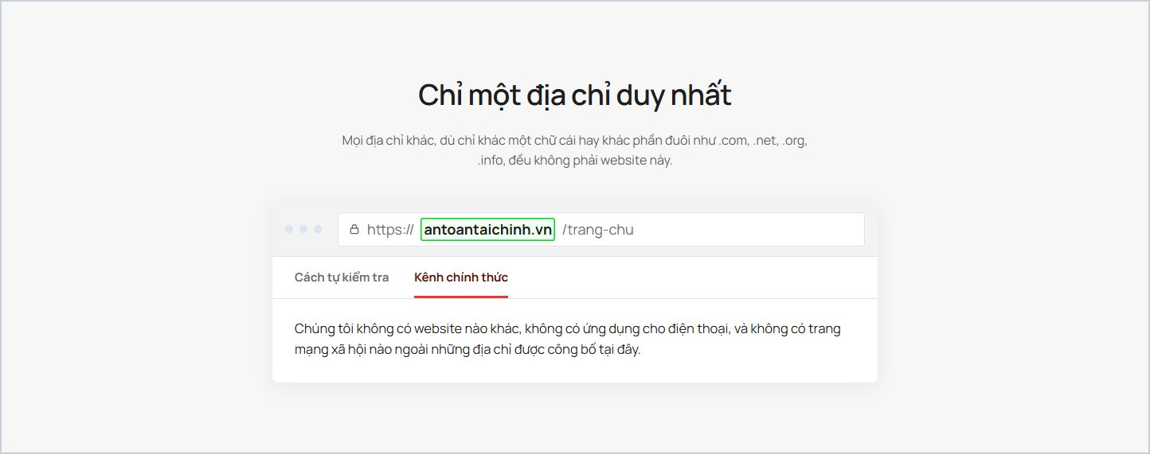

FE-07 · Khối Cam kết, Chính sách, Liên hệ
Phụ trách: FE1 | Hạng mục: Trang Giới thiệu | Ước lượng: 1 ngày | Lịch: Ngày 8 | Ưu tiên: Trung bình
Phụ thuộc: FE-01 (FE1, xong ngày 2)

Mô tả chi tiết
- “Những việc chúng tôi cam kết không bao giờ làm”: nền #5C0F0B có hình trang trí SVG mờ; nhãn “Cam kết”; H2 trắng; 4 thẻ .ncard, mỗi thẻ có huy hiệu “KHÔNG” kèm icon và một câu cam kết; dòng kết ở cuối.
- “Chính sách”: H2, câu mô tả, hàng 5 thẻ .pcard đánh số 01–05 (số thứ tự có ô vuông đỏ, tên văn bản đậm, dòng “Bản dự thảo”). Dưới mỗi thẻ có một đoạn nét đứt đỏ nối xuống đường kẻ ngang và kết thúc bằng một vòng tròn viền đỏ.
- “Liên hệ” (id=lien-he) trên nền #F7F7F7, chia 2 cột. Cột trái: thẻ đỏ “Đơn vị vận hành” (tên pháp nhân, địa chỉ, mã số doanh nghiệp, câu về đơn vị thẩm định) và hộp hồng “Website không nhận tố giác, tin báo tội phạm” có số 113 là liên kết tel:. Cột phải: thẻ trắng 3 hàng ngăn bằng đường kẻ — “Câu hỏi, góp ý, báo lỗi nội dung” (có nút “Gửi câu hỏi” tới /hoi-dap), “Yêu cầu về dữ liệu cá nhân”, “Dành cho cơ quan nhà nước có thẩm quyền”.

Hành vi và tương tác
- Thẻ .ncard hover: nâng 6px, nền sáng hơn, huy hiệu đổi sang nền trắng chữ đỏ và phóng 1.06.
- Thẻ .pcard hover/focus: thẻ nâng 10px, viền #E53935, đoạn nét đứt kéo dài 1.25 lần, vòng tròn tô đặc màu đỏ.

Responsive
- Thẻ cam kết: 2×2 ở desktop, 1 cột ở ≤ 767px.
- Thẻ chính sách: 5 cột ở ≥ 1081px; ở bề rộng nhỏ hơn chuyển thành lưới 2 cột rồi 1 cột và ẩn đường nối trang trí.
- Liên hệ: 2 cột xuống 1 cột ở ≤ 900px.

Dữ liệu động do BE gắn
- 5 thẻ chính sách: tên, liên kết tới /chinh-sach/{tên}, cờ “Bản dự thảo”.
- Toàn bộ thông tin liên hệ: pháp nhân, địa chỉ, mã số doanh nghiệp, đầu mối dữ liệu cá nhân, đầu mối cho cơ quan nhà nước.

Tiêu chí nghiệm thu
- Giống 3 ảnh tham chiếu.
- Liên kết /#lien-he và /chinh-sach từ footer cuộn/đi tới đúng chỗ.
- Số 113 bấm được để gọi trên điện thoại.

Ảnh tham chiếu từ bản dựng
Hình 12. Khối Cam kết (tệp anh/gt-07-cam-ket.png)
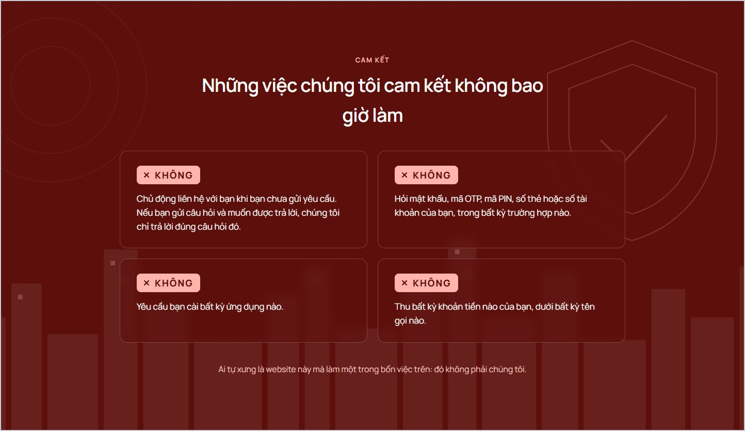
Hình 13. Khối Chính sách (tệp anh/gt-08-chinh-sach.png)
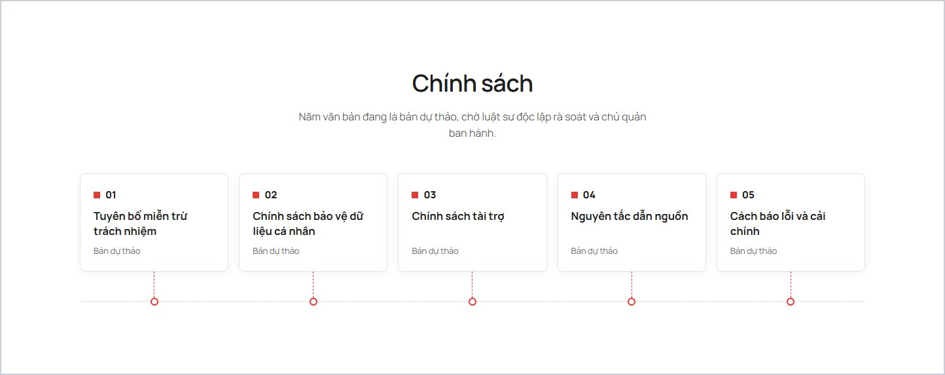
Hình 14. Khối Liên hệ (tệp anh/gt-09-lien-he.png)
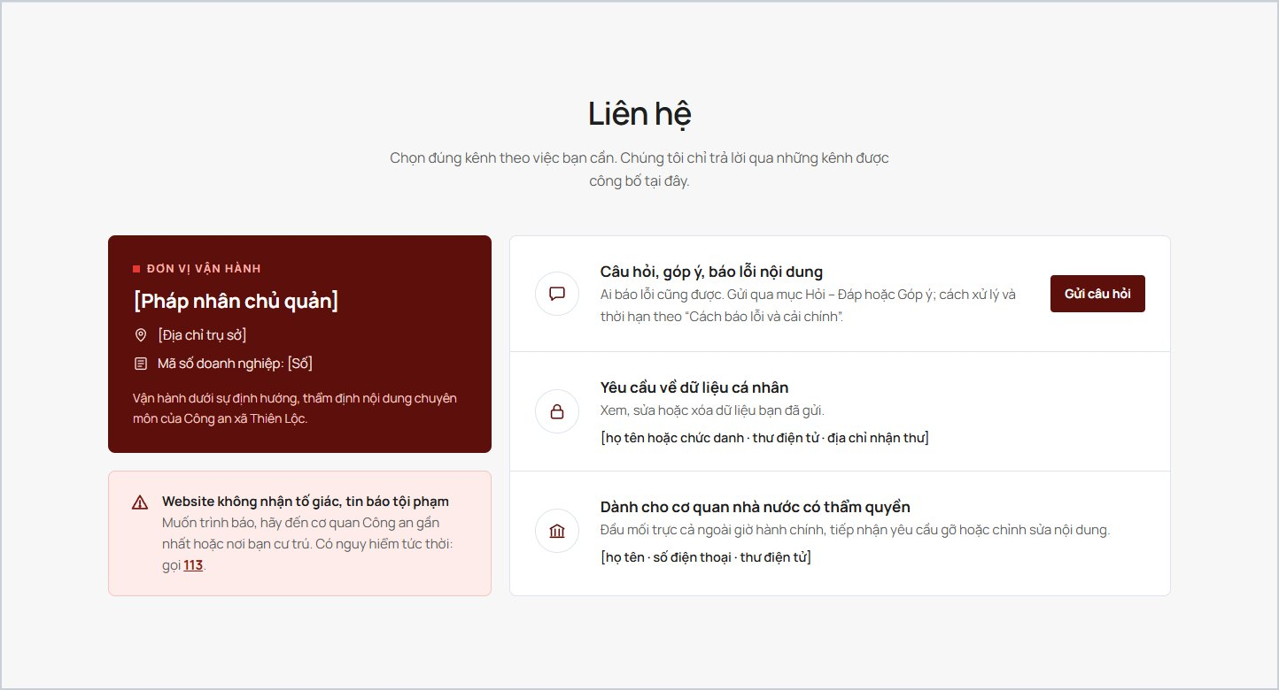

FE-09 · Khối chọn tình huống (3 ô lớn và 2 lối phụ)
Phụ trách: FE1 | Hạng mục: Trang Ứng phó | Ước lượng: 0,75 ngày | Lịch: Ngày 9 | Ưu tiên: Cao
Phụ thuộc: FE-08 (FE1, xong ngày 4)

Mô tả chi tiết
- Ngay dưới hero, đè lên hero 120px: 3 thẻ .door ngang hàng. Mỗi thẻ có vòng tròn icon (kèm ô vuông đỏ), số thứ tự 01–03 ở góc phải, tiêu đề 20px đậm, mô tả, và dòng hành động màu #8E1D16 có mũi tên ở đáy thẻ.
- Nội dung: 01 “Có người đang đe dọa, ép buộc tôi”; 02 “Tiền, hàng, điện thoại, tài khoản hoặc giấy tờ của tôi đã có chuyện”; 03 “Chưa có chuyện gì, nhưng tôi đang được yêu cầu, được mời, hoặc sắp làm một việc” (dòng hành động là “Kiểm tra trước”).
- Hàng thứ hai gồm 2 thẻ .alt: “Không ô nào giống trường hợp của tôi” (viền nét đứt) và “Xem cả 9 tình huống điển hình” (nền xám).
- Dòng ghi chú cuối có icon người: “Đang giúp người thân, hay xử lý việc của cửa hàng? Chọn theo điều đã xảy ra với người đó.”
- Giai đoạn 1 giữ đúng hành vi bản dựng: cả 5 thẻ đều cuộn tới khối “Dấu hiệu” (#dau-hieu). Trang chi tiết từng tình huống chưa có thiết kế và nội dung.

Hành vi và tương tác
- Thẻ .door hover/focus: nâng 8px, viền #E53935, bóng đậm, dòng hành động đổi sang #C62828 và mũi tên dịch 5px.
- Thẻ .alt hover: viền #E53935, nền trắng.

Responsive
- 3 thẻ xuống 1 cột ở ≤ 900px; 2 thẻ phụ xuống 1 cột ở ≤ 767px.

Dữ liệu động do BE gắn
- Đích của 5 thẻ là thuộc tính có thể đổi sau (BE để mặc định #dau-hieu).

Tiêu chí nghiệm thu
- Giống ảnh tham chiếu ở 1440px và 390px.
- Cả 5 thẻ dùng được bằng bàn phím và cuộn mượt tới khối Dấu hiệu.

Ảnh tham chiếu từ bản dựng
Hình 15. Trang Ứng phó — hero và khối chọn tình huống (tệp anh/up-01-hero-chon-tinh-huong.png)
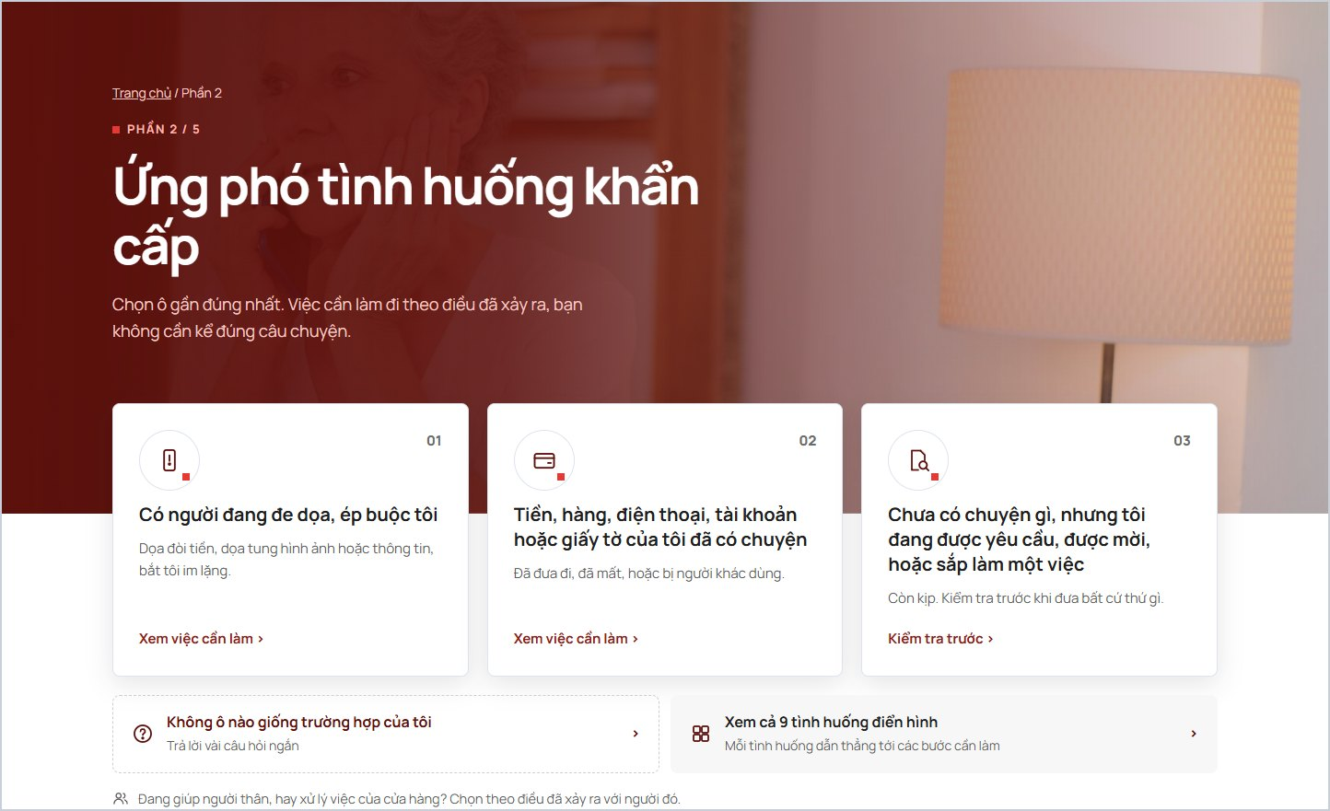
Hình 16. Điện thoại 390px — trang Ứng phó (tệp anh/mb-02-ung-pho.png)
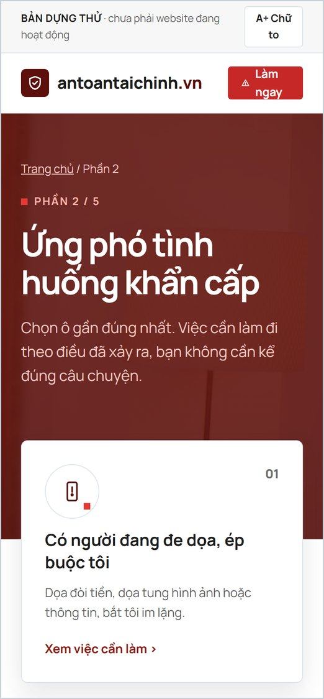

FE-10 · Khối Số cần biết, Dấu hiệu, Tự kiểm tra
Phụ trách: FE1 | Hạng mục: Trang Ứng phó | Ước lượng: 0,75 ngày | Lịch: Ngày 9–10 | Ưu tiên: Cao
Phụ thuộc: FE-01 (FE1, xong ngày 2)

Mô tả chi tiết
- “Số cần biết”: H2 bên trái, liên kết “Cách tự tìm số ngân hàng và nơi tự kiểm tra ›” bên phải. 4 thẻ .kcard: (1) nhãn “Gọi đầu tiên” — “Ngân hàng của bạn”; (2) nhãn “Gọi” — 113, nút “Gọi 113” (tel:113); (3) nhãn “Gọi · Nhắn tin” — 156, nút “Gọi” (tel:156) và “Nhắn tin” (sms:156); (4) nhãn “Chỉ nhắn tin” — 5656, nút “Nhắn tin” (sms:5656). Dưới cùng là dòng “✓ Kiểm chứng gần nhất: … · Nguồn: …”.
- “Chỉ cần 1 dấu hiệu: dừng lại” (id=dau-hieu): nền #5C0F0B có hình trang trí; vòng tròn trắng chứa icon dừng; nhãn “Dấu hiệu”; H2; câu dẫn; lưới 6 thẻ .scard (3×2), mỗi thẻ có ô icon hồng và một câu (thẻ thứ 4 có thêm dòng chú thích nhỏ); một thẻ trắng nằm ngang cảnh báo về cho mượn tài khoản; dòng chú thích nguồn ở cuối.
- “Không thấy dấu hiệu nào?”: nền #F7F7F7, 2 cột. Cột trái: nhãn “Tự kiểm tra”, H2, đoạn dẫn, 2 nút viền. Cột phải: 2 thẻ .qcard đánh số 1 và 2 chứa hai câu tự hỏi, và hộp kết luận “Cả hai câu đều trả lời ‘chưa’ thì chưa đưa.”
- Các liên kết chưa có trang đích trong bản dựng (“Cách tự tìm số ngân hàng…”, “Hiểu đúng hai câu này”, “Xem cách tự kiểm chứng”, “Bài đọc Chuyên đề 1”): để BE gắn đường dẫn; khi chưa có bài thì ẩn liên kết, không để liên kết chết.

Hành vi và tương tác
- .kcard hover: nâng 6px, viền #E53935.
- .scard hover: nâng 6px, nền sáng hơn, ô icon đổi sang nền trắng.
- .qcard hover: nâng 4px, viền #E53935.

Responsive
- 4 thẻ số: 4 cột ≥ 1081px, 2 cột 640–1080px, 1 cột < 640px (xem ảnh mobile).
- 6 thẻ dấu hiệu: 3 cột, 2 cột, 1 cột theo cùng các mốc.
- Khối tự kiểm tra: 2 cột xuống 1 cột ở ≤ 900px.

Dữ liệu động do BE gắn
- 4 thẻ số (nhãn, số, mô tả, có nút gọi/nhắn hay không), ngày kiểm chứng và nguồn.
- Đường dẫn của 4 liên kết phụ.

Tiêu chí nghiệm thu
- Giống 4 ảnh tham chiếu.
- Trên điện thoại, bấm “Gọi 113” mở trình gọi, bấm “Nhắn tin” mở ứng dụng tin nhắn với đúng số.
- Liên kết header “Làm ngay” cuộn đúng tới khối Dấu hiệu.

Ảnh tham chiếu từ bản dựng
Hình 17. Khối Số cần biết (tệp anh/up-02-so-can-biet.png)
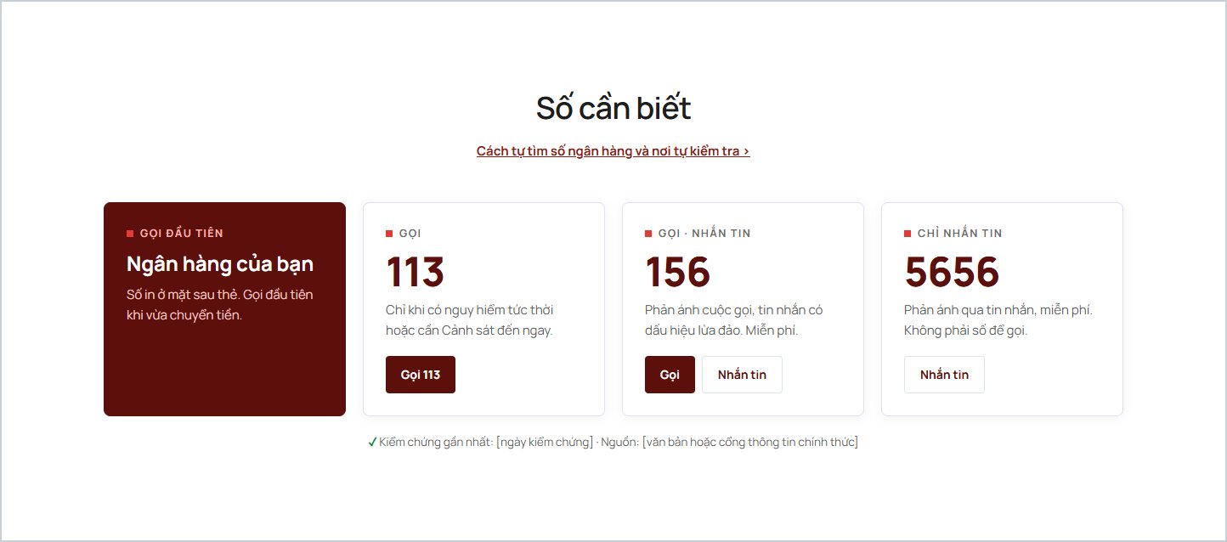
Hình 18. Khối “Chỉ cần 1 dấu hiệu: dừng lại” (tệp anh/up-03-dau-hieu.png)
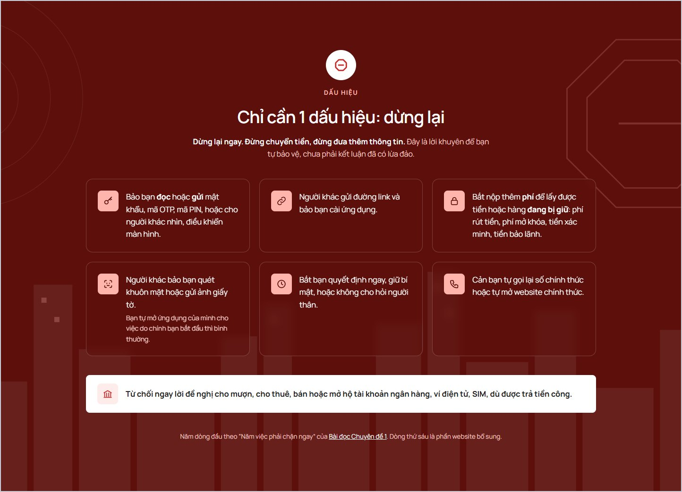
Hình 19. Khối “Không thấy dấu hiệu nào?” (tệp anh/up-04-tu-kiem-tra.png)
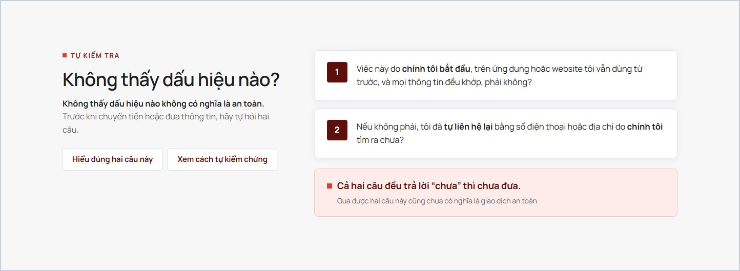
Hình 20. Điện thoại 390px — khối Số cần biết (tệp anh/mb-03-ung-pho-so-can-biet.png)
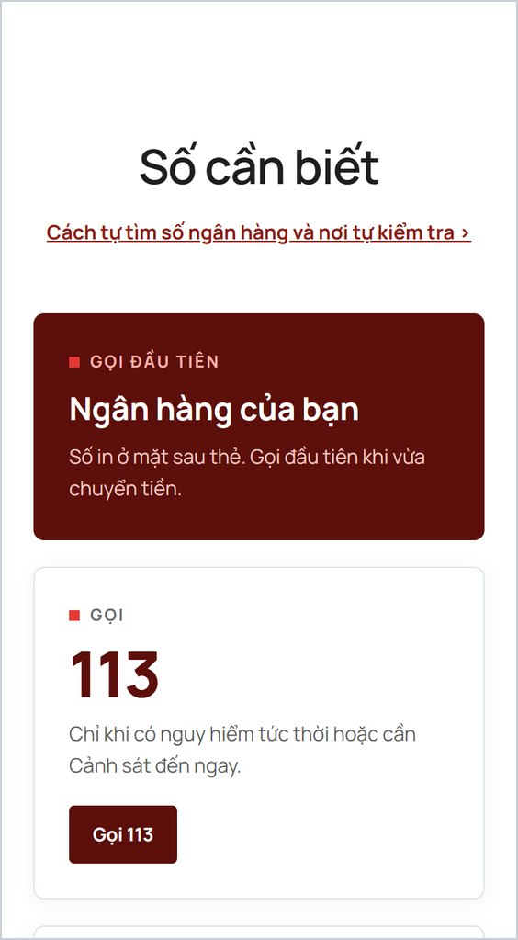 | 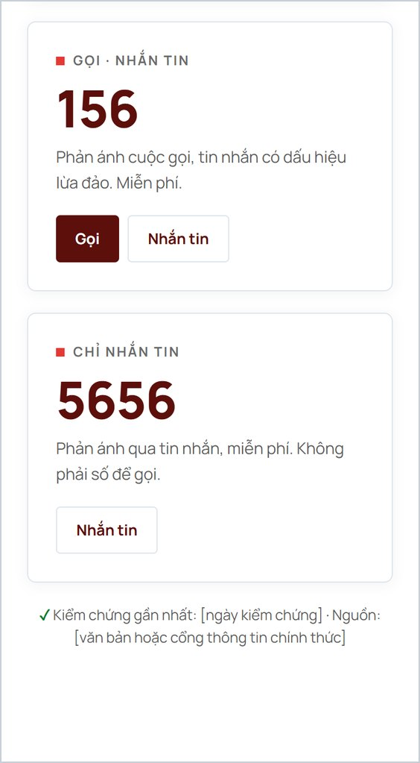
Ảnh dài được cắt thành 2 phần, đọc từ trái sang phải.

FE-11 · Hero có ô tìm, khối “bốn thứ” và “cách họ làm”
Phụ trách: FE1 | Hạng mục: Trang Thủ đoạn | Ước lượng: 0,75 ngày | Lịch: Ngày 10–11 | Ưu tiên: Trung bình
Phụ thuộc: FE-08 (FE1, xong ngày 4)

Mô tả chi tiết
- Hero dùng partial chung, chèn thêm form tìm: nhãn “Tìm thủ đoạn” (ẩn với mắt, vẫn đọc được), ô nhập có placeholder “Gõ điều bạn gặp: việc làm online, đặt cọc…”, nút đỏ “Tìm” có icon kính lúp; dòng nhắc bên dưới “Đừng nhập số điện thoại, số tài khoản hay tên riêng…”. Form GET tới /tim-kiem?q=.
- “Họ muốn lấy một trong bốn thứ”: 4 cột, mỗi cột một vòng tròn đánh số 1–4 (kèm ô vuông đỏ), tiêu đề H3 và một dòng mô tả; nối nhau bằng đường nét đứt như khối “Website này là gì”.
- “Họ thường dùng một hoặc nhiều cách sau”: nền #5C0F0B, nhãn “Cách họ làm”, H2, 7 thẻ .scard (mỗi thẻ có icon, tiêu đề đậm, một dòng giải thích) và 1 ô ghi chú cuối danh sách có liên kết tới /ung-pho#h-none (“Phần 2”).

Hành vi và tương tác
- Thẻ .scard hover như ở trang Ứng phó.

Responsive
- Form tìm: ô nhập và nút nằm một hàng; ở < 480px nút xuống hàng và rộng 100%.
- 4 cột xuống 2 rồi 1 cột.
- 7 thẻ + ô ghi chú: lưới 2 cột ở desktop, 1 cột ở mobile.

Tiêu chí nghiệm thu
- Giống ảnh tham chiếu.
- Gửi form tìm chuyển tới trang kết quả với đúng từ khóa.
- Ô nhập không gợi ý tự điền thông tin cá nhân (autocomplete=off).

Ảnh tham chiếu từ bản dựng
Xem lại Hình 5. Trang Thủ đoạn — hero có ô tìm (đã in ở công việc FE-08).
Hình 21. Khối “Họ muốn lấy một trong bốn thứ” (tệp anh/td-02-bon-thu.png)
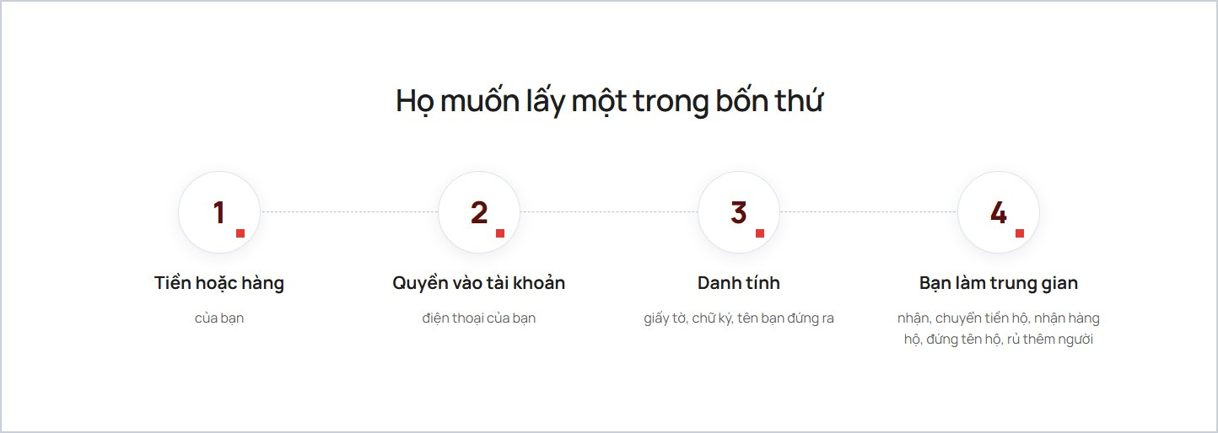
Hình 22. Khối “Họ thường dùng một hoặc nhiều cách sau” (tệp anh/td-03-cach-ho-lam.png)
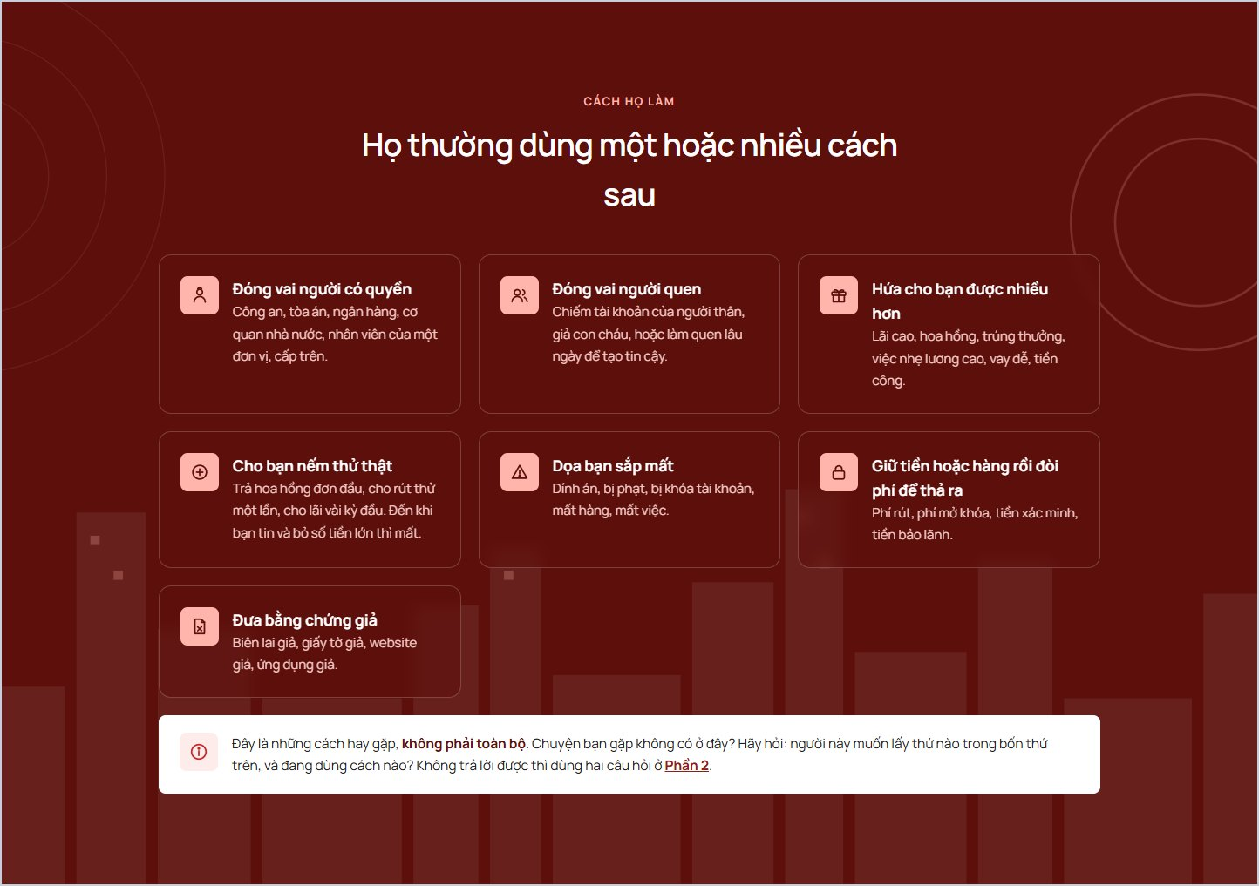
Hình 23. Điện thoại 390px — trang Thủ đoạn (tệp anh/mb-04-thu-doan.png)
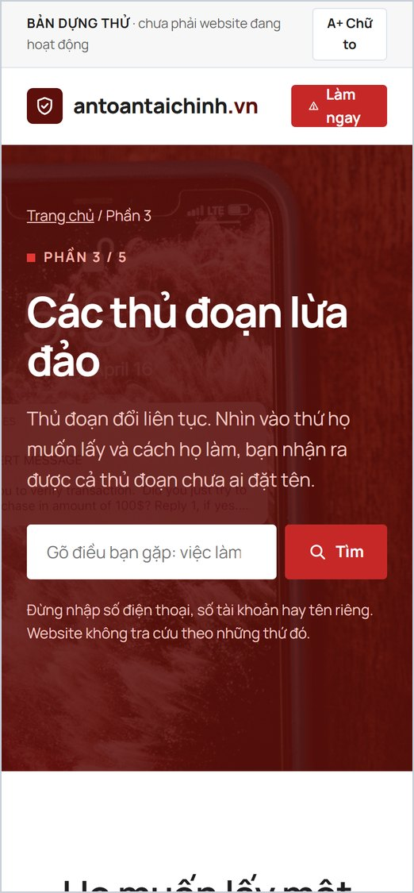

FE-12 · Khối Theo lĩnh vực, Cảnh báo mới, Tìm hiểu sâu
Phụ trách: FE1 | Hạng mục: Trang Thủ đoạn | Ước lượng: 0,75 ngày | Lịch: Ngày 11 | Ưu tiên: Trung bình
Phụ thuộc: FE-13 (FE1, xong ngày 6)

Mô tả chi tiết
- “Theo lĩnh vực”: lưới 6 thẻ .lift, mỗi thẻ có vòng tròn icon, tên lĩnh vực đậm, dòng đếm “N thủ đoạn” và mũi tên. Sáu lĩnh vực: Cuộc gọi, tin nhắn, giả mạo; Mua bán, đặt cọc; Việc làm, làm thêm; Đầu tư, góp vốn; Vay, nợ; Hợp đồng, dịch vụ.
- “Xu hướng và cảnh báo mới” (cột trái, rộng hơn) trên nền #F7F7F7: H2, câu mô tả, danh sách thẻ bài cảnh báo. Mỗi thẻ: nhãn loại (2 kiểu như FE-13), tiêu đề H3, dòng nguồn và ngày cập nhật, và dòng cảnh báo quá hạn rà soát khi có.
- “Tìm hiểu sâu” (cột phải): 2 thẻ liên kết — thẻ nền #5C0F0B “Bài đọc theo chuyên đề” (nhãn “8 bài ngắn · đọc rồi làm câu hỏi”) và thẻ trắng “Chuỗi bài ‘Lừa đảo: Từ cổ chí kim’” (nhãn “10 phần · nhìn lại những cú lừa qua lịch sử”).

Hành vi và tương tác
- Mọi thẻ nâng lên khi hover/focus; mũi tên dịch 5px.

Responsive
- Lưới lĩnh vực: 3 cột, 2 cột, 1 cột.
- Hai cột cảnh báo / tìm hiểu sâu xuống 1 cột ở ≤ 900px.

Dữ liệu động do BE gắn
- 6 thẻ lĩnh vực: tên, số bài (BE đếm), đường dẫn. Icon gắn cố định theo thứ tự.
- Danh sách cảnh báo mới nhất (mặc định 2 bài), nhãn, nguồn, ngày, cờ quá hạn.
- Số bài trong 2 thẻ “Tìm hiểu sâu” và đường dẫn.

Tiêu chí nghiệm thu
- Giống 2 ảnh tham chiếu.
- Khi một lĩnh vực chưa có bài, thẻ vẫn hiển thị với dòng “Đang biên soạn” và không bấm được.

Ảnh tham chiếu từ bản dựng
Hình 24. Khối Theo lĩnh vực (tệp anh/td-04-theo-linh-vuc.png)
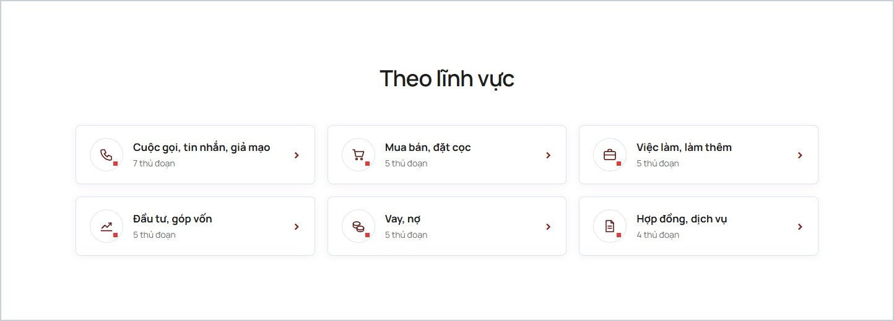
Xem lại Hình 6. Khối Cảnh báo mới và Tìm hiểu sâu (đã in ở công việc FE-13).

FE-14 · Rà soát responsive, khả năng tiếp cận và trình duyệt cho các trang của FE1
Phụ trách: FE1 | Hạng mục: Hoàn thiện | Ước lượng: 1 ngày | Lịch: Ngày 12 | Ưu tiên: Cao
Phụ thuộc: FE-05 (FE1, xong ngày 7); FE-06 (FE1, xong ngày 7); FE-07 (FE1, xong ngày 8); FE-09 (FE1, xong ngày 9); FE-10 (FE1, xong ngày 10); FE-11 (FE1, xong ngày 11); FE-12 (FE1, xong ngày 11); FE-13 (FE1, xong ngày 6)
Lưu ý: Chuyển sang giai đoạn kiểm thử (ngày 12).

Mô tả chi tiết
- Kiểm tra trang Giới thiệu, Ứng phó, Thủ đoạn, danh sách, bài viết, tìm kiếm, trang lỗi ở 360, 390, 768, 1024, 1280, 1440px.
- Chạy Lighthouse (mobile) và axe cho từng trang; sửa hết lỗi mức nghiêm trọng.
- Kiểm tra bằng bàn phím: thứ tự Tab, viền focus, không bị kẹt focus.
- Kiểm tra với cỡ chữ lớn (Chữ to bật) và khi phóng trình duyệt 200%: không tràn ngang, không mất nội dung.
- Kiểm tra trên Chrome, Edge, Firefox bản mới nhất và Safari iOS 16 trở lên. Lưu ý quy tắc CSS “:nth-child(even of .slide)” và “:has()” trong bản dựng cần trình duyệt đời mới; viết lại bằng class nếu cần hỗ trợ bản cũ hơn.

Tiêu chí nghiệm thu
- Lighthouse mobile: Hiệu năng ≥ 85, Khả năng tiếp cận ≥ 95, Thực hành tốt ≥ 95, SEO ≥ 95 cho trang chủ, Ứng phó, Thủ đoạn.
- Không có thanh cuộn ngang ở bất kỳ bề rộng nào từ 360px.
- axe không còn lỗi mức critical và serious.

5. Công việc của FE2
Bộ trắc nghiệm, Thử sức, Cuộc thi trực tuyến, Tham gia, Hỏi – Đáp, chức năng Chữ to. Các công việc xếp theo thứ tự thực hiện.

FE-28 · Lớp trạng thái và lớp gọi API của cuộc thi
Phụ trách: FE2 | Hạng mục: Cuộc thi | Ước lượng: 1 ngày | Lịch: Ngày 1 | Ưu tiên: Cao
Phụ thuộc: không

Mô tả chi tiết
- Viết module contest-api.js bọc 5 API cuộc thi (xem mục “Hợp đồng API”): tạo lượt, lấy lại lượt, lưu đáp án, gắn thông tin, nộp bài. Mọi lỗi trả về dạng thống nhất { code, message, fields }.
- Viết module contest-store.js giữ trạng thái: chế độ (luyện tập / ẩn danh / có tên), mã dự thi, token, số lượt, danh sách đáp án đã lưu, các chuyên đề đã xong, trạng thái đã nộp.
- Token và mã dự thi lưu trong localStorage (khóa at_entry). Mọi thao tác localStorage bọc try/catch vì có thể bị chặn ở chế độ riêng tư.
- Khi mở trang: nếu có token thì gọi API lấy lại lượt và dựng lại tiến độ từ máy chủ (máy chủ là nguồn đúng). Token không hợp lệ thì xóa và quay về màn Đăng ký.
- Chế độ luyện tập (bấm “Chỉ muốn luyện tập, không dự thi”): không gọi API cuộc thi nào, tiến độ lưu riêng trong localStorage (khóa at_practice), không lẫn với tiến độ của lượt thi.
- Hàng đợi gửi lại: khi lưu đáp án bị lỗi mạng thì giữ trong hàng đợi (lưu localStorage), tự gửi lại theo chu kỳ tăng dần 2s, 5s, 15s và khi trình duyệt báo có mạng trở lại.
- Trong thời gian BE chưa xong API, dùng bản giả (mock) cùng chữ ký hàm để các màn hình phát triển song song.
- Tải ngân hàng câu hỏi qua API theo nhu cầu: QUIZ-01 khi vào trang, QUIZ-02 khi mở chuyên đề N; lưu tạm trong bộ nhớ.

Hành vi và tương tác
- Một câu hỏi chỉ gửi đáp án một lần; nếu máy chủ trả stored=false thì lấy đáp án máy chủ đang giữ làm đáp án hiển thị.

Tiêu chí nghiệm thu
- Tải lại trang giữa chừng thì quay đúng về danh sách chuyên đề với tiến độ đã lưu.
- Ngắt mạng, trả lời 3 câu, bật mạng lại: cả 3 đáp án được gửi lên, không trùng, không mất.
- Chế độ luyện tập không phát sinh yêu cầu nào tới /api/v1/contest.
- Xóa localStorage thì trang quay về màn Đăng ký, không lỗi console.

FE-23 · Bộ thành phần trắc nghiệm dùng chung cho Thử sức và Cuộc thi
Phụ trách: FE2 | Hạng mục: Bộ trắc nghiệm | Ước lượng: 0,75 ngày | Lịch: Ngày 2 | Ưu tiên: Cao
Phụ thuộc: FE-01 (FE1, xong ngày 2)

Mô tả chi tiết
- Đáp án .qopt: nút rộng 100%, viền #DDE4ED, bo 8px; bên trái là ô chữ cái 36×36px nền #F7F7F7 chữ #5C0F0B đậm 800; bên phải là nội dung 16.5px.
- Bốn trạng thái của đáp án sau khi chọn: đúng (.right — viền #1B7F3B, nền #EEF8F0, ô chữ cái nền xanh, nhãn “✓ Đáp án phù hợp”); sai và là đáp án người dùng chọn (.wrong — viền #C62828, nền #FDECEA, ô chữ cái nền đỏ, nhãn “✕ Bạn chọn”); các đáp án còn lại (.dim — chữ #6B6B6B); tất cả chuyển sang disabled.
- Khối kết quả: dòng “Đúng.” (xanh) hoặc “Chưa đúng.” (đỏ) + “Đáp án phù hợp là X.”; danh sách giải thích cho từng đáp án (.qexp), dòng của đáp án đúng có nền #EEF8F0; hộp “Hành động an toàn” nền #5C0F0B chữ trắng.
- Hộp “Tình huống” nền #F7F7F7 hiện phía trên câu hỏi khi câu có trường sit (52 trên 200 câu có).
- Thanh tiến độ .qbar cao 4px; ô số câu .qdot 44×44px (đang xem: nền #5C0F0B; đã làm đúng: chấm xanh ở góc; chưa đúng: chấm đỏ); hàng tổng kết .qrow; nút điều hướng .qnav.
- Phải chạy đúng với câu có 4 đáp án (195 câu) và câu chỉ có 2 đáp án kiểu Đúng – Sai (5 câu).
- Viết thành hàm dựng HTML dùng chung; mọi chuỗi từ dữ liệu đều được thoát ký tự trước khi chèn.

Hành vi và tương tác
- Đáp án chưa chọn hover: viền #E53935, nâng 2px, ô chữ cái nền #FDECEA.
- Sau khi chọn, focus chuyển tới dòng kết quả để trình đọc màn hình đọc ngay; vùng kết quả có aria-live="polite".

Responsive
- Ở < 480px nhãn “Đáp án phù hợp” / “Bạn chọn” xuống dòng dưới nội dung đáp án thay vì nằm bên phải.

Tiêu chí nghiệm thu
- Giống 3 ảnh tham chiếu ở cả hai trạng thái đúng và sai.
- Câu 2 đáp án hiển thị gọn, không có ô trống.
- Chèn thử nội dung có ký tự < > & " không làm vỡ giao diện.

Ảnh tham chiếu từ bản dựng
Hình 25. Thử sức — câu hỏi chưa chọn (tệp anh/tt-01-cau-hoi-chua-chon.png)
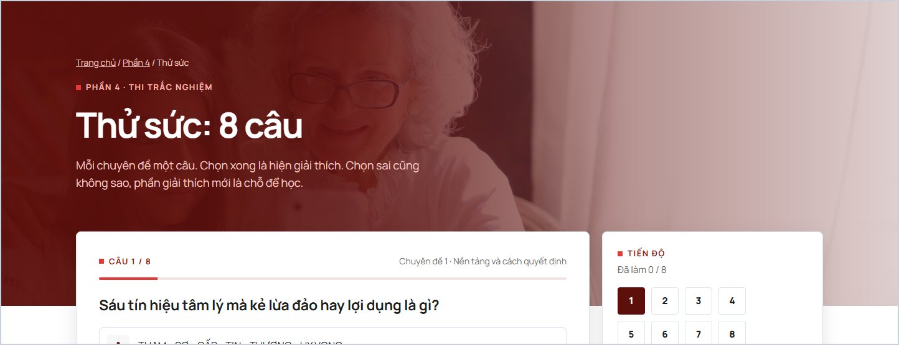
(tiếp theo — phần 2 / 2)
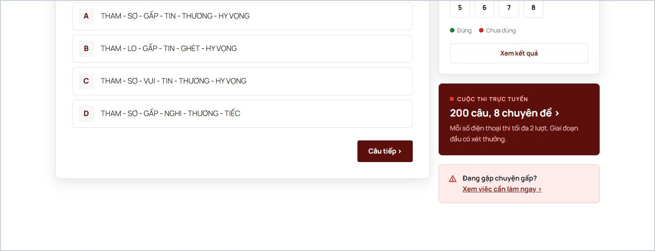
Hình 26. Thử sức — đã chọn, chưa đúng (tệp anh/tt-02-cau-hoi-chon-sai.png)
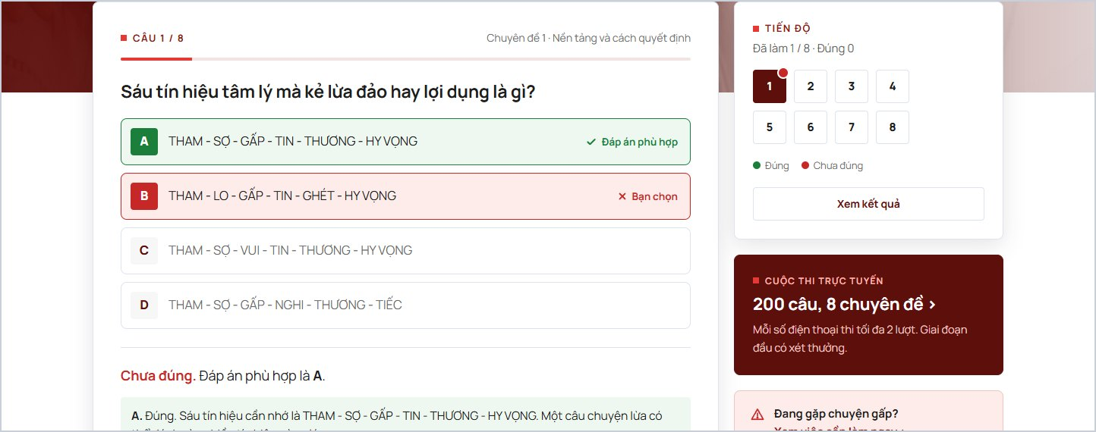
(tiếp theo — phần 2 / 2)
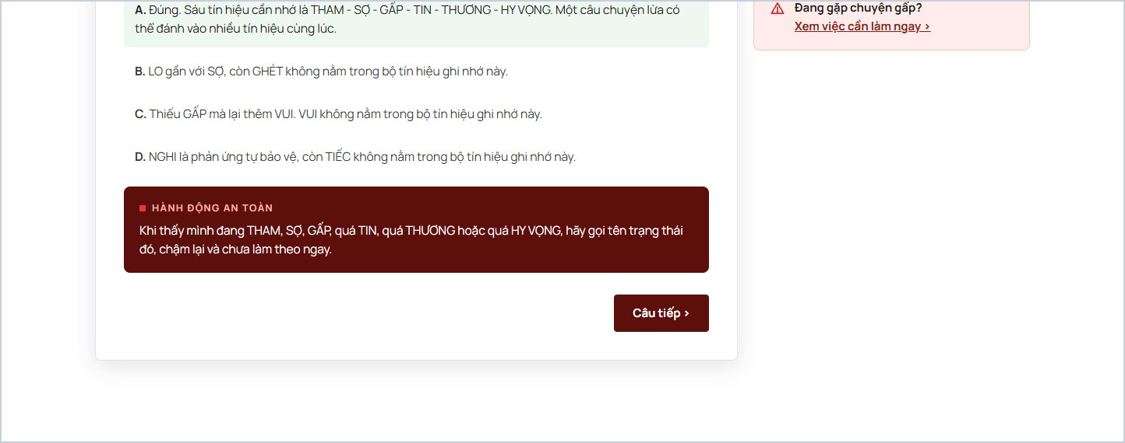
Hình 27. Thử sức — đã chọn, đúng (tệp anh/tt-03-cau-hoi-chon-dung.png)
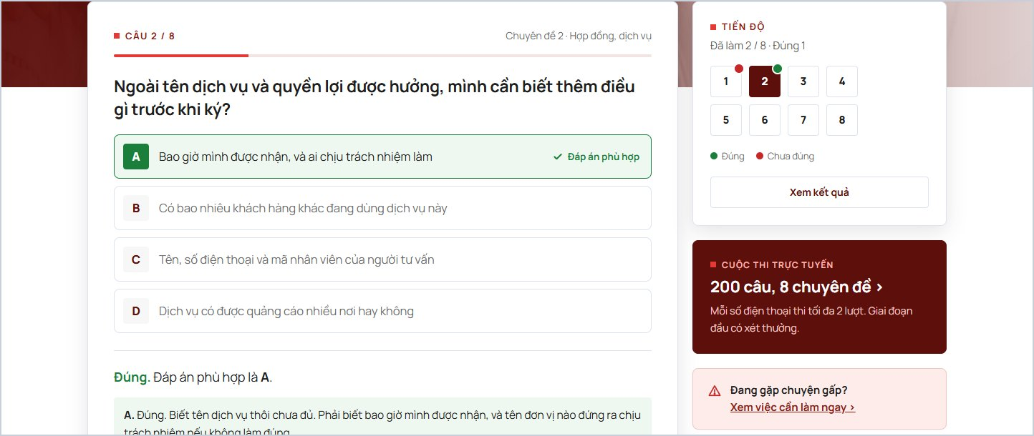
(tiếp theo — phần 2 / 2)
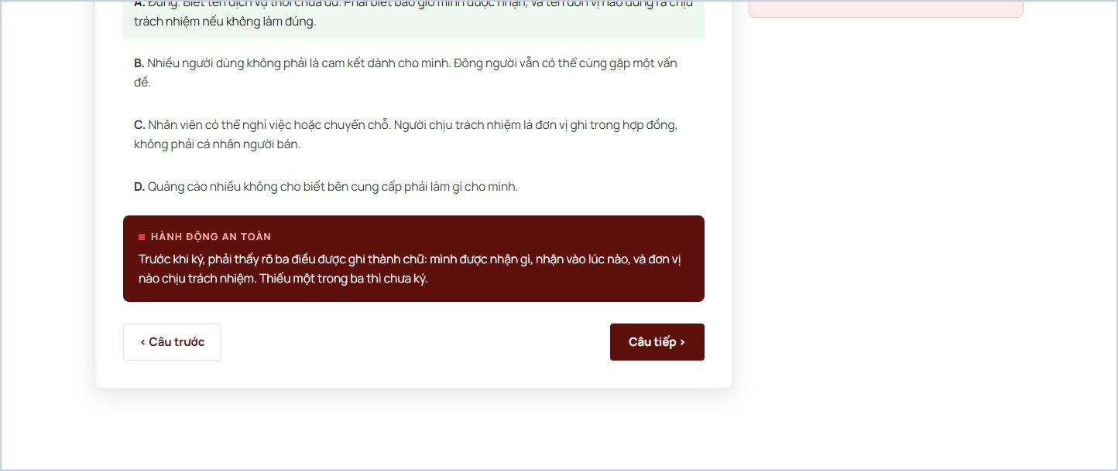

FE-24 · Trang Thử sức: 8 câu
Phụ trách: FE2 | Hạng mục: Trang Thử sức | Ước lượng: 0,75 ngày | Lịch: Ngày 2–3 | Ưu tiên: Trung bình
Phụ thuộc: FE-23 (FE2, xong ngày 2); BE-35 (BE2, xong ngày 3)

Mô tả chi tiết
- URL /tham-gia/thu-suc. Hero dùng chung (đường dẫn “Trang chủ / Phần 4 / Thử sức”, nhãn “Phần 4 · Thi trắc nghiệm”, H1 “Thử sức: 8 câu”). Partial hero do FE1 làm ở FE-08 (ngày 4); trước đó dùng một khối giữ chỗ cùng chiều cao rồi thay vào sau.
- Bố cục 2 cột đè lên hero: cột trái là thẻ câu hỏi, cột phải (rộng khoảng 280–320px) gồm thẻ “Tiến độ”, thẻ quảng bá Cuộc thi, và hộp “Đang gặp chuyện gấp?”.
- Thẻ câu hỏi: dòng “Câu n / 8” và “Chuyên đề x · tên”, thanh tiến độ, hộp tình huống (nếu có), câu hỏi, các đáp án, khối kết quả, hàng nút “‹ Câu trước” và “Câu tiếp ›” (câu cuối là “Xem kết quả ›”).
- Thẻ “Tiến độ”: dòng “Đã làm n / 8 · Đúng m”, 8 ô số bấm được, chú giải Đúng / Chưa đúng, nút “Xem kết quả”.
- Màn kết quả: “Đúng n / 8 câu” cỡ 40px màu #5C0F0B; danh sách 8 hàng (số, chuyên đề, câu hỏi cắt 1 dòng, nhãn Đúng / Chưa đúng / Chưa làm), bấm hàng nào quay lại câu đó; nút “Làm lại từ đầu” và “Làm đầy đủ 200 câu ›” (tới /tham-gia/cuoc-thi).
- Dữ liệu 8 câu lấy từ API QUIZ-03. Trang này chỉ đọc câu hỏi qua API, không lưu gì.
- Không có đồng hồ chờ đọc; được chuyển câu tự do, kể cả khi chưa trả lời.

Hành vi và tương tác
- Mỗi lần đổi câu cập nhật phần sau dấu # của URL: #cau-1 … #cau-8, #ket-qua. Mở thẳng URL có # thì vào đúng câu.
- Khi đổi câu: nếu thẻ đã cuộn khỏi màn hình thì cuộn về đầu thẻ; focus đặt vào câu hỏi.
- Tải lại trang thì bài làm mất (đúng như bản dựng).

Responsive
- ≤ 900px: cột phải xuống dưới cột trái; 8 ô số xếp thành 2 hàng 4 ô.

Dữ liệu động do BE gắn
- Không có dữ liệu động từ Umbraco ngoài tiêu đề SEO.

Tiêu chí nghiệm thu
- Luồng khớp bản dựng: làm 8 câu, xem kết quả, quay lại từng câu, làm lại.
- Tắt JavaScript thì hiện câu “Cần bật JavaScript để làm bài thử sức.”

Ảnh tham chiếu từ bản dựng
Xem lại Hình 25. Thử sức — câu hỏi chưa chọn (đã in ở công việc FE-23).
Xem lại Hình 27. Thử sức — đã chọn, đúng (đã in ở công việc FE-23).
Hình 28. Thử sức — màn kết quả (tệp anh/tt-04-ket-qua.png)
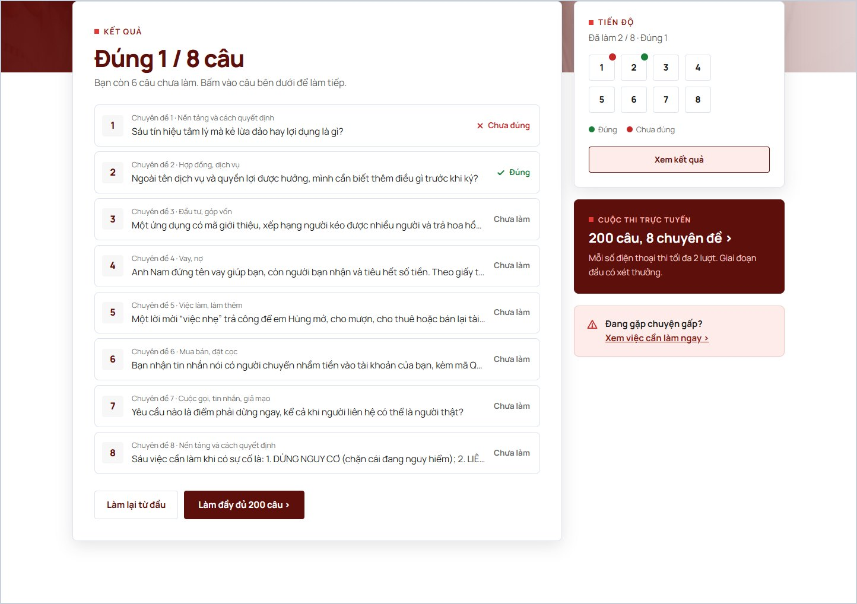

FE-25 · Màn Đăng ký dự thi
Phụ trách: FE2 | Hạng mục: Cuộc thi | Ước lượng: 1,25 ngày | Lịch: Ngày 3–4 | Ưu tiên: Cao
Phụ thuộc: FE-28 (FE2, xong ngày 1); BE-22 (BE2, xong ngày 4)

Mô tả chi tiết
- URL /tham-gia/cuoc-thi, trạng thái #dang-ky. Hero dùng chung (H1 “Cuộc thi trực tuyến”; gắn partial của FE-08 khi có). Bố cục 2 cột đè lên hero: thẻ chính #cmain (đệm 36px) và cột bên #cside.
- Đầu thẻ: nhãn “Bước 1”, H2 “Đăng ký dự thi”, 3 ô thông tin nền #F7F7F7: “Thời gian diễn ra”, “Ai được dự thi”, “Thể lệ và giải thưởng”.
- Nhóm chọn cách dự thi (2 thẻ radio .mode): “Dự thi có tên — Ghi họ tên và số điện thoại. Được xét giải.” (mặc định) và “Thi ẩn danh — Không cần họ tên, số điện thoại. Không xét giải.” Thẻ đang chọn có viền #5C0F0B và nền #FDECEA.
- Chế độ có tên — form gồm: Họ và tên (bắt buộc), Số điện thoại (bắt buộc, bàn phím số), Trường, lớp hoặc đơn vị (không bắt buộc); hộp hồng giải thích; hộp “Những điều bạn đang đồng ý, đọc một lượt” với 7 mục; ô tick “Tôi đã đọc và đồng ý…”; nút “Đăng ký và bắt đầu làm bài ›”.
- Chế độ ẩn danh — hộp “Thi ẩn danh nghĩa là” với 3 gạch đầu dòng và nút “Bắt đầu thi ẩn danh ›”.
- Cuối thẻ: hàng “Chỉ muốn luyện tập, không dự thi: vào ngân hàng câu hỏi ›” (vào chế độ luyện tập).
- SỬA CÂU CHỮ so với bản dựng vì mã dự thi nay do máy chủ cấp và bài làm được lưu ở máy chủ: (a) tiêu đề hộp hồng “Số điện thoại là mã dự thi của bạn” đổi thành “Mỗi số điện thoại thi tối đa 02 lượt” và bỏ ý coi số điện thoại là mã; (b) gạch đầu dòng “Một mã ẩn danh cho máy này… chỉ nằm trong trình duyệt bạn đang dùng” đổi thành “Một mã dự thi ngẫu nhiên. Bài làm được lưu theo mã này, không kèm thông tin cá nhân.”; (c) xóa hai dòng “Bản dựng thử: … không gửi đi đâu.”; (d) xóa khối “Ghi chú cho chủ quản: người dự thi dưới 16 tuổi” khỏi giao diện.
- Kiểm tra trước khi gửi, theo thứ tự và đúng câu thông báo của bản dựng: thiếu họ tên → “Chưa có họ tên. Ban Tổ chức cần tên để xác minh khi trao giải.”; số điện thoại sai → “Số điện thoại chưa đúng. Nhập số bạn đang dùng, chỉ gồm chữ số.”; chưa tick → “Cần tích ô đồng ý với Thể lệ và nội dung xử lý dữ liệu thì mới vào thi được.”
- Số điện thoại hợp lệ: sau khi bỏ mọi ký tự không phải số và đổi đầu 84 thành 0, phải đúng 10 chữ số và bắt đầu bằng 0.
- Gọi API-01. Xử lý lỗi: ATTEMPT_LIMIT → “Số … đã dùng hết 2 lượt thi. Mỗi số điện thoại chỉ được thi tối đa 2 lượt.”; CONTEST_CLOSED → thay form bằng thông báo cuộc thi chưa mở hoặc đã kết thúc và chỉ còn lối vào luyện tập; RATE_LIMITED và lỗi mạng → thông báo thử lại.

Hành vi và tương tác
- Đổi radio thì ẩn/hiện form có tên và hộp ẩn danh ngay, không tải lại.
- Thông báo lỗi hiện ngay trên nút gửi, có role="alert", màu #A31F1F; focus chuyển tới ô sai đầu tiên.
- Trong lúc chờ máy chủ: nút bị khóa và hiện “Đang đăng ký…” để tránh bấm hai lần.
- Thành công: lưu token và mã, chuyển sang màn Danh sách chuyên đề.

Responsive
- Ba ô thông tin, hai thẻ radio, ba ô nhập đều tự xuống 1 cột khi hẹp (lưới auto-fit).
- ≤ 640px: đệm thẻ chính còn 24px.

Dữ liệu động do BE gắn
- “Thời gian diễn ra”, “Thể lệ và giải thưởng”, số lượt tối đa, tên pháp nhân, số ngày lưu dữ liệu, đầu mối bảo vệ dữ liệu: BE cấp từ Cài đặt cuộc thi.
- Trạng thái cuộc thi (chưa mở / đang mở / đã đóng) do BE đặt vào thuộc tính data- của khung trang.

Tiêu chí nghiệm thu
- Giống các ảnh tham chiếu, trừ các câu chữ đã liệt kê ở trên.
- Ba lỗi kiểm tra hiện đúng câu, đúng thứ tự.
- Đăng ký có tên và ẩn danh đều tạo được lượt thi và vào danh sách chuyên đề.
- Số thứ ba của cùng một số điện thoại bị từ chối với đúng thông báo.
- Ngoài thời gian cuộc thi: không đăng ký được, vẫn vào luyện tập được.

Ảnh tham chiếu từ bản dựng
Hình 29. Cuộc thi — đăng ký, chế độ có tên (tệp anh/th-01-dang-ky-co-ten.png)
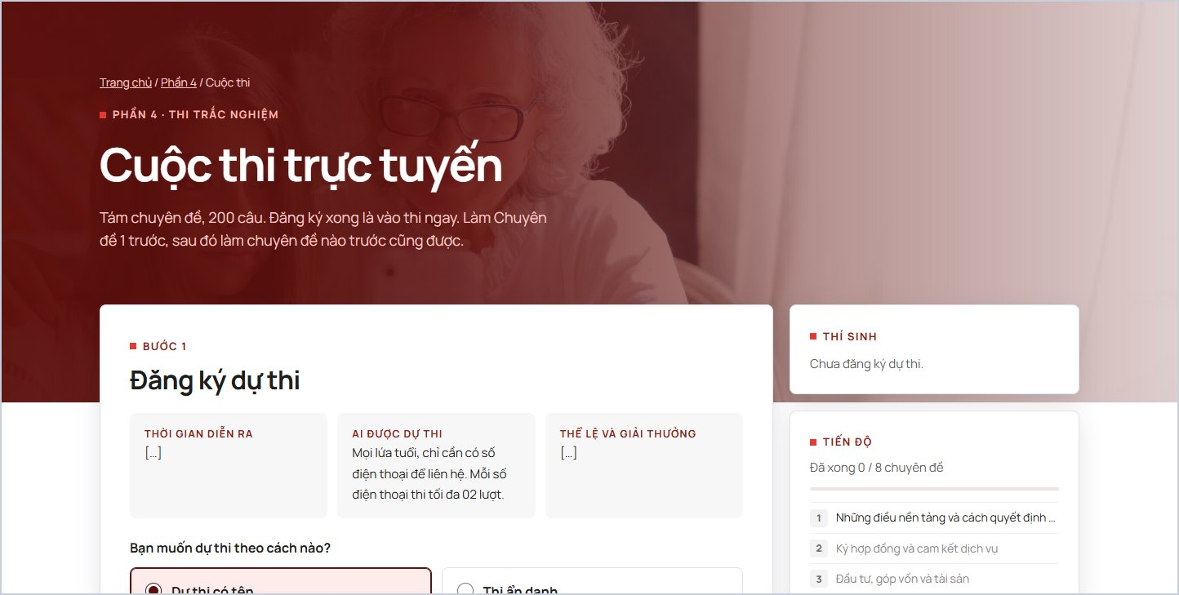
(tiếp theo — phần 2 / 3)
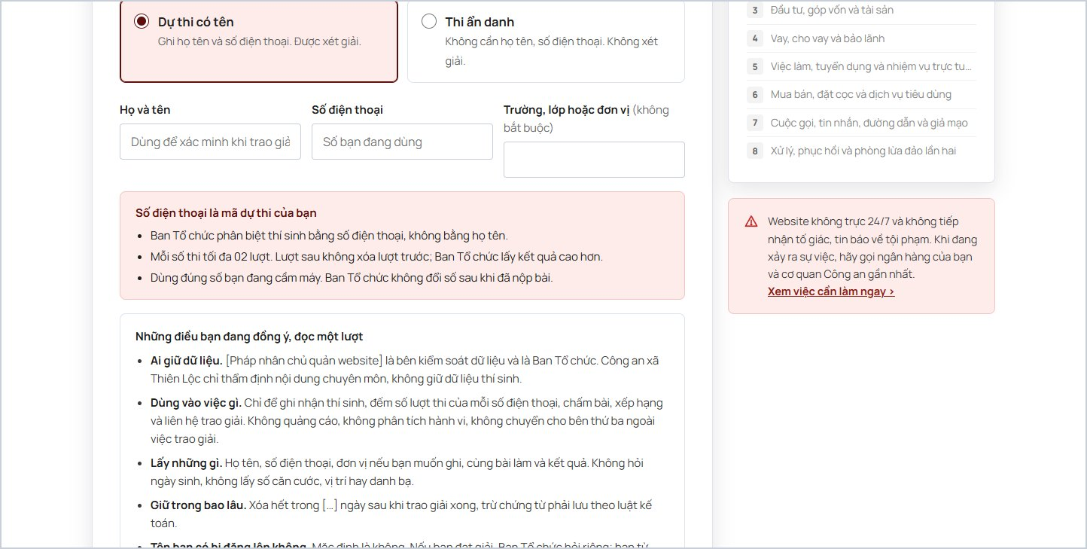
(tiếp theo — phần 3 / 3)
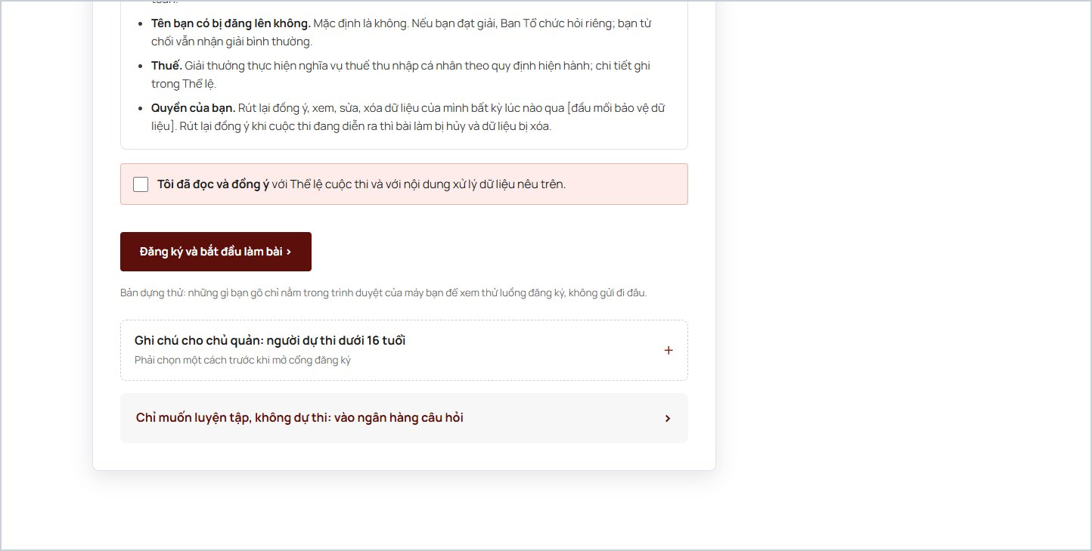
Hình 30. Cuộc thi — form báo lỗi khi thiếu thông tin (tệp anh/th-02-dang-ky-bao-loi.png)
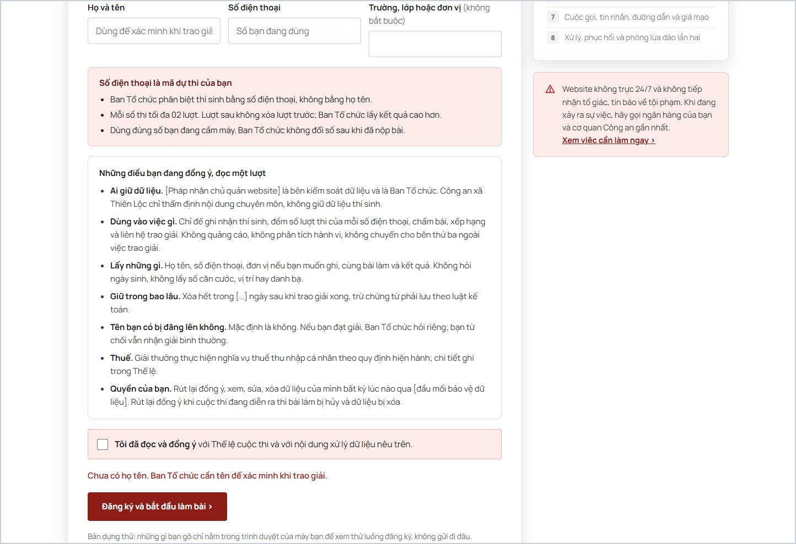
Hình 31. Cuộc thi — đăng ký, chế độ ẩn danh (tệp anh/th-03-dang-ky-an-danh.png)
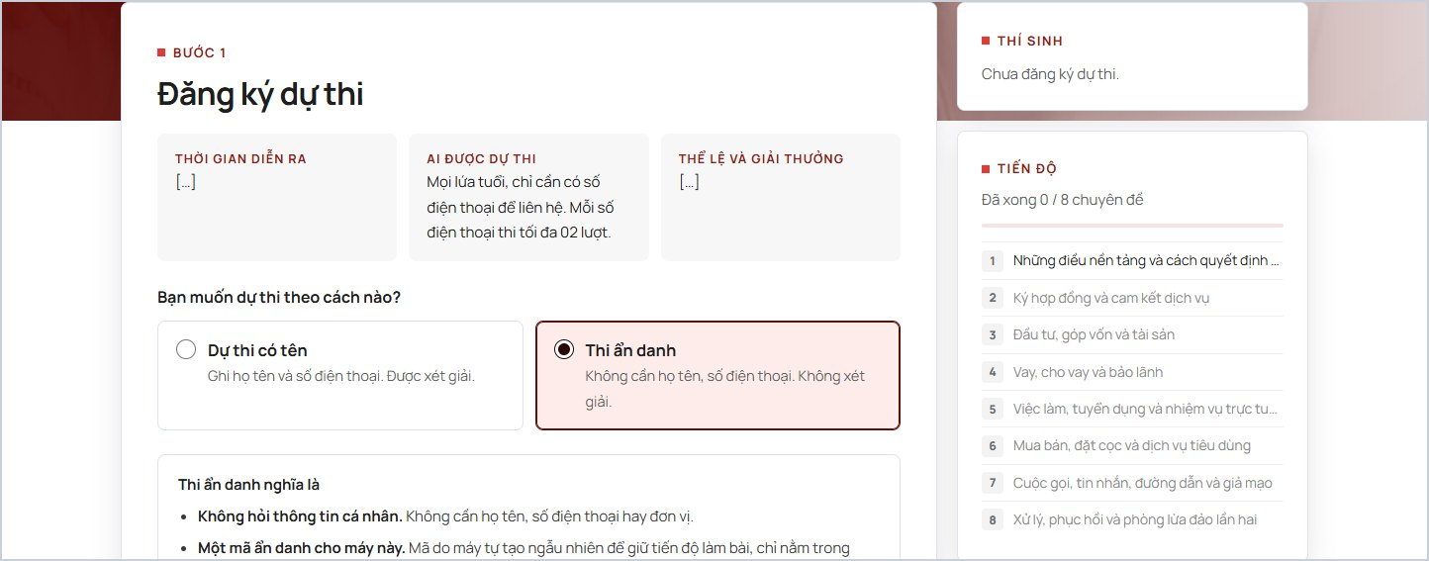
(tiếp theo — phần 2 / 2)
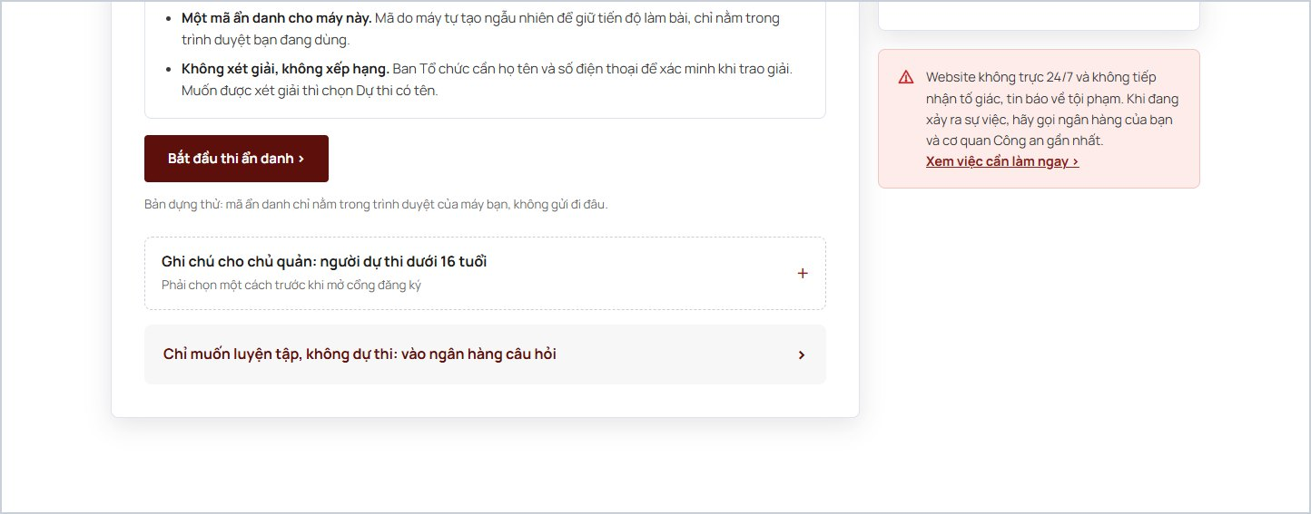
Hình 32. Cuộc thi — form đăng ký đã nhập đủ (tệp anh/th-10-dang-ky-da-nhap.png)
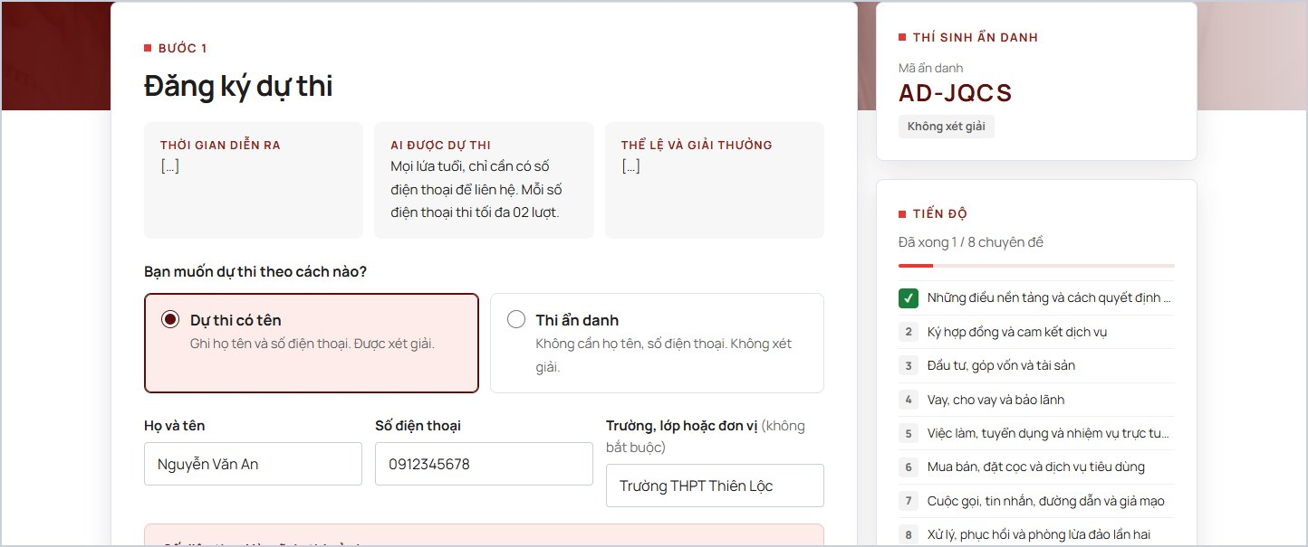
(tiếp theo — phần 2 / 3)
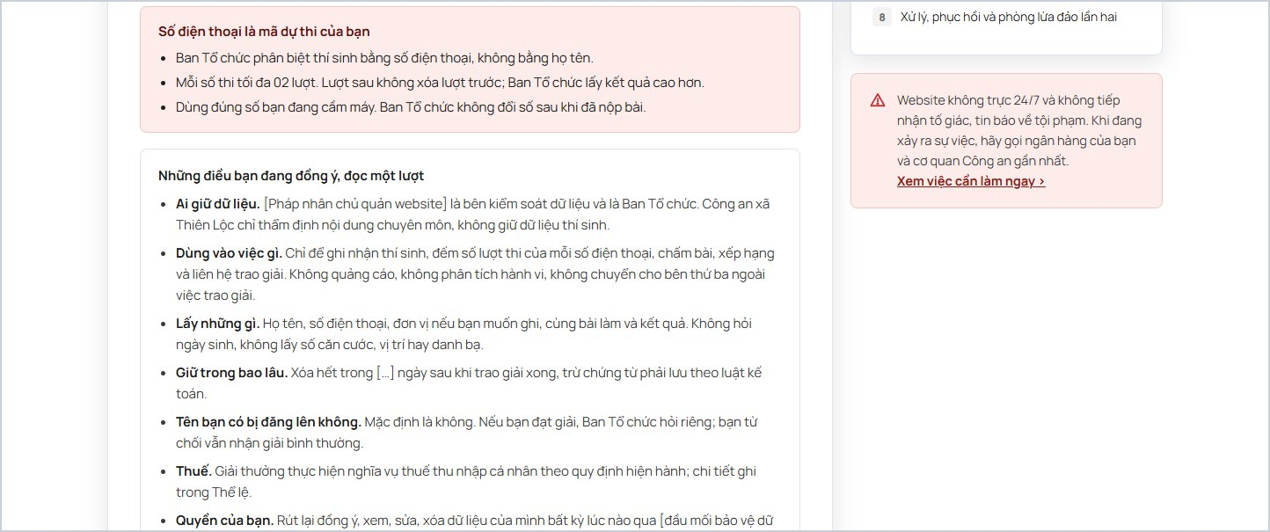
(tiếp theo — phần 3 / 3)
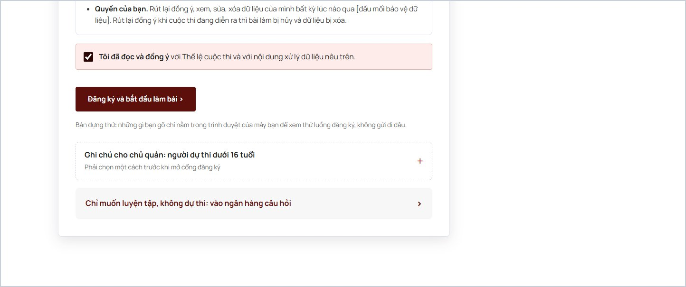
Hình 33. Điện thoại 390px — đăng ký dự thi (tệp anh/mb-06-thi-dang-ky.png)
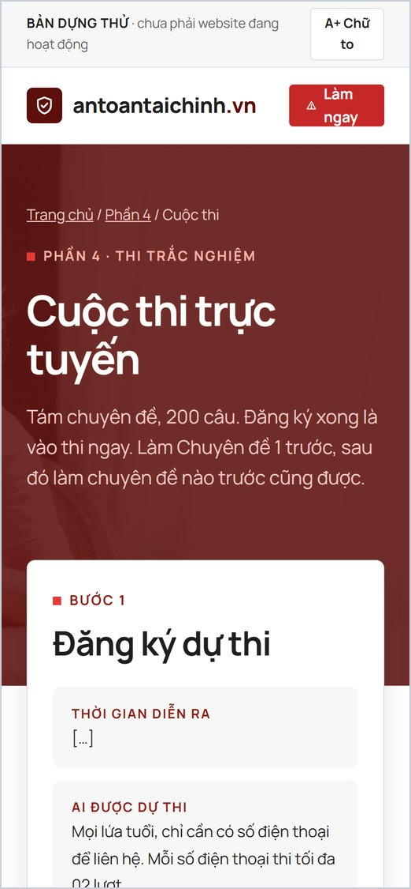

FE-26 · Màn Danh sách chuyên đề, Giới thiệu chuyên đề và cột bên
Phụ trách: FE2 | Hạng mục: Cuộc thi | Ước lượng: 1 ngày | Lịch: Ngày 4–5 | Ưu tiên: Cao
Phụ thuộc: FE-25 (FE2, xong ngày 4)

Mô tả chi tiết
- Danh sách chuyên đề (#ngan-hang): nhãn “Ngân hàng câu hỏi”, H2 “Phần thi trắc nghiệm”, đoạn dẫn có tổng số câu; hộp trạng thái (xanh “Đã đăng ký…” cho thí sinh có tên, xám “Đang thi ẩn danh…” cho ẩn danh, không có hộp ở chế độ luyện tập); 8 hàng chuyên đề; hộp hồng nhắc làm Chuyên đề 1 trước; dòng chú thích cuối.
- Ba trạng thái của hàng chuyên đề: mở (ô số nền #F7F7F7, có mũi tên, bấm được); khóa (nền #FAFAFA, chữ xám, icon ổ khóa, dòng phụ “mở sau khi xong Chuyên đề 1”, không bấm được, aria-disabled); đã xong (ô số nền xanh có dấu ✓, dòng phụ “đã làm xong”).
- Quy tắc khóa: khi chưa xong Chuyên đề 1 thì 7 chuyên đề còn lại bị khóa. Xong Chuyên đề 1 thì mở cả 7, thứ tự tùy chọn.
- SỬA CÂU CHỮ: hộp xanh đổi thành “Đã đăng ký. Mã dự thi của bạn là AD-XXXXXX. Đây là lượt thứ n trên 2.”
- Giới thiệu chuyên đề (#chuyen-de-N): nút “‹ Danh sách chuyên đề”, nhãn “Ngân hàng câu hỏi · Chuyên đề N”, H2 tên chuyên đề, 3–4 đoạn giới thiệu, khối mở rộng “Hiểu nhanh mấy từ” (5–7 thuật ngữ dạng danh sách định nghĩa, dấu + xoay 45° khi mở), nút “Bắt đầu N câu ›” và “Chọn chuyên đề khác”.
- Nếu chuyên đề đang làm dở thì nút chính ghi “Làm tiếp từ câu k ›” (bổ sung so với bản dựng vì nay có lưu tiến độ).
- Cột bên — thẻ Thí sinh: nhãn “Thí sinh” hoặc “Thí sinh ẩn danh”; mã dự thi cỡ 26px màu #5C0F0B; họ tên (nếu có); “Lượt thứ n / 2”. Với ẩn danh: nhãn xám “Không xét giải” và nút “Dự thi có tên để xét giải”. Ở chế độ luyện tập: “Chưa đăng ký dự thi.” và nút “Đăng ký dự thi”.
- Cột bên — thẻ Tiến độ: “Đã xong n / 8 chuyên đề”, thanh tiến độ, danh sách 8 chuyên đề (đã xong: ô xanh ✓; đang làm: ô #5C0F0B, chữ đậm; khóa: chữ xám).
- Cột bên — hộp hồng cảnh báo “Website không trực 24/7…” có liên kết “Xem việc cần làm ngay ›” tới /ung-pho.
- Bổ sung so với bản dựng: nút “Nộp bài dự thi” ở đầu danh sách chuyên đề, hiện khi đã xong Chuyên đề 1 (chi tiết ở FE-29).

Hành vi và tương tác
- Hàng chuyên đề hover: viền #E53935, dịch sang phải 4px.
- Đổi màn thì focus đặt vào H2 của màn mới.

Responsive
- ≤ 900px: cột bên xuống dưới thẻ chính.
- Tên chuyên đề dài ở cột bên cắt 1 dòng bằng dấu ba chấm.

Dữ liệu động do BE gắn
- Tên, số câu, đoạn giới thiệu, thuật ngữ lấy từ API QUIZ-01.
- Mã, họ tên, số lượt, tiến độ lấy từ lớp trạng thái (FE-28).

Tiêu chí nghiệm thu
- Giống 4 ảnh tham chiếu (trừ câu chữ đã sửa và nút Nộp bài mới).
- Không vào được chuyên đề 2–8 bằng cách sửa URL khi chưa xong Chuyên đề 1.
- Tải lại trang giữ nguyên trạng thái xong/khóa của từng chuyên đề.

Ảnh tham chiếu từ bản dựng
Hình 34. Cuộc thi — danh sách chuyên đề, 7 chuyên đề còn khóa (tệp anh/th-04-danh-sach-chuyen-de-khoa.png)
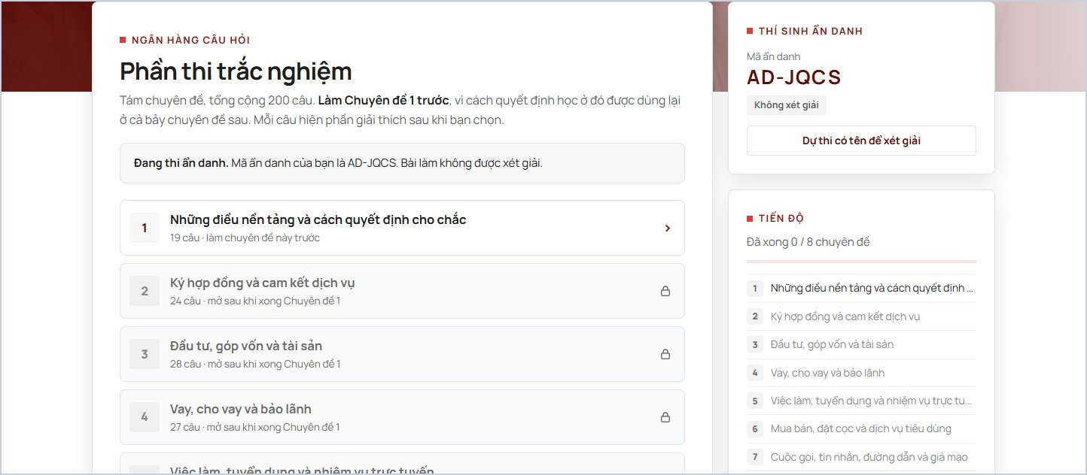
(tiếp theo — phần 2 / 2)
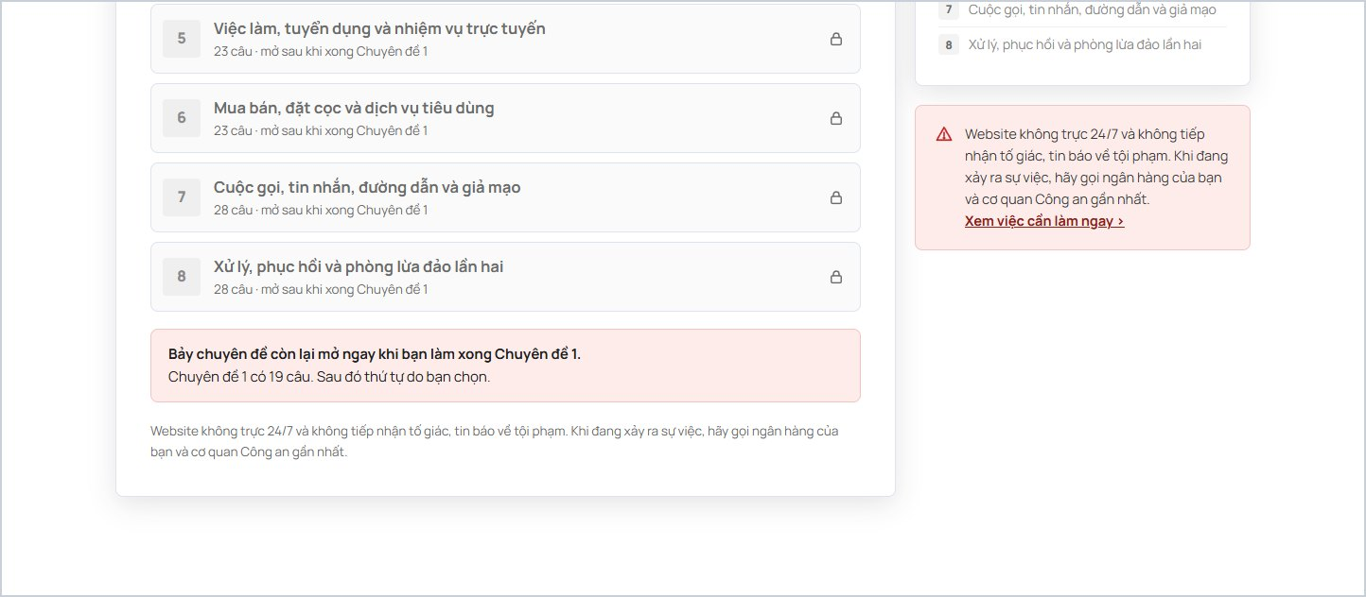
Hình 35. Cuộc thi — danh sách chuyên đề sau khi xong Chuyên đề 1 (tệp anh/th-09-danh-sach-chuyen-de-mo.png)
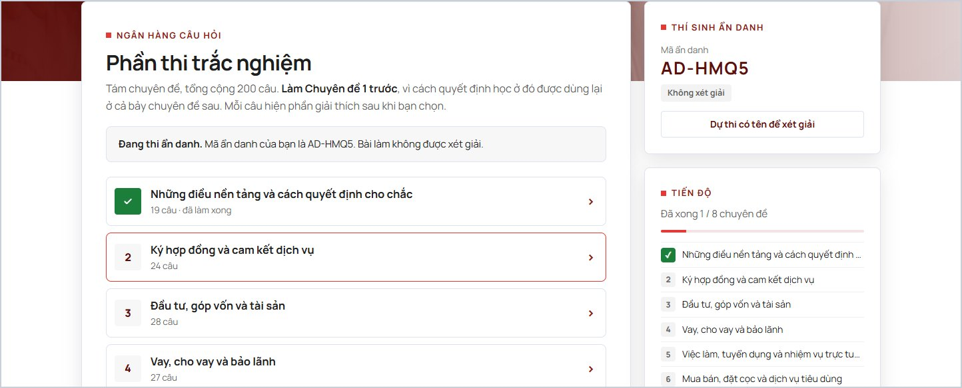
(tiếp theo — phần 2 / 2)
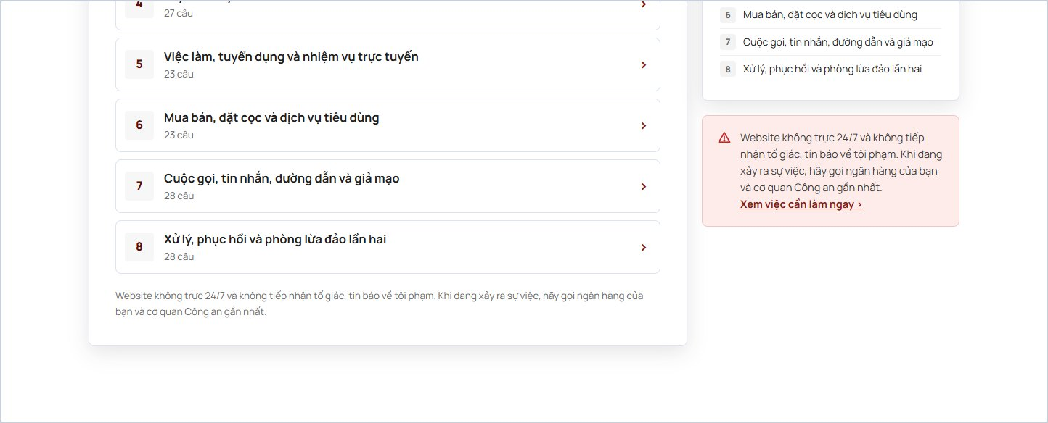
Hình 36. Cuộc thi — danh sách chuyên đề của thí sinh có tên (bản dựng hiển thị số điện thoại làm mã; bản chính thức hiển thị mã AD-) (tệp anh/th-11-menu-da-dang-ky-co-ten.png)
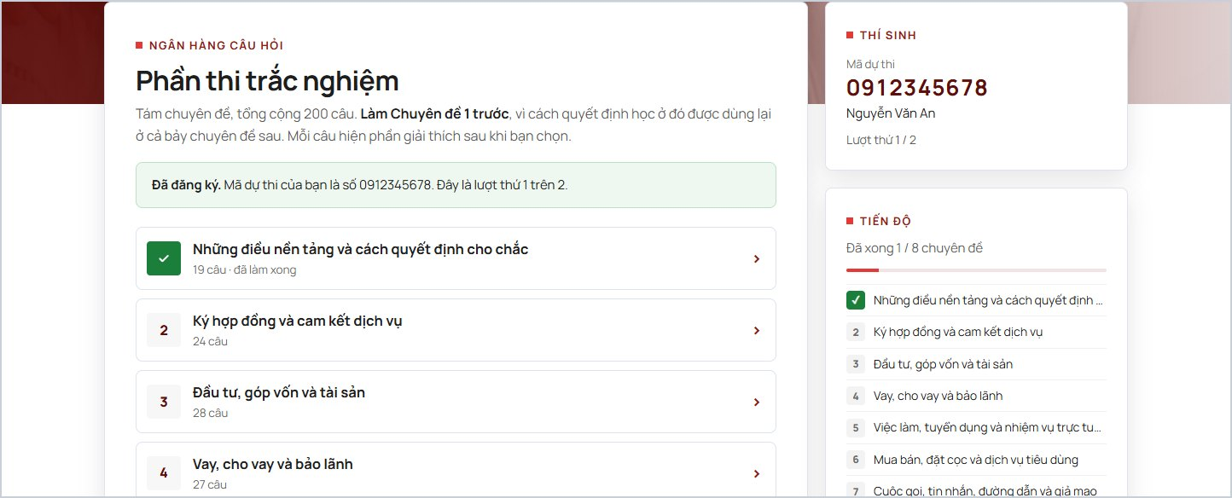
(tiếp theo — phần 2 / 2)
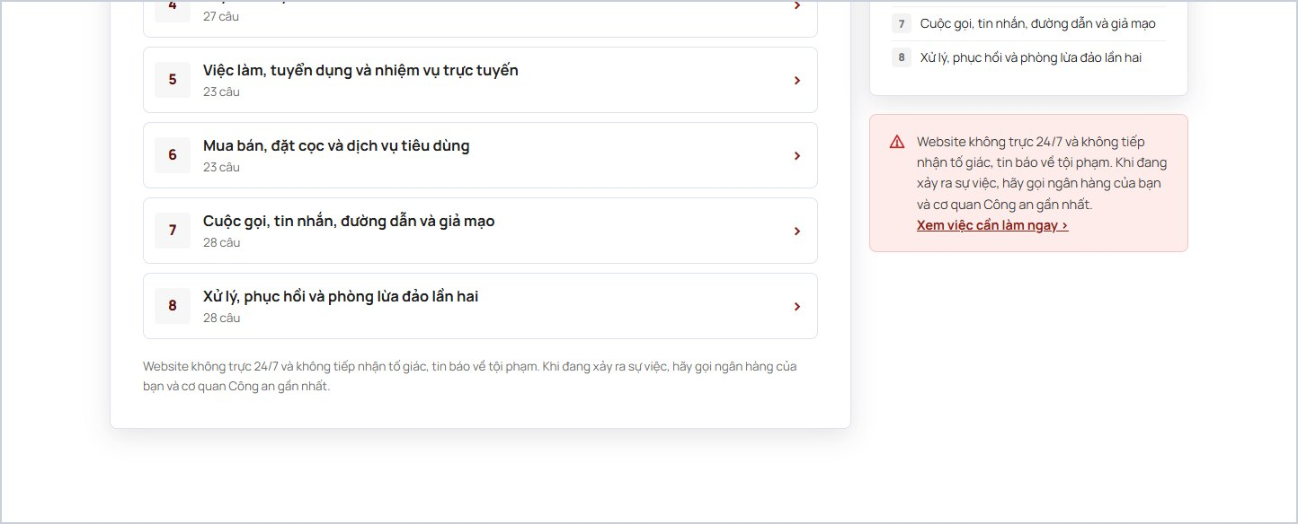
Hình 37. Cuộc thi — giới thiệu chuyên đề, khối thuật ngữ đang mở (tệp anh/th-05-gioi-thieu-chuyen-de.png)
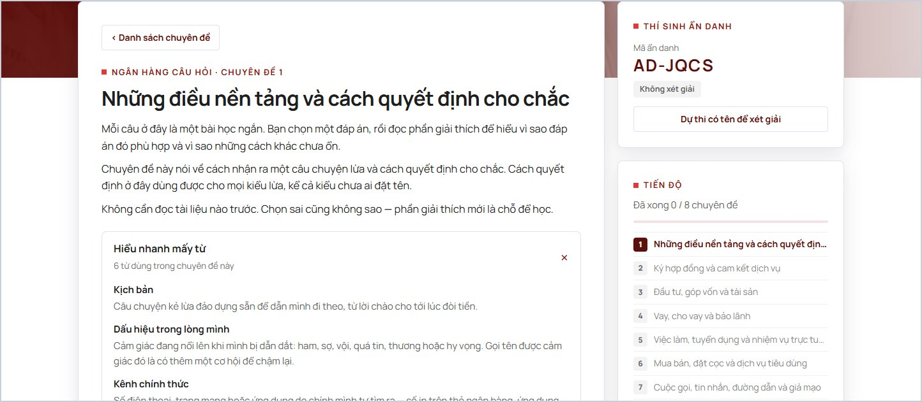
(tiếp theo — phần 2 / 2)
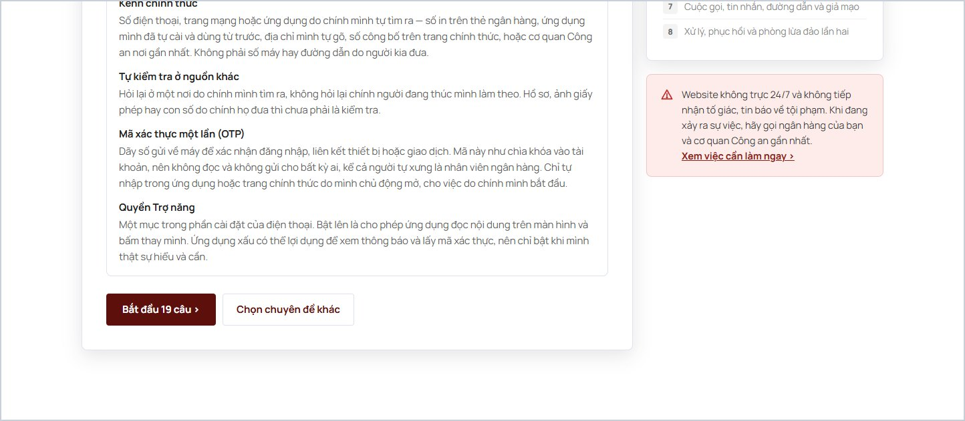

FE-27 · Màn Câu hỏi có đồng hồ đọc và màn Xong chuyên đề
Phụ trách: FE2 | Hạng mục: Cuộc thi | Ước lượng: 1,5 ngày | Lịch: Ngày 5–7 | Ưu tiên: Cao
Phụ thuộc: FE-26 (FE2, xong ngày 5); FE-23 (FE2, xong ngày 2); BE-23 (BE2, xong ngày 5)
Lưu ý: Tổng thời gian chờ bắt buộc của 200 câu là 16.458 giây, khoảng 4 giờ 34 phút. Xem câu hỏi mở số 2.

Mô tả chi tiết
- Màn câu hỏi: nút “‹ Chuyên đề N” và bộ đếm “Câu i / n” ở hàng đầu; thanh tiến độ; nhãn “Mã <mã câu> · <loại câu>”; hộp tình huống (nếu có); câu hỏi; các đáp án (thành phần của FE-23).
- Chọn đáp án là chốt, không đổi được. Ngay sau khi chọn: tô màu đáp án, hiện khối kết quả, gửi đáp án lên máy chủ qua API-03.
- Đồng hồ đọc: nút “Đã hiểu, sang câu tiếp theo ›” (câu cuối: “Đã hiểu, xem kết quả ›”) bị khóa trong số giây ghi ở trường sec của câu (từ 56 đến 133 giây, mỗi câu một giá trị). Bên cạnh nút hiện “Còn m phút ss giây đọc phần giải thích. Nút mở khi hết thời gian.” và đếm lùi mỗi giây. Hết giờ: “Đã đủ thời gian đọc. Bạn có thể đi tiếp.” và nút mở.
- Thời gian chờ nhân với hệ số do BE cấp (data-read-timer-factor, mặc định 1; bằng 0 thì nút mở ngay). Hệ số này để chủ quản điều chỉnh mà không sửa mã.
- Câu đã trả lời từ trước (khi làm tiếp hoặc xem lại): hiện sẵn trạng thái đã chọn và nút đi tiếp mở ngay, không chờ lại.
- Lỗi khi lưu đáp án: không chặn người dùng; hiện dòng nhỏ “Chưa lưu được, sẽ tự gửi lại.” và đưa vào hàng đợi (FE-28). Nếu máy chủ báo lượt thi đã nộp (ALREADY_SUBMITTED) thì chuyển sang màn kết quả lượt thi.
- Màn xong chuyên đề: nhãn “Chuyên đề N · đã làm xong”, H2 “Bạn trả lời đúng x trên n câu”, hộp xanh “Bảy chuyên đề còn lại đã mở.” (chỉ sau Chuyên đề 1), hộp xám nhắc đang thi ẩn danh (nếu ẩn danh), nút “Chọn chuyên đề tiếp theo, còn k ›” (hết thì “Đã làm hết 8 chuyên đề, xem lại danh sách ›”), nút “Làm lại chuyên đề N”, dòng chú thích cuối.
- SỬA CÂU CHỮ: “Kết quả này chỉ hiện trên máy của bạn.” đổi thành “Kết quả đã được lưu vào lượt thi của bạn.” (với chế độ luyện tập giữ câu cũ).
- “Làm lại chuyên đề N” trong lượt thi là xem lại để học: điểm lượt thi chỉ tính lần trả lời đầu tiên của mỗi câu. Hiện một dòng nhắc rõ điều này ở màn giới thiệu khi chuyên đề đã xong.

Hành vi và tương tác
- Rời màn câu hỏi thì dừng đồng hồ; không để đồng hồ chạy ngầm.
- Thanh tiến độ tính (số câu đã qua + 1 nếu câu hiện tại đã trả lời) / tổng số câu.
- Sau khi chọn đáp án, focus chuyển tới dòng “Đúng.” / “Chưa đúng.”.
- Tải lại trang giữa chuyên đề thì quay về danh sách chuyên đề; vào lại chuyên đề thì tiếp tục từ câu chưa trả lời đầu tiên.

Responsive
- Mobile: hàng nút đi tiếp và dòng đếm lùi xếp dọc; nút rộng 100%.
- Xem ảnh mobile để đối chiếu cách xuống dòng của khối giải thích.

Dữ liệu động do BE gắn
- Câu hỏi lấy từ API QUIZ-02.
- Hệ số đồng hồ đọc do BE đặt vào thuộc tính data-.

Tiêu chí nghiệm thu
- Làm trọn Chuyên đề 1 (19 câu): mỗi câu khóa đúng số giây của câu đó; xong thì 7 chuyên đề còn lại mở.
- Đáp án từng câu có trong CSDL ngay sau khi chọn (BE kiểm tra bằng trang quản trị).
- Đặt hệ số 0 thì không còn chờ.
- Trả lời lại một câu khi “làm lại chuyên đề” không làm đổi điểm đã lưu.

Ảnh tham chiếu từ bản dựng
Hình 38. Cuộc thi — câu hỏi chưa chọn (tệp anh/th-06-cau-hoi-chua-chon.png)
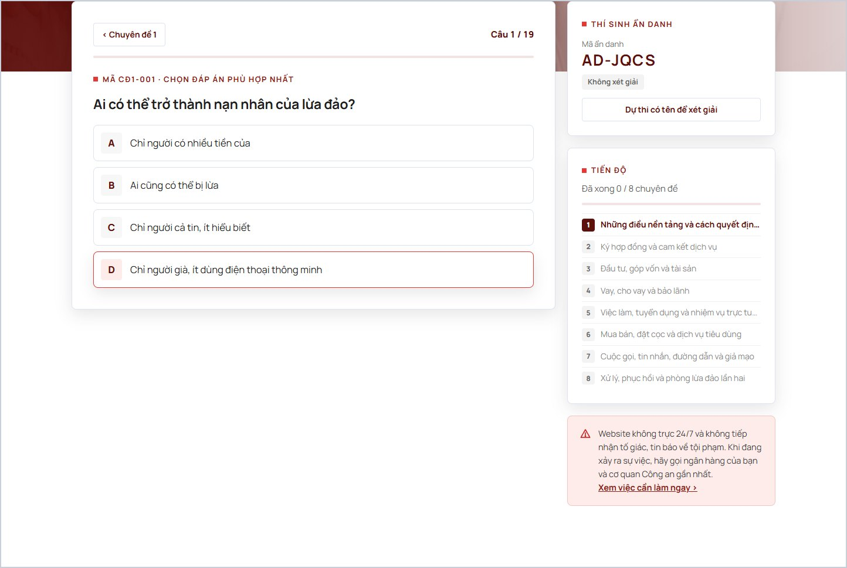
Hình 39. Cuộc thi — đã chọn, đồng hồ đọc đang đếm, nút đi tiếp bị khóa (tệp anh/th-07-cau-hoi-da-chon-dang-dem-gio.png)
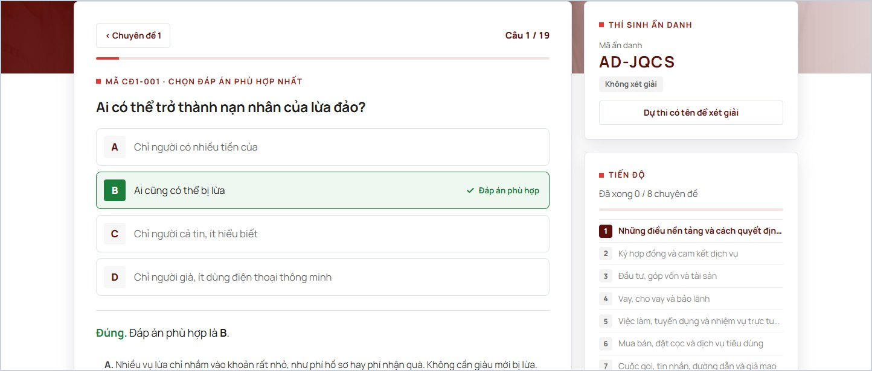
(tiếp theo — phần 2 / 2)
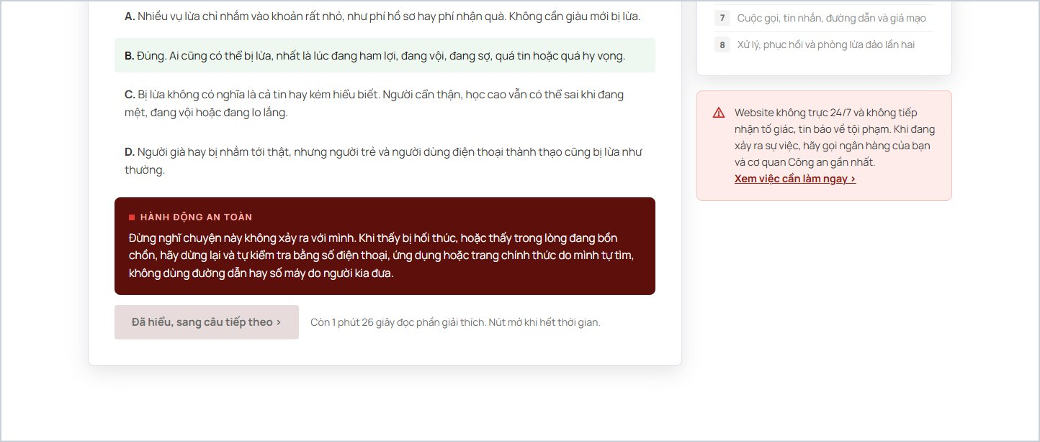
Hình 40. Cuộc thi — xong một chuyên đề (tệp anh/th-08-xong-chuyen-de.png)
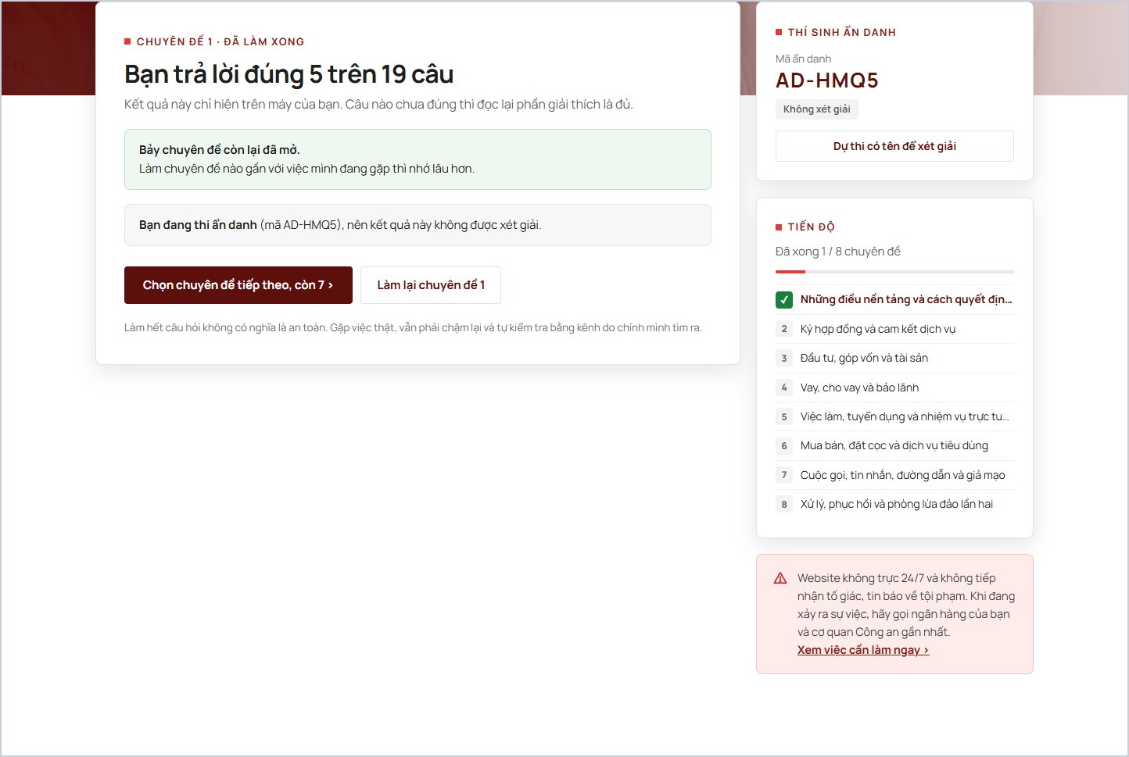
Hình 41. Điện thoại 390px — câu hỏi đã chọn (tệp anh/mb-07-thi-cau-hoi-da-chon.png)
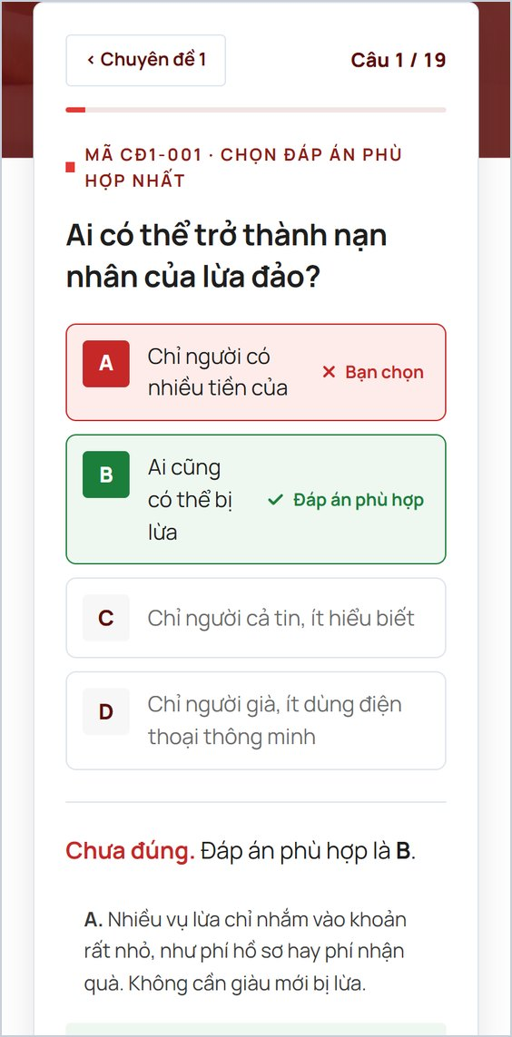 | 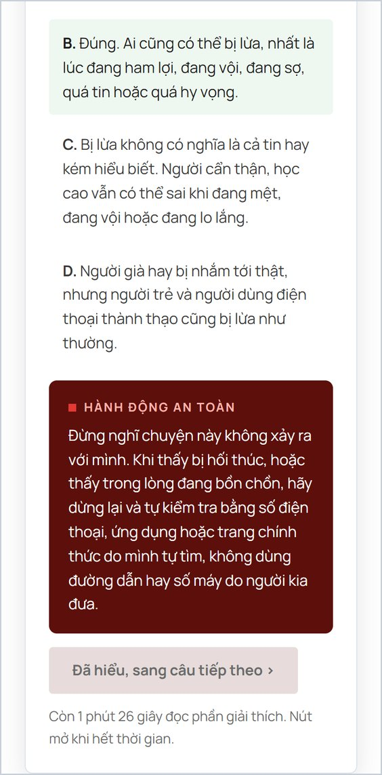
Ảnh dài được cắt thành 2 phần, đọc từ trái sang phải.

FE-29 · Nộp bài, hộp thoại dự thưởng cho thí sinh ẩn danh, màn kết quả lượt thi (bản dựng chưa có)
Phụ trách: FE2 | Hạng mục: Cuộc thi | Ước lượng: 1,25 ngày | Lịch: Ngày 7–8 | Ưu tiên: Cao
Phụ thuộc: FE-27 (FE2, xong ngày 7); BE-24 (BE2, xong ngày 6)
Lưu ý: Chưa có thiết kế gốc. Điều kiện được nộp đang là giả định, xem câu hỏi mở số 1.

Mô tả chi tiết
- Bản dựng chưa có bước nộp bài. Phần này FE tự dựng theo các thành phần sẵn có (thẻ, nút, ô nhập, hộp hồng).
- Nút “Nộp bài dự thi” (kiểu fbtn) đặt ở đầu màn Danh sách chuyên đề và ở màn Xong chuyên đề. Chỉ hiện khi đang trong một lượt thi (có tên hoặc ẩn danh), đã xong Chuyên đề 1 và chưa nộp.
- Bấm nút mở hộp thoại xác nhận (dùng thẻ <dialog>): tiêu đề “Nộp bài dự thi”; dòng tóm tắt “Bạn đã làm x / 200 câu, đúng y câu.”; nếu chưa làm đủ 200 câu thì thêm hộp hồng “Còn z câu chưa làm sẽ tính là chưa đúng. Nộp rồi thì không làm tiếp được trong lượt này.”
- Với thí sinh ẩn danh, hộp thoại có thêm ô tick “Tôi muốn tham gia xét giải”. Khi tick thì hiện 3 ô: Họ và tên (bắt buộc), Số điện thoại (bắt buộc), Trường, lớp hoặc đơn vị (không bắt buộc), kèm bản rút gọn của nội dung đồng ý xử lý dữ liệu và ô tick đồng ý (bắt buộc). Không tick thì nộp ẩn danh và hiện dòng “Bài ẩn danh không được xét giải.”
- Với thí sinh có tên: hộp thoại chỉ có phần xác nhận.
- Hai nút: “Nộp bài” (fbtn) và “Làm tiếp” (obtn). Bấm “Nộp bài” gọi API-05, kèm thông tin liên hệ nếu có tick.
- Lỗi: thông tin sai → hiện tại ô tương ứng; ATTEMPT_LIMIT → “Số … đã dùng hết 2 lượt thi. Bạn vẫn có thể nộp ẩn danh.” và giữ hộp thoại mở; lỗi mạng → cho thử lại, không đóng hộp thoại.
- Màn kết quả lượt thi (thay thẻ chính sau khi nộp): nhãn “Đã nộp bài”, H2 “Bạn trả lời đúng y trên 200 câu”, mã dự thi, thời điểm nộp; hộp xanh “Bài của bạn được đưa vào danh sách xét giải.” hoặc hộp xám “Bài ẩn danh, không xét giải.”; bảng 8 chuyên đề với số câu đúng / số câu; nút “Xem lại ngân hàng câu hỏi” (chuyển sang chế độ luyện tập) và, nếu còn lượt, nút “Thi lượt thứ 2”.
- Nút “Dự thi có tên để xét giải” ở cột bên (dành cho ẩn danh, trước khi nộp): mở một hộp thoại chỉ có 3 ô thông tin + ô đồng ý, gọi API-04 để gắn thông tin vào chính lượt đang thi. Mã dự thi giữ nguyên, bài đã làm giữ nguyên. Thành công thì cột bên đổi sang “Thí sinh” và bỏ nhãn “Không xét giải”.
- Sau khi nộp, mở lại trang luôn hiện màn kết quả lượt thi cho tới khi người dùng bắt đầu lượt mới.

Hành vi và tương tác
- Hộp thoại giữ focus bên trong, đóng bằng Esc hoặc nút “Làm tiếp”, trả focus về nút đã mở nó.
- Trong lúc gửi: khóa hai nút, hiện “Đang nộp…”.
- Nộp thành công: xóa hàng đợi gửi lại, cập nhật trạng thái đã nộp.

Responsive
- Mobile: hộp thoại chiếm toàn chiều rộng, cuộn được bên trong, hai nút xếp dọc, nút “Nộp bài” ở trên.

Dữ liệu động do BE gắn
- Số lượt tối đa và trạng thái cuộc thi do BE cấp.
- Điểm và trạng thái xét giải lấy từ kết quả API-05.

Tiêu chí nghiệm thu
- Thí sinh có tên nộp được với 1 lần xác nhận.
- Thí sinh ẩn danh: không tick thì nộp ẩn danh; tick và nhập đúng thì bài được đánh dấu xét giải (kiểm tra ở trang quản trị).
- Sau khi nộp không trả lời thêm được câu nào trong lượt đó.
- Bấm nộp hai lần liên tiếp không tạo hai kết quả.
- Cần chủ quản xem và duyệt giao diện vì không có thiết kế gốc.

Ảnh tham chiếu từ bản dựng
Xem lại Hình 40. Cuộc thi — xong một chuyên đề (đã in ở công việc FE-27).
Xem lại Hình 35. Cuộc thi — danh sách chuyên đề sau khi xong Chuyên đề 1 (đã in ở công việc FE-26).

FE-20 · Trang Tham gia
Phụ trách: FE2 | Hạng mục: Trang Tham gia | Ước lượng: 0,75 ngày | Lịch: Ngày 8–9 | Ưu tiên: Trung bình
Phụ thuộc: FE-08 (FE1, xong ngày 4)

Mô tả chi tiết
- Hero dùng chung (H1 “Tham gia chống lừa đảo”).
- Khối thẻ đè lên hero, 2 cột. Cột trái: thẻ lớn “Cuộc thi trực tuyến” (vòng tròn icon cúp, nhãn, tiêu đề “200 câu, 8 chuyên đề” cỡ 42px màu #5C0F0B, mô tả, nút đỏ “Đăng ký dự thi ›”), cả thẻ là liên kết tới /tham-gia/cuoc-thi.
- Cột phải: 2 thẻ nhỏ xếp dọc — “Thử sức: 8 câu” (tới /tham-gia/thu-suc) và “Góp ý cho Chương trình” (tới /hoi-dap?loai=gop-y#h-ask).
- Khối “Chia sẻ cho người thân”: thẻ ngang nền #5C0F0B có hình trang trí, icon, nhãn “Rủ người thân cùng học”, H2, mô tả, nút trắng “Chia sẻ đường dẫn”.
- Nút chia sẻ (bản dựng chưa xử lý): dùng navigator.share với tiêu đề và địa chỉ trang chủ; nếu trình duyệt không hỗ trợ thì sao chép địa chỉ vào bộ nhớ tạm và đổi chữ nút thành “Đã sao chép đường dẫn” trong 3 giây.

Hành vi và tương tác
- Ba thẻ nâng khi hover; nút trong thẻ lớn đổi sang #A31F1F.
- Thông báo đã sao chép được đọc bởi trình đọc màn hình (aria-live).

Responsive
- 2 cột xuống 1 cột ở ≤ 900px.
- Thẻ chia sẻ: nút xuống dưới nội dung ở mobile.

Dữ liệu động do BE gắn
- Số câu, số chuyên đề, số lượt tối đa trong câu chữ (BE cấp từ dữ liệu thật).

Tiêu chí nghiệm thu
- Giống 2 ảnh tham chiếu.
- Trên điện thoại bấm chia sẻ mở bảng chia sẻ của hệ điều hành; trên máy tính sao chép được địa chỉ.

Ảnh tham chiếu từ bản dựng
Hình 42. Trang Tham gia — hero và ba thẻ (tệp anh/tg-01-hero-cac-cach-tham-gia.png)
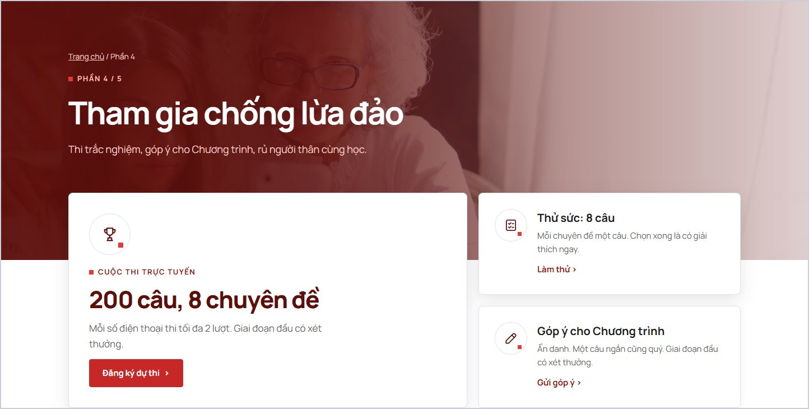
Hình 43. Khối Chia sẻ cho người thân (tệp anh/tg-02-chia-se.png)
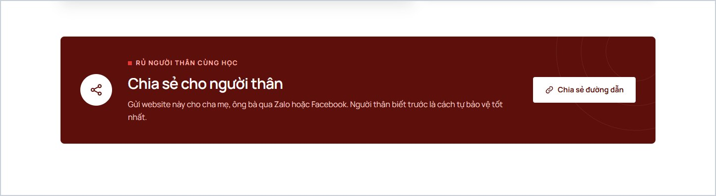

FE-21 · Trang Hỏi – Đáp: ba bước, thanh khẩn cấp, danh sách đã trả lời
Phụ trách: FE2 | Hạng mục: Trang Hỏi – Đáp | Ước lượng: 0,75 ngày | Lịch: Ngày 9 | Ưu tiên: Trung bình
Phụ thuộc: FE-08 (FE1, xong ngày 4)

Mô tả chi tiết
- Hero dùng chung (H1 “Hỏi – Đáp”).
- Khối đè lên hero: danh sách có thứ tự 3 thẻ — 01 “Bạn gửi kín”, 02 “Ban biên tập gộp”, 03 “Trả lời công khai”; mỗi thẻ có vòng tròn icon, số thứ tự, tiêu đề, mô tả.
- Thanh ngang bên dưới: icon cảnh báo, “Đang gặp chuyện gấp? Đừng chờ trả lời, xem việc cần làm ngay.”, nút đỏ “Phần 2 · Ứng phó” tới /ung-pho.
- “Đã trả lời công khai” trên nền #F7F7F7: H2, câu mô tả, lưới 2 cột các thẻ hỏi đáp. Mỗi thẻ: nhãn nhỏ, câu hỏi (H3), khối “Trả lời” có nội dung, liên kết “Xem việc cần làm khi … ›”.
- Bổ sung so với bản dựng: nút “Xem thêm” khi có hơn 6 câu; trạng thái rỗng “Mục này sẽ đăng câu trả lời sau khi website hoạt động.”

Hành vi và tương tác
- Thẻ nâng khi hover hoặc khi liên kết bên trong được focus.

Responsive
- 3 thẻ bước và 2 cột hỏi đáp xuống 1 cột ở ≤ 767px.
- Thanh khẩn cấp: nút xuống hàng ở mobile.

Dữ liệu động do BE gắn
- Danh sách câu hỏi đáp công khai: nhãn, câu hỏi, câu trả lời, chữ và đích của liên kết; phân trang “Xem thêm”.

Tiêu chí nghiệm thu
- Giống 2 ảnh tham chiếu.
- Hiển thị đúng khi có 0, 1, 2 và 7 câu hỏi đáp.

Ảnh tham chiếu từ bản dựng
Hình 44. Trang Hỏi – Đáp — hero, ba bước, thanh khẩn cấp (tệp anh/hd-01-hero-ba-buoc.png)
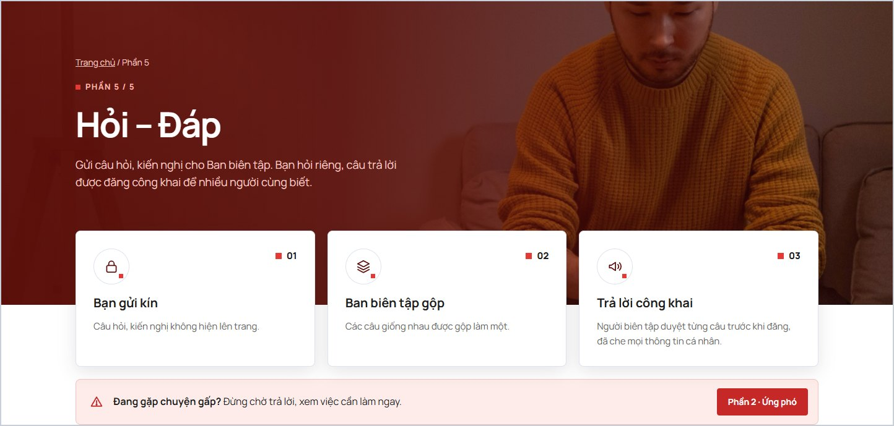
Hình 45. Khối Đã trả lời công khai (tệp anh/hd-03-da-tra-loi.png)
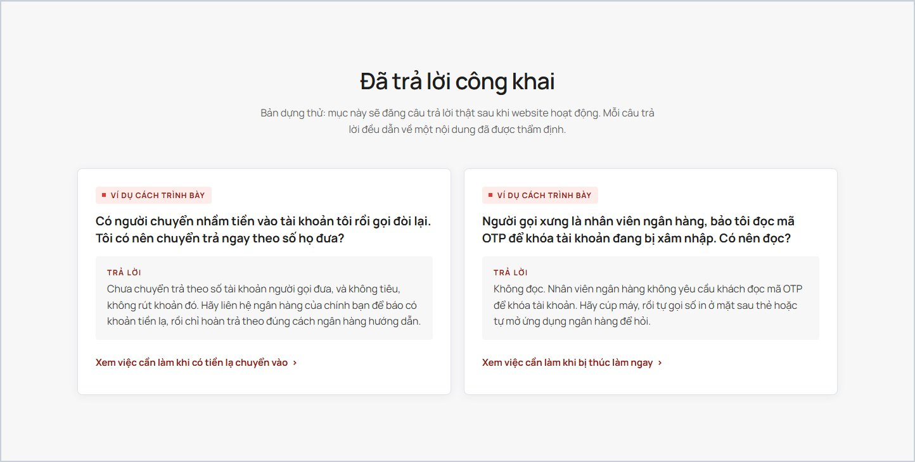

FE-22 · Form gửi câu hỏi, kiến nghị, góp ý
Phụ trách: FE2 | Hạng mục: Trang Hỏi – Đáp | Ước lượng: 1 ngày | Lịch: Ngày 10 | Ưu tiên: Cao
Phụ thuộc: FE-21 (FE2, xong ngày 9); BE-25 (BE1, xong ngày 8)

Mô tả chi tiết
- Khối “Gửi câu hỏi, kiến nghị” (id=h-ask), 2 cột: form bên trái, hộp đỏ “Trước khi gõ” bên phải.
- Form: nhãn “Câu hỏi hoặc kiến nghị của bạn”, ô nhập nhiều dòng (5 dòng, placeholder như bản dựng), ô tick “Tôi muốn nhận trả lời riêng (không bắt buộc)”, ô tick đồng ý trong hộp hồng (bắt buộc), nút “Gửi câu hỏi” và dòng lưu ý không nhận tố giác.
- Bổ sung so với bản dựng: khi tick “nhận trả lời riêng” thì hiện thêm ô “Thư điện tử hoặc số điện thoại để nhận trả lời” (bắt buộc khi đã tick). Bản dựng có ô tick nhưng không có chỗ nhập liên hệ.
- Bổ sung: khi vào bằng /hoi-dap?loai=gop-y thì tiêu đề form đổi thành “Góp ý cho Chương trình”, nút thành “Gửi góp ý”, và gửi kèm loại là góp ý.
- Bổ sung: bộ đếm ký tự “n / 2000” dưới ô nhập; một ô ẩn tên website (bẫy chống máy gửi tự động) không hiển thị với người dùng và bỏ khỏi thứ tự Tab.
- Hộp “Trước khi gõ”: 3 dòng có icon — 2 dòng “Đừng…” (icon ✕) và 1 dòng thông tin (icon !).
- Kiểm tra trước khi gửi: nội dung từ 10 đến 2000 ký tự; phải tick đồng ý; nếu tick nhận trả lời riêng thì phải có liên hệ.
- Gọi API-06. Thành công: thay form bằng thẻ xác nhận “Đã nhận câu hỏi của bạn” kèm câu nhắc không chờ trả lời nếu đang gặp chuyện gấp và nút “Gửi câu hỏi khác”. Lỗi 429: “Bạn gửi hơi nhanh. Thử lại sau ít phút.” Lỗi khác: giữ nguyên nội dung đã gõ và cho gửi lại.

Hành vi và tương tác
- Khóa nút và hiện “Đang gửi…” trong lúc chờ.
- Thông báo lỗi có role="alert"; thẻ xác nhận nhận focus sau khi gửi xong.

Responsive
- 2 cột xuống 1 cột ở ≤ 900px, hộp “Trước khi gõ” nằm trên form ở mobile để người dùng đọc trước.

Tiêu chí nghiệm thu
- Giống ảnh tham chiếu ở trạng thái ban đầu.
- Gửi thành công tạo một bản ghi xem được ở /quan-tri/hoi-dap, đúng loại câu hỏi hoặc góp ý.
- Không gửi được khi thiếu đồng ý hoặc nội dung dưới 10 ký tự.
- Liên kết “Gửi góp ý” ở trang Tham gia mở đúng form ở chế độ góp ý.

Ảnh tham chiếu từ bản dựng
Hình 46. Form gửi câu hỏi và hộp “Trước khi gõ” (tệp anh/hd-02-form-gui-cau-hoi.png)
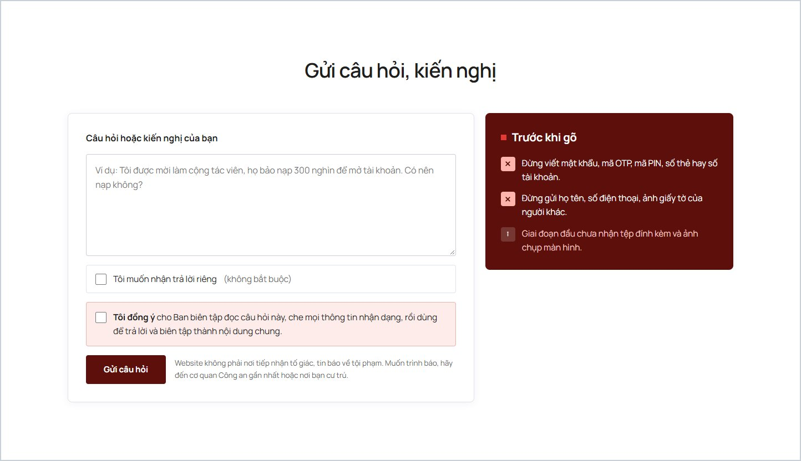
Hình 47. Điện thoại 390px — form Hỏi – Đáp (tệp anh/mb-05-hoi-dap-form.png)
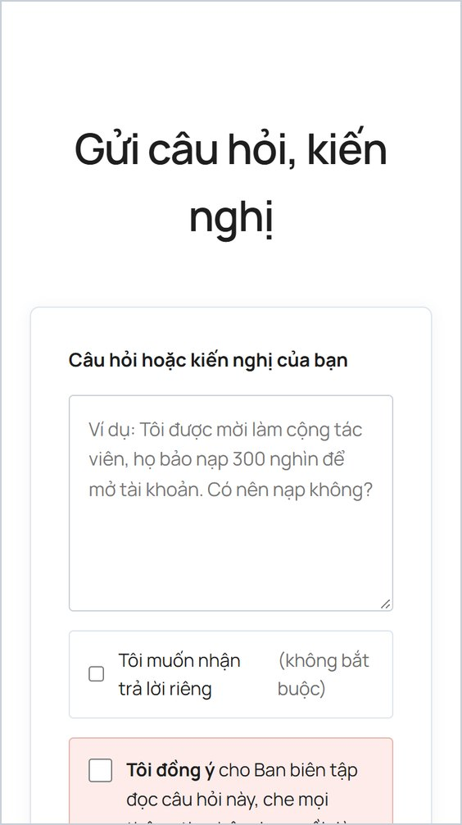 | 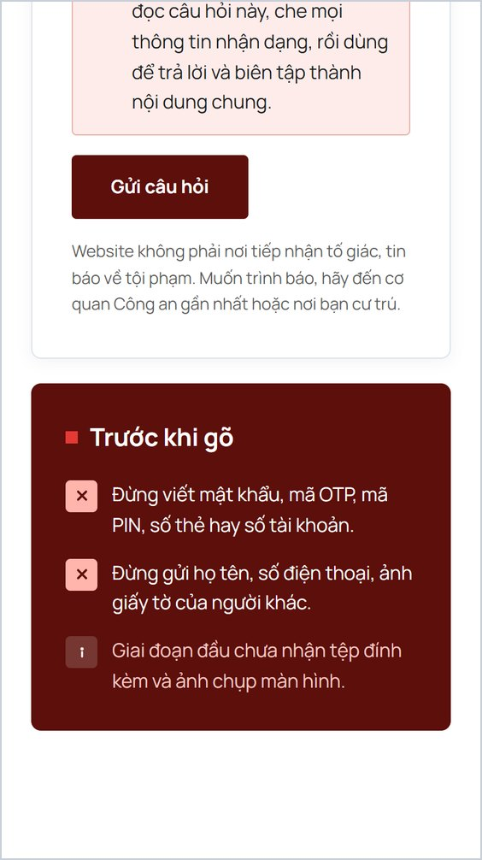
Ảnh dài được cắt thành 2 phần, đọc từ trái sang phải.

FE-04 · Chức năng “A+ Chữ to” (bản dựng có nút nhưng chưa xử lý)
Phụ trách: FE2 | Hạng mục: Layout chung | Ước lượng: 0,5 ngày | Lịch: Ngày 11 | Ưu tiên: Trung bình
Phụ thuộc: FE-01 (FE1, xong ngày 2); FE-02 (FE1, xong ngày 3)

Mô tả chi tiết
- Nút “A+ Chữ to” ở dải trên cùng chuyển qua 3 mức cỡ chữ: thường (100%), to (112.5%), rất to (125%) bằng cách đặt font-size trên thẻ html. Vì mọi cỡ chữ đã dùng rem (FE-01) nên toàn trang phóng theo.
- Nhãn nút đổi theo mức: “A+ Chữ to”, “A++ Chữ to hơn”, “A Chữ thường”. Nút có aria-pressed hoặc mô tả mức hiện tại cho trình đọc màn hình.
- Lưu mức đã chọn vào localStorage và áp dụng lại ở mọi trang. Đoạn mã áp dụng đặt trong thẻ head để tránh chữ nhảy cỡ sau khi trang hiện.

Hành vi và tương tác
- Bấm nút đổi cỡ ngay, không tải lại trang.

Responsive
- Ở mức 125% và bề rộng 360px không có nội dung nào tràn ngang hoặc bị che.

Tiêu chí nghiệm thu
- Chọn “rất to”, chuyển sang trang khác: cỡ chữ vẫn giữ.
- Kiểm tra 7 trang chính ở mức 125%: không vỡ bố cục.

Ảnh tham chiếu từ bản dựng
Xem lại Hình 1. Dải trên cùng và header (1440px) (đã in ở công việc FE-02).

FE-30 · Giao diện tối giản cho các trang quản trị
Phụ trách: FE2 | Hạng mục: Quản trị | Ước lượng: 0,5 ngày | Lịch: Ngày 11 | Ưu tiên: Thấp
Phụ thuộc: FE-01 (FE1, xong ngày 2); BE-27 (BE2, xong ngày 9)

Mô tả chi tiết
- Viết một file admin.css nhỏ dùng biến thiết kế chung cho các trang /quan-tri do BE2 dựng: khung trang có thanh tiêu đề, bảng dữ liệu (đầu bảng dính, hàng xen kẽ), bộ lọc trên một hàng, ô thống kê số liệu, nhãn trạng thái, nút, phân trang, hộp xác nhận.
- Kiểu riêng cho trang quay số: ô nhập ngưỡng điểm và số giải, vùng kết quả hiển thị to, rõ, để trình chiếu được.
- Không cần responsive cho điện thoại; tối ưu cho màn hình từ 1280px.

Tiêu chí nghiệm thu
- Các trang quản trị dùng chung một file CSS, đọc rõ ở 1280px và 1920px.
- Bảng 50 dòng cuộn được với đầu bảng dính.

FE-31 · Rà soát responsive, khả năng tiếp cận và trình duyệt cho các trang của FE2
Phụ trách: FE2 | Hạng mục: Hoàn thiện | Ước lượng: 1 ngày | Lịch: Ngày 12 | Ưu tiên: Cao
Phụ thuộc: FE-20 (FE2, xong ngày 9); FE-21 (FE2, xong ngày 9); FE-22 (FE2, xong ngày 10); FE-24 (FE2, xong ngày 3); FE-25 (FE2, xong ngày 4); FE-26 (FE2, xong ngày 5); FE-27 (FE2, xong ngày 7); FE-29 (FE2, xong ngày 8)
Lưu ý: Chuyển sang giai đoạn kiểm thử (ngày 12).

Mô tả chi tiết
- Kiểm tra trang Tham gia, Hỏi – Đáp, Thử sức, Cuộc thi (đủ các màn) ở 360, 390, 768, 1024, 1280, 1440px.
- Kiểm tra toàn bộ luồng thi chỉ bằng bàn phím và bằng trình đọc màn hình (NVDA hoặc VoiceOver): đăng ký, chọn chuyên đề, trả lời, đi tiếp, nộp bài.
- Kiểm tra các tình huống mạng: chậm (3G giả lập), mất mạng giữa chừng, tải lại trang giữa câu hỏi, mở hai tab cùng một lượt thi.
- Kiểm tra trên Chrome, Edge, Firefox bản mới nhất, Safari iOS 16 trở lên, Chrome Android.
- Quy tắc CSS “:has()” đang dùng cho thẻ radio .mode cần Firefox 121 trở lên; nếu phải hỗ trợ bản cũ hơn thì đổi sang gắn class bằng JS.

Tiêu chí nghiệm thu
- Hoàn thành một lượt thi đầy đủ trên điện thoại thật (Android và iOS) không gặp lỗi.
- axe không còn lỗi mức critical và serious trên các trang của FE2.
- Hai tab cùng lượt thi không làm sai điểm.

6. Hợp đồng API
Mọi API nhận và trả JSON mã hóa UTF-8. Các API có “/me” xác thực bằng header X-Entry-Token. Ngân hàng câu hỏi nằm trong CSDL và đọc qua QUIZ-01 đến QUIZ-03. Trong lúc chờ BE, FE2 dùng bản giả với đúng cấu trúc dưới đây (FE-28).
Cấu trúc lỗi chung: { "error": { "code": "ATTEMPT_LIMIT", "message": "Số 0912345678 đã dùng hết 2 lượt thi.", "fields": { "phone": "…" } } }

API-01 · POST /api/v1/contest/entries
Mục đích | Tạo một lượt thi (có tên hoặc ẩn danh)
Xác thực | Không
Gửi lên | Có tên:  { "mode": "named", "fullName": "Nguyễn Văn An", "phone": "0912345678", "org": "Trường THPT Thiên Lộc", "consent": true }  Ẩn danh:  { "mode": "anon" }
Thành công | 201  { "code": "AD-7KQ2MX", "token": "<43 ký tự base64url>", "mode": "named", "attemptNo": 1, "maxAttempts": 2, "status": "in_progress" }
Lỗi | 400 VALIDATION (fields: fullName, phone, org, consent)  403 CONTEST_CLOSED  409 ATTEMPT_LIMIT  429 RATE_LIMITED
Ghi chú | Token chỉ trả một lần, trình duyệt lưu trong localStorage. 10 lần/giờ mỗi IP.
Liên quan | BE: BE-22 · FE: FE-25, FE-28

API-02 · GET /api/v1/contest/entries/me
Mục đích | Lấy lại lượt thi và các đáp án đã lưu để dựng lại tiến độ
Xác thực | Header X-Entry-Token
Gửi lên | (không có thân)
Thành công | 200  { "code": "AD-7KQ2MX", "mode": "named", "fullName": "Nguyễn Văn An", "phoneMasked": "091****678", "org": "…", "attemptNo": 1, "maxAttempts": 2, "status": "in_progress", "answered": 37, "score": null, "total": 200, "submittedAt": null, "answers": [ { "q": "CĐ1-001", "a": "B", "correct": true } ] }
Lỗi | 401 INVALID_TOKEN
Ghi chú | Khi status = submitted thì score có giá trị. Không đệm (Cache-Control: no-store).
Liên quan | BE: BE-23 · FE: FE-28

API-03 · POST /api/v1/contest/entries/me/answers
Mục đích | Lưu đáp án của một câu (lần ghi đầu thắng)
Xác thực | Header X-Entry-Token
Gửi lên | { "q": "CĐ1-001", "a": "B" }
Thành công | 200  { "q": "CĐ1-001", "a": "B", "correct": true, "stored": true }  Nếu câu đã có đáp án: "stored": false và "a" là đáp án đang lưu.
Lỗi | 400 UNKNOWN_QUESTION  400 INVALID_OPTION  401 INVALID_TOKEN  403 CONTEST_CLOSED  409 ALREADY_SUBMITTED  429 RATE_LIMITED
Ghi chú | Gọi lại nhiều lần an toàn. 120 lần/phút mỗi token.
Liên quan | BE: BE-23 · FE: FE-27, FE-28

API-04 · PUT /api/v1/contest/entries/me/contact
Mục đích | Gắn họ tên, số điện thoại, đơn vị vào lượt ẩn danh đang thi
Xác thực | Header X-Entry-Token
Gửi lên | { "fullName": "Nguyễn Văn An", "phone": "0912345678", "org": "", "consent": true }
Thành công | 200  { "mode": "named", "attemptNo": 1, "maxAttempts": 2 }
Lỗi | 400 VALIDATION  401 INVALID_TOKEN  409 ATTEMPT_LIMIT  409 ALREADY_NAMED  409 ALREADY_SUBMITTED
Ghi chú | Mã dự thi và bài làm giữ nguyên. 20 lần/giờ mỗi IP.
Liên quan | BE: BE-24 · FE: FE-29

API-05 · POST /api/v1/contest/entries/me/submit
Mục đích | Nộp bài; thí sinh ẩn danh có thể kèm thông tin để được xét giải
Xác thực | Header X-Entry-Token
Gửi lên | Không kèm thông tin:  { }  Kèm thông tin (ẩn danh muốn xét giải):  { "contact": { "fullName": "…", "phone": "…", "org": "", "consent": true } }
Thành công | 200  { "status": "submitted", "code": "AD-7KQ2MX", "mode": "named", "score": 173, "answered": 200, "total": 200, "eligibleForPrize": true, "submittedAt": "2026-11-02T08:15:30Z", "byTopic": [ { "cd": "1", "correct": 17, "count": 19 } ] }
Lỗi | 400 VALIDATION  401 INVALID_TOKEN  409 ATTEMPT_LIMIT  409 NOTHING_TO_SUBMIT
Ghi chú | Gọi lại sau khi đã nộp trả về đúng kết quả cũ. Nếu contact lỗi thì không nộp.
Liên quan | BE: BE-24 · FE: FE-29

API-06 · POST /api/v1/questions
Mục đích | Gửi câu hỏi, kiến nghị hoặc góp ý
Xác thực | Không
Gửi lên | { "type": "cau-hoi", "content": "Tôi được mời làm cộng tác viên…", "wantReply": false, "contact": "", "consent": true, "website": "" }  "type" nhận "cau-hoi" hoặc "gop-y". "website" là ô bẫy, người dùng thật luôn để trống.
Thành công | 201  { "ok": true }
Lỗi | 400 VALIDATION (fields: content, contact, consent, type)  429 RATE_LIMITED
Ghi chú | Nội dung 10–2000 ký tự. 5 lần/giờ mỗi IP.
Liên quan | BE: BE-25 · FE: FE-22

QUIZ-01 · GET /api/v1/quiz/topics
Mục đích | Danh sách chuyên đề đang dùng
Xác thực | Không
Gửi lên | (không có)
Thành công | 200  [ { "cd": "1", "title": "Những điều nền tảng và cách quyết định cho chắc", "count": 19, "intro": ["…"], "terms": [["Kịch bản", "…"]] } ]
Lỗi | —
Ghi chú | Đọc từ CSDL qua bộ nhớ đệm. ETag theo phiên bản ngân hàng; max-age 300 giây.
Liên quan | BE: BE-35 · FE: FE-26, FE-28

QUIZ-02 · GET /api/v1/quiz/topics/{n}/questions
Mục đích | Câu hỏi đang dùng của một chuyên đề
Xác thực | Không
Gửi lên | (không có)
Thành công | 200  [ { "code": "CĐ1-001", "kind": "Chọn đáp án phù hợp nhất", "sit": "", "q": "…", "opt": [["A","…"],["B","…"]], "ans": "B", "exp": { "A": "…", "B": "…" }, "safe": "…", "sec": 86 } ]
Lỗi | 404 UNKNOWN_TOPIC
Ghi chú | Có sẵn đáp án và giải thích vì đề thi dùng chung ngân hàng luyện tập (đã chốt).
Liên quan | BE: BE-35 · FE: FE-27, FE-28

QUIZ-03 · GET /api/v1/quiz/sample
Mục đích | Các câu của trang Thử sức, theo thứ tự
Xác thực | Không
Gửi lên | (không có)
Thành công | 200  [ { "cd": "1", "lab": "Nền tảng và cách quyết định", "code": "CĐ1-013", "sit": "", "q": "…", "opt": [["A","…"]], "ans": "A", "exp": { "A": "…" }, "safe": "…" } ]
Lỗi | —
Ghi chú | Số câu theo số dòng có “Thứ tự Thử sức” trong ma trận (hiện là 8). Không có trường sec.
Liên quan | BE: BE-35 · FE: FE-24

Bảng mã lỗi
Mã lỗi | HTTP | Ý nghĩa
VALIDATION | 400 | Dữ liệu gửi lên không hợp lệ; chi tiết từng trường trong fields.
UNKNOWN_QUESTION | 400 | Mã câu hỏi không có trong ngân hàng.
INVALID_OPTION | 400 | Chữ cái đáp án không thuộc các lựa chọn của câu.
INVALID_TOKEN | 401 | Thiếu hoặc sai X-Entry-Token.
CONTEST_CLOSED | 403 | Cuộc thi chưa mở hoặc đã kết thúc.
ATTEMPT_LIMIT | 409 | Số điện thoại đã dùng hết số lượt thi.
ALREADY_NAMED | 409 | Lượt thi đã có thông tin thí sinh, không gắn lại được.
ALREADY_SUBMITTED | 409 | Lượt thi đã nộp, không nhận thêm đáp án hay thay đổi.
NOTHING_TO_SUBMIT | 409 | Lượt thi chưa có đáp án nào.
RATE_LIMITED | 429 | Gửi quá nhanh; xem header Retry-After.
UNKNOWN_TOPIC | 404 | Chuyên đề không tồn tại hoặc không còn dùng.

7. Khác biệt so với bản dựng
Những chỗ bản chính thức cố ý làm khác bản dựng. Ngoài danh sách này, giữ nguyên giao diện và câu chữ của bản dựng.
Hạng mục | Bản dựng | Bản chính thức | Lý do | Ai làm
Điều hướng | Một file, chuyển màn bằng phần sau dấu # (ví dụ #/ung-pho). | Mỗi màn là một URL thật do máy chủ render. Phần sau dấu # chỉ còn dùng cho trạng thái trong trang thi (#cau-3, #ket-qua, #dang-ky, #ngan-hang, #chuyen-de-2). | Tốt cho tìm kiếm và chia sẻ liên kết. | FE1, FE2, BE1
Mã dự thi | Thí sinh có tên: số điện thoại là mã dự thi. Ẩn danh: AD- + 4 ký tự sinh ở trình duyệt. | Mọi lượt thi có mã AD- + 6 ký tự do máy chủ cấp. Thí sinh có tên dùng cùng loại mã, kèm thông tin người. | Chủ quản đã chốt; 4 ký tự dễ trùng. | FE2, BE2
Nơi lưu bài làm | Chỉ trong localStorage của trình duyệt; “không gửi đi đâu”. | Mỗi đáp án gửi lên máy chủ và lưu vào CSDL, kể cả lượt ẩn danh. | Cần danh sách ai đúng ai sai và xét giải. | FE2, BE2
Câu chữ màn đăng ký | “Số điện thoại là mã dự thi của bạn”; “Một mã ẩn danh cho máy này… chỉ nằm trong trình duyệt”; hai dòng “Bản dựng thử: … không gửi đi đâu.” | Sửa theo mô tả ở FE-25. | Không còn đúng với cách hoạt động mới. | FE2
Câu chữ màn xong chuyên đề | “Kết quả này chỉ hiện trên máy của bạn.” | “Kết quả đã được lưu vào lượt thi của bạn.” (chế độ luyện tập giữ câu cũ). | Như trên. | FE2
Ghi chú cho chủ quản về người dưới 16 tuổi | Hiện trong màn đăng ký dưới dạng khối mở rộng. | Gỡ khỏi giao diện; chuyển thành câu hỏi mở số 5. | Là ghi chú nội bộ, không dành cho người dùng. | FE2
Nộp bài | Không có. | Thêm nút “Nộp bài dự thi”, hộp thoại xác nhận, màn kết quả lượt thi. | Cần mốc chốt điểm để xét giải. | FE2, BE2
Thí sinh ẩn danh muốn xét giải | Nút “Dự thi có tên để xét giải” đưa về form đăng ký và tạo lượt mới. | Gắn thông tin vào chính lượt đang thi (giữ mã, giữ bài). Thêm lựa chọn này trong hộp thoại nộp bài. | Chủ quản yêu cầu. | FE2, BE2
Làm lại chuyên đề | Làm lại thì tính lại số câu đúng của chuyên đề. | Trong lượt thi chỉ tính lần trả lời đầu tiên của mỗi câu; làm lại chỉ để học. | Nếu tính lại thì ai cũng đạt điểm tối đa. | FE2, BE2
Tiến độ khi tải lại trang | Giữ được chuyên đề đã xong; mất vị trí câu đang làm. | Khôi phục từ máy chủ, làm tiếp từ câu chưa trả lời đầu tiên. | Thi 200 câu kéo dài nhiều phiên. | FE2, BE2
Số điện thoại hợp lệ | 9–11 chữ số bất kỳ. | 10 chữ số bắt đầu bằng 0, nhận cả +84. | Tránh số sai, không liên hệ trao giải được. | FE2, BE2
Menu trên điện thoại và máy tính bảng | Menu và ô tìm kiếm bị ẩn ở ≤ 1080px, không có gì thay thế. | Thêm nút mở menu và bảng menu. | Người dùng điện thoại không chuyển trang được. | FE1
Nút “A+ Chữ to” | Có nút, không có xử lý. | Ba mức cỡ chữ, nhớ lựa chọn. | Đối tượng chính có nhiều người lớn tuổi. | FE2, FE1
Ô tìm kiếm ở header và form “Tìm thủ đoạn” | Không có xử lý. | Dẫn tới trang kết quả tìm kiếm. | Hoàn thiện chức năng. | FE1, BE1
Nút “Chia sẻ đường dẫn” | Không có xử lý. | Dùng bảng chia sẻ của hệ điều hành, dự phòng sao chép địa chỉ. | Hoàn thiện chức năng. | FE2
Form Hỏi – Đáp | Chỉ chặn gửi, không lưu; tick “nhận trả lời riêng” nhưng không có ô liên hệ. | Gửi lên máy chủ; thêm ô liên hệ khi tick; thêm chế độ góp ý; thêm trạng thái gửi xong và lỗi. | Hoàn thiện chức năng. | FE2, BE1
Liên kết chưa có đích | Chính sách, lĩnh vực, cảnh báo, bài đọc, chuỗi bài đều trỏ về một neo trong trang. | Trỏ tới trang danh sách và trang bài viết dựng theo mẫu chung. | Để nhập nội dung là dùng được. | FE1, BE1
Font và thư viện | Tải Manrope từ Google Fonts, GSAP từ cdnjs. | Tự host trong site. | Không phụ thuộc mạng ngoài; bật được CSP chặt. | FE1
Ảnh | 6 ảnh JPEG nhúng base64, làm file nặng 2 MB. | File WebP nhiều kích cỡ, tải theo bề rộng màn hình. | Tốc độ tải. | BE1, FE1
Kiểu trình bày | Toàn bộ là style nội dòng. | Tách thành class trong file CSS; cỡ chữ dùng rem. | Bảo trì được, bật được CSP, làm được “Chữ to”. | FE1, FE2
Tiêu đề trang | Có hậu tố “(bản dựng thử)”. | Bỏ hậu tố khi tắt cờ bản dựng thử. | Vận hành thật. | BE1
Băng chuyền hero | Tự chạy liên tục. | Thêm tạm dừng khi rê chuột hoặc focus. | Yêu cầu về khả năng tiếp cận. | FE1
Ngân hàng câu hỏi | 200 câu nhúng sẵn trong file HTML dưới dạng JSON. | Lưu trong CSDL, đọc qua API, quản trị nhập bằng file Excel ma trận câu hỏi. | Kiểm soát được nội dung và lịch sử thay đổi. | BE2, FE2

8. Câu hỏi mở cần chốt
Cột “Đang giả định” là cách nhóm sẽ làm nếu chưa có câu trả lời. Các công việc trong tài liệu này viết theo giả định đó.
# | Vấn đề | Phát hiện từ bản dựng | Đang giả định | Ai quyết | Nếu đổi
1 | Khi nào thí sinh được nộp bài, và câu chưa làm tính thế nào? | Bản dựng không có bước nộp bài. | Được nộp sau khi xong Chuyên đề 1. Câu chưa làm tính là chưa đúng. Nộp xong thì khóa lượt. Điểm = số câu đúng trên 200. | Chủ quản | Nếu bắt buộc làm đủ 200 câu mới được nộp: chỉ đổi điều kiện hiện nút ở FE-29 và một kiểm tra ở BE-24, khoảng 0,25 ngày.
2 | Có giữ đồng hồ bắt đọc giải thích trong cuộc thi không? | Mỗi câu khóa nút đi tiếp từ 56 đến 133 giây. Cộng 200 câu là 16.458 giây, khoảng 4 giờ 34 phút, chưa tính thời gian đọc đề. | Giữ như bản dựng, có hệ số cấu hình trong backoffice (đặt 0,5 thì còn một nửa; đặt 0 là tắt). | Chủ quản | Không ảnh hưởng tiến độ vì đã làm thành cấu hình. Ảnh hưởng lớn tới số người thi hết 200 câu.
3 | Ngưỡng điểm vào vòng quay và số giải là bao nhiêu? | Chủ quản nói “lấy người có đáp án đúng nhất rồi quay số”. | Người quay nhập ngưỡng điểm và số giải lúc quay; hệ thống gợi ý điểm cao nhất hiện có và cho xem phân bố điểm. | Chủ quản | Không ảnh hưởng.
4 | Mỗi số điện thoại được thi mấy lượt? | Bản dựng ghi tối đa 02 lượt, lấy kết quả cao hơn. Trước đó có trao đổi cho thi lại nhiều lần. | Theo bản dựng: 2 lượt, cấu hình được trong backoffice. | Chủ quản | Đổi số trong cấu hình, không sửa mã. Câu chữ “02 lượt” ở vài chỗ FE phải lấy từ cấu hình.
5 | Xử lý người dự thi dưới 16 tuổi thế nào? | Bản dựng có ghi chú cho chủ quản, dẫn Luật Bảo vệ dữ liệu cá nhân số 91/2025/QH15, và nêu hai cách. | Cách một: thể lệ quy định người đứng tên số điện thoại từ đủ 16 tuổi; không thêm gì trên giao diện. | Chủ quản và luật sư | Nếu chọn cách hai (ô tự khai tuổi + nhánh xin đồng ý của người giám hộ): thêm khoảng 1,5 ngày FE và 1 ngày BE.
6 | Người tick “nhận trả lời riêng” sẽ được trả lời qua kênh nào? | Bản dựng có ô tick nhưng không có ô nhập liên hệ. | Thêm một ô nhập thư điện tử hoặc số điện thoại, hiện khi tick. Ban biên tập tự liên hệ ngoài hệ thống. | Chủ quản | Nếu bỏ hẳn lựa chọn này: bớt 0,25 ngày.
7 | “Góp ý cho Chương trình” làm ở đâu, và có xét thưởng thật không? | Thẻ ở trang Tham gia ghi “Ẩn danh… Giai đoạn đầu có xét thưởng” nhưng liên kết chưa dẫn tới đâu. Ẩn danh thì không có thông tin để trao thưởng. | Dùng chung form Hỏi – Đáp ở chế độ góp ý. Không làm chức năng xét thưởng cho góp ý; giữ nguyên câu chữ cho tới khi chủ quản quyết. | Chủ quản | Nếu cần xét thưởng góp ý: phải thêm ô liên hệ tự nguyện và bộ lọc ở quản trị, khoảng 0,5 ngày.
8 | Các trang nội dung chưa có thiết kế và chưa có nội dung | Liên kết trong bản dựng chưa dẫn tới đâu: 9 tình huống điển hình, “trả lời vài câu hỏi ngắn”, 31 thủ đoạn theo 6 lĩnh vực, 8 bài đọc chuyên đề, chuỗi 10 bài, 5 văn bản chính sách, cách tự tìm số ngân hàng, hai bài hướng dẫn tự kiểm chứng. | Dựng 3 mẫu chung (danh sách, bài viết, tìm kiếm) để nhập nội dung là chạy. 5 ô tình huống ở trang Ứng phó giữ hành vi bản dựng (cuộn tới Dấu hiệu). Bộ “trả lời vài câu hỏi ngắn” chưa làm. | Chủ quản | Trang riêng cho 9 tình huống hoặc bộ câu hỏi dẫn đường cần thiết kế và nội dung, ước lượng riêng.
9 | Ai cung cấp nội dung thật thay các chỗ giữ chỗ, và khi nào? | Bản dựng còn nhiều chỗ dạng […]: pháp nhân, địa chỉ, mã số doanh nghiệp, hai đầu mối liên hệ, đơn vị tài trợ, ngày và nguồn kiểm chứng số khẩn cấp, thời gian cuộc thi, thể lệ và giải thưởng, số ngày giữ dữ liệu, cơ quan ban hành cảnh báo. | BE1 lập danh sách (BE-04, BE-14); cần có trước ngày 13 để kịp nghiệm thu. | Chủ quản | Thiếu nội dung thì không vận hành chính thức được dù mã đã xong.
10 | Khi nào tắt dòng “BẢN DỰNG THỬ”? | Dòng này xuất hiện ở dải trên, dải bản quyền và tiêu đề trang. | Làm thành cờ trong Cài đặt chung; tắt ở bước QA-02. | Chủ quản | Không ảnh hưởng.
11 | Mã dự thi dài 6 ký tự thay vì 4 | Bản dựng sinh mã AD- + 4 ký tự ở trình duyệt. | Máy chủ sinh AD- + 6 ký tự, kiểm tra không trùng. | Nhóm kỹ thuật (đã quyết, báo để biết) | Giao diện rộng thêm 2 ký tự ở cột bên.
12 | Đổi máy hoặc xóa dữ liệu trình duyệt giữa chừng thì sao? | Lượt thi gắn với token lưu trong trình duyệt. Thi hết 200 câu có thể kéo dài nhiều ngày. | Không khôi phục được sang máy khác; phải bắt đầu lượt mới (tính vào số lượt). Ghi rõ điều này ở màn đăng ký. | Chủ quản | Nếu cần khôi phục bằng mã + số điện thoại: thêm khoảng 1 ngày BE và 0,5 ngày FE, và phải cân nhắc rủi ro người khác chiếm lượt.
13 | Bản quyền ảnh hero | Chú thích trong bản dựng ghi 4 ảnh slide 2–5 từ Pexels. Ảnh slide 1 không ghi nguồn. | Dùng tạm như bản dựng; ghi nguồn vào media. | Chủ quản | Đổi ảnh chỉ là thao tác trong backoffice.
14 | Máy chủ chính thức dùng hệ điều hành gì, đã có tên miền và chứng chỉ chưa? | Chưa có thông tin hạ tầng. Yêu cầu là tối giản. | Linux + Nginx + dịch vụ systemd, 2 vCPU / 4 GB RAM, chứng chỉ Let’s Encrypt. | Chủ quản và bộ phận hạ tầng | Nếu là Windows + IIS: BE-32 và BE-34 đổi cách làm, công tương đương. Cần chốt trước ngày 6.
15 | Chuẩn số điện thoại hợp lệ | Bản dựng chấp nhận 9–11 chữ số bất kỳ. | Chỉ nhận số Việt Nam 10 chữ số bắt đầu bằng 0 (nhận cả dạng +84). | Nhóm kỹ thuật (đã quyết, báo để biết) | Số cố định hoặc số nước ngoài không đăng ký được.
16 | Nhãn chuyên đề của câu thứ 8 trong bộ Thử sức | Câu thuộc chuyên đề 8 nhưng nhãn ghi “Nền tảng và cách quyết định” (trùng nhãn chuyên đề 1). Nghi là lỗi dữ liệu trong bản dựng. | Giữ nguyên dữ liệu, chờ xác nhận. | Người soạn nội dung | Sửa trong file ma trận câu hỏi rồi nhập lại.
17 | Thí sinh có được xem lại bài và làm lại để học sau khi nộp không? | Bản dựng cho “Làm lại chuyên đề” bất kỳ lúc nào. | Có. Sau khi nộp, ngân hàng câu hỏi chuyển sang chế độ luyện tập; điểm lượt thi không đổi. | Chủ quản | Không ảnh hưởng.
18 | Có cho nhập ma trận câu hỏi khi cuộc thi đang mở không? | Yêu cầu mới: ngân hàng câu hỏi nằm trong CSDL và nhập được từ quản trị. | Cho nhập, nhưng có cảnh báo và phải gõ xác nhận. Đáp án đã lưu giữ nguyên kết quả đúng/sai. | Chủ quản | Nếu cấm hẳn khi cuộc thi đang mở: chỉ đổi một điều kiện, không phát sinh công.
19 | Mẫu file “ma trận câu hỏi” theo cấu trúc nào? | Chưa có file mẫu từ chủ quản. Nhóm đề xuất 2 sheet ChuyenDe và CauHoi (mô tả ở BE-36). | Dùng cấu trúc nhóm đề xuất; có nút tải ngân hàng hiện tại ra đúng cấu trúc đó. | Chủ quản và người soạn nội dung | Nếu chủ quản có mẫu riêng khác nhiều (ví dụ gộp ô, nhiều sheet theo chuyên đề): thêm khoảng 0,5 ngày BE2 và cần có mẫu trước ngày 9.

